UNIVERSIDAD MAYOR DE SAN SIMÓN

FACULTAD DE CIENCIAS Y TECNOLOGÍA

DIRECCIÓN DE POSGRADO

**DIPLOMADO ESTADÍSTICA APLICADA A LA TOMA DE DECISIONES**

**SEGUNDA VERSIÓN**

**PROCESAMIENTO DE LENGUAJE NATURAL PARA MEJORAR LOS SERVICIOS DE UNA EMPRESA DE TELECOMUNICACIONES PROVEEDORA DE INTERNET Y TELEVISIÓN**

**PROYECTO PRESENTADO PARA OBTENER EL GRADO DE LICENCIATURA EN INGENIERÍA INFORMÁTICA**

**MODALIDAD DOBLE TITULACIÓN**

**POSTULANTE : CESAR ANDRES QUIROGA CORONADO**

**TUTOR : ING. WILLIAM ALDAIR VELASQUEZ MONTAÑO**

**Cochabamba – Bolivia**

**2023**

PROCESAMIENTO DE LENGUAJE NATURAL PARA MEJORAR LOS SERVICIOS DE UNA EMPRESA DE TELECOMUNICACIONES PROVEEDORA DE INTERNET Y TELEVISIÓN

Por

Cesar Andres Quiroga Coronado

El presente documento, Trabajo de Grado es presentado a la Dirección de Posgrado de la Facultad de Ciencias y Tecnología en cumplimiento parcial de los requisitos para la obtención del grado académico de Licenciatura (o sólo diplomado) en Ingeniería Informática, modalidad Doble Titulación, habiendo cursado el Diplomado “Estadística Aplicada a la Toma de Decisiones” propuesta por el Centro de Estadística Aplicada (CESA) en su segunda versión.

ASESOR/TUTOR

Ing. En informática William Aldair Velasquez Montaño, diplomado en seguridad informática, 2 años de experiencia en el área de procesamiento de lenguaje natural.

COMITÉ DE EVALUACIÓN

Lic. Rodriguez Bilbao Erika Patricia, M.Sc. (Presidente)

Ing. Guillen Salvador Roxana, M.Sc. (Coordinador)

Ing. Costas Jauregui Vladimir, M.Sc. (Tribunal)

Lic. Calancha Navia Boris Marcelo, Lic. (Tribunal)



**DIRECCIÓN DE POSGRADO, FACULTAD DE CIENCIAS Y TECNOLOGIA**

Cochabamba, Bolivia

**Aclaración**

**Este documento describe el trabajo realizado como parte del programa de estudios de Diplomado “Estadística Aplicada a la Toma de Decisiones” en el Centro de Estadística Aplicada CESA y la Dirección de Posgrado de la Facultad de Ciencias y Tecnología. Todos los puntos de vista y opiniones expresadas en el mismo son responsabilidad exclusiva del autor y no representan necesariamente las de la institución.**

**Resumen**

Este proyecto se centra en la aplicación de técnicas de Procesamiento del Lenguaje Natural (NLP) mediante la detección de tópicos y análisis de polaridad de sentimientos para mejorar los servicios de la empresa de telecomunicaciones en la ciudad de Cochabamba-Bolivia acorde a las causas expuestas en la página de Facebook, considerando que trabajos similares como los indicados por Cvijikj & Michahelles, 2011; Lee et al., 2018; Nabareseh et al., 2018; Nahar et al., 2020; Neri et al., 2012; Salloum et al., 2017; Troussas et al., 2013 demuestran la utilidad de técnicas de procesamiento de lenguaje natural para describir y mejorar la interacción en redes sociales determinando causas y falencias que pueden ser solventadas para mejorar los servicios y productos ofertados por las empresas.

Este análisis es posible debido a la colecta de datos mediante fuentes secundarias, estos son extraídos desde la página pública de Facebook de la empresa, utilizando herramientas de extracción de contenido, desarrollos propios y mecanismos manuales. Posteriormente son pre-procesados para un mejor análisis, acorde a las métricas y exploración de los posibles modelos se considera que NMF con 4 tópicos es el indicado para la detección los mismos en el texto de las publicaciones y los comentarios, considerando las métricas basadas en la técnica del codo, ponderación de utilidad, observación manual, ejemplificación y relevancia de términos, los modelos para comentarios y publicaciones fueron entrenados en conjuntos de datos separados y su observación de métricas es independiente. BERT es el modelo elegido para detectar la polaridad de los sentimientos en los comentarios comparado contra GPT, dicha elección fue dada mediante las métricas *recall*, puntaje F1, precisión y exactitud. A base de las nuevas variables es posible identificar la interacción y causalidad del comportamiento en Facebook mediante observación.

Los resultados identifican que los tipos de comentarios que son videos cortos presentan mayor interacción positiva, permitiendo llegar a mayor público de interés y generar ventas, además que los tópicos relacionados a fútbol y televisión presentan mayor aceptación por parte de los usuarios. La mayor concentración de interacción negativa está presente en el primer y último trimestre, acorde a los tópicos se identificó meses específicos que presentan mayor interacción negativa y las causas de estos eventos críticos, presentando así una serie de recomendaciones y directivas que permiten mejorar los servicios e incrementar la interacción positiva en la red social.

Se concluye que las técnicas y modelos de procesamiento del lenguaje natural elegidos permiten la profundización de conocimiento de elementos altamente relevantes para la empresa, otorgando directivas y decisiones claras acorde a la información.

**Palabras clave**

Procesamiento de lenguaje natural en Facebook, Detección automática de tópicos en texto, Aprendizaje Profundo, Análisis de polaridad de sentimientos en Facebook.

*Dedicado a mi amada familia, por su inquebrantable amor, apoyo y paciencia a lo largo de este camino académico. Cada logro es también suyo, y este proyecto es un tributo a su constante aliento.*

*Gracias por ser mi inspiración.*

**Agradecimientos**

*Al Ing. William Aldair Velasquez Montaño por su desinteresada colaboración en el desarrollo de este proyecto en calidad de tutor, su disposición de tiempo y capacidad.*

*A los docentes pertenecientes al diplomado de estadística aplicada a la toma de decisiones segunda versión por el conocimiento y guía impartida en todas las clases cursadas.*

**Tabla de contenidos**

1. Introducción 1

1.1. Antecedentes 1

1.2. Justificación 3

1.3. Planteamiento del problema 4

1.4. Objetivo general 4

1.4.1. Objetivos específicos 4

2. Marco teórico 6

2.1. Procesamiento de lenguaje natural 6

2.1.1. Comprensión del lenguaje natural 6

2.1.2. Análisis de sentimiento y polaridad de sentimientos 6

2.1.3. Minería de texto 7

2.1.4. Morfología 7

2.1.5. Sintaxis 7

2.1.6. Semántica 7

2.1.7. Pragmática 7

2.1.8. Stemming 8

2.1.9. Lematización 8

2.1.10. Tokenización 8

2.1.11. Expresiones regulares 8

2.1.12. Normalización de texto 8

2.1.13. Nube de palabras 9

2.1.14. N-gramas 9

2.2. Machine learning 9

2.2.1. Inteligencia Artificial 9

2.2.2. Aprendizaje supervisado 9

2.2.3. Aprendizaje no supervisado 10

2.2.4. Exactitud 10

2.2.5. Precisión y recall 10

2.2.6. Puntaje F1 10

2.2.7. Matriz de confusión 11

2.2.8. Método del codo 11

2.2.9. Reconocimiento o detección de tópicos 11

2.2.10. Divergencia Beta 11

2.2.11. Perplejidad 11

2.2.12. Regresión lineal simple 12

2.2.13. Redes neuronales artificiales 12

2.3. Modelos de detección de tópicos NLP 12

2.3.1. Latent Dirichlet Allocation 12

2.3.2. Non-negative Matrix Factorization 13

2.4. Aprendizaje profundo 13

2.4.1. Transformers 14

2.4.2. Análisis de sentimientos 15

2.5. Modelos de procesamiento de lenguaje natural para detección de polaridad de sentimientos 15

2.5.1. Bidirectional Encoder Representations from Transformers 15

2.5.2. Generative Pre-trained Transformer 16

2.5.3. Bidirectional Encoder Representations from Transformers comparado a G enerative Pre-trained Transformer 16

2.6. Marketing en redes sociales basado en tópicos y análisis de sentimientos 17

2.7. Estadística descriptiva y técnicas de normalización 17

2.7.1. Distribuciones 18

2.7.2. Distribución normal 18

2.7.3. Distribución log-normal 18

2.7.4. Medidas de tendencia central 18

2.7.5. Media 19

2.7.6. Mediana 19

2.7.7. Moda 19

2.7.8. Variabilidad 19

2.7.9. Varianza 19

2.7.10. Desviación estándar 19

2.7.11. Covarianza 20

2.7.12. Prueba de normalidad 20

2.7.13. Intervalos de confianza 20

2.7.14. Correlación 21

2.7.15. Normalización Min-Max 21

3. Marco metodológico 22

3.1. Área de estudio 22

3.2. Flujograma metodológico 23

3.2.1. Obtener los datos de las publicaciones y comentarios 24

3.2.2. Limpieza básica de los datos de las publicaciones 24

3.2.3. Limpieza manual del contenido de las publicaciones 24

3.2.4. Análisis descriptivo inicial de los datos de las publicaciones 25

3.2.5. Transformación y preprocesamiento del contenido de las publicaciones y comentarios 25

3.2.6. Evaluación de limpieza y normalización de texto para detección de tópicos 25

3.2.7. Entrenar modelos para detección de tópicos en el contenido de las publicaciones utilizando los hiper-parámetros posibles 26

3.2.8. Evaluación de los hiper-parámetros y elección de modelos de detección de tópicos para las publicaciones 26

3.2.9. Entrenar modelos para detección de tópicos en el contenido de los comentarios utilizando los hiper-parámetros posibles 26

3.2.10. Evaluación de los hiper-parámetros y elección de modelos de detección de tópicos para los comentarios 27

3.2.11. Inferencia mediante modelos de lenguaje para determinar polaridad sentimental en el contenido de los comentarios 27

3.2.12. Evaluación de modelos para determinar polaridad sentimental en el contenido de los comentarios 27

3.2.13. Análisis descriptivo mediante las nuevas variables cualitativas 28

3.2.14. Interpretar el análisis estadístico y recomendar 28

3.3. Fuentes de información 28

3.3.1. Datos de publicaciones 28

3.3.2. Datos de los comentarios 30

3.4. Software utilizado 31

3.5. Preprocesamiento de los datos de las publicaciones y análisis de interacción 31

3.6. Limpieza y normalización de contenido de texto en las publicaciones 35

3.7. Preprocesamiento de los datos de los comentarios 41

3.8. Limpieza y normalización de contenido de texto en los comentarios 42

3.9. Modelos, entrenamiento e inferencia para detección de tópicos 44

3.10. Detección de tópicos en las publicaciones 44

3.11. Detección de tópicos en los comentarios 51

3.12. Modelos, entrenamiento e inferencia para análisis de polaridad de sentimientos 55

3.13. Evaluación de modelos para análisis de polaridad de sentimientos 57

3.14. Estadística descriptiva y exploración acorde a las nuevas variables 58

4. Resultados y Discusión 60

4.1. Resultados de la detección de tópicos en las publicaciones 60

4.2. Resultados de la detección de tópicos en los comentarios 61

4.3. Resultados de la inferencia de polaridad de sentimientos 63

4.4. Resultados de ratio de positividad por tipo de publicación 63

4.5. Resultados de ratio de positividad por tipo de publicación y tópico 64

4.6. Resultados de tipos multimedia relevantes mediante su interacción 66

4.7. Resultados de ratio de negatividad por tópicos de comentarios y publicaciones 67

4.8. Resultados de polaridad de sentimientos por tópico de comentario 68

4.9. Resultados de polaridad de sentimientos por tópico de publicación y negatividad 69

4.10. Resultados de comportamiento de negatividad y mecanismos de interacción 69

4.11. Resultados de dispersión de polaridad de comentarios y tópicos 70

4.12. Resultados históricos de la interacción negativa en todos los datos 72

4.13. Resultados de causalidad en eventos históricos críticos 78

4.14. Resultados de Gestión de perfil como tópico relevante de publicación 79

4.15. Resultados de comportamiento general en Facebook 83

4.16. Resultados de publicaciones y comentarios relacionados a fútbol 91

4.17. Discusión de resultados 98

5. Conclusiones 105

6. Recomendaciones 108

Referencias bibliográficas 109

Anexos 112

Anexo 1. Extracción de conteo de tipos de reacciones por publicación 112

Anexo 2. Trigramas por tópico NMF en las publicaciones 114

Anexo 3. Trigramas por tópico LDA en las publicaciones 116

Anexo 4. Trigramas por tópico NMF en los comentarios 119

Anexo 5. Trigramas por tópico LDA en las publicaciones 121

Anexo 6. Interacciones negativas y sentimientos negativos por tópico 123

Anexo 7. Interacciones positivas y sentimientos positivos por tópico 126

Anexo 8. Interacciones neutrales y sentimientos por tópicos 129

Anexo 9. Publicaciones con interacción positiva acorde a un tópico de comentario 132

Anexo 10. Publicaciones con interacción negativa acorde a un tópico de comentario 137

Anexo 11. Meses críticos por año y tópico 142

Anexo 12. Observación de históricos y causalidad 144

Anexo 13. CD 150

Anexo 14. GIT 151

**Lista de figuras**

Figura 2‑1: Modelo de la arquitectura Transformers 14

Figura 2‑2: Flujo para obtener la polaridad del sentimiento 15

Figura 2‑3: Distribución normal 20

Figura 3‑1: Área de estudio 22

Figura 3‑2: Flujograma metodológico 23

Figura 3‑3: Barras de media de interacciones por tipo de publicación y coloración por conteo 34

Figura 3‑4: Histograma de conteo para métricas de interacción 35

Figura 3‑5: Script de normalización de texto completo 36

Figura 3‑6: Scripts para detección de hashtags 37

Figura 3‑7: Scripts para mapas de hashtags a texto normal 37

Figura 3‑8: 4-gramas relevantes en la limpieza completa 38

Figura 3‑9: 4-gramas relevantes en la limpieza completa con borrado de emojis 39

Figura 3‑10: 4-gramas relevantes en la limpieza completa con borrado de emojis sin lematización, stemming ni stopwords 40

Figura 3‑11: Lectura y manipulación de comentarios extraídos de forma manual 41

Figura 3‑12: Lectura y manipulación de comentarios extraídos mediante extensiones 41

Figura 3‑13: Lectura y manipulación de comentarios extraídos mediante herramientas externas 42

Figura 3‑14: Script de normalización de texto sin lematización ni stopwords 43

Figura 3‑15: Técnica del codo para NMF en las publicaciones mediante divergencia beta 44

Figura 3‑16: Script para la técnica del codo con NMF 45

Figura 3‑17: Nube de palabras de 15 elementos relevantes NMF en las publicaciones 46

Figura 3‑18: Técnica del codo para LDA en las publicaciones mediante perplejidad 47

Figura 3‑19: Script para la técnica del codo para LDA 48

Figura 3‑20: Nube de palabras de 15 elementos relevantes LDA en las publicaciones 50

Figura 3‑21: Técnica del codo para NMF en los comentarios 51

Figura 3‑22: Nube de palabras de 15 elementos relevantes NMF en los comentarios 52

Figura 3‑23: Técnica del codo para LDA en los comentarios mediante perplejidad 53

Figura 3‑24: Nube de palabras de 15 elementos relevantes LDA en los comentarios 55

Figura 3‑25: Script para inferir la polaridad mediante Pysentimento 56

Figura 3‑26: Script para inferir la polaridad mediante GPT 56

Figura 3‑27: Matriz de confusión para Pysentimento 57

Figura 3‑28: Matriz de confusión para GPT3.5 Turbo Instruct 58

Figura 4‑1: Mapa de árbol para tipo de publicación por interacción positiva 64

Figura 4‑2: Mapa de árbol para tópico por interacción positiva 64

Figura 4‑3: Mapa de árbol para tópico y tipo de publicación por interacción positiva 65

Figura 4‑4: Tópicos de comentarios y tópicos de publicaciones 67

Figura 4‑5: Cantidad de comentarios por tópico y polaridad 68

Figura 4‑6: Negatividad por tópicos de publicaciones y comentarios 69

Figura 4‑7: Polaridad de sentimientos y mecanismos de interacción 70

Figura 4‑8: Interacción negativa mediante agregación mensual sin considerar año ni periodo 72

Figura 4‑9: Negatividad de comentarios por agregación mensual y tópicos sin considerar año 74

Figura 4‑10: Negatividad de comentarios en el tiempo por tópicos 75

Figura 4‑11: Correlación entre eventos negativos por tópicos de comentarios 77

Figura 4‑12: Nube de palabras de los resúmenes pragmáticos de eventos históricos críticos 79

Figura 4‑13: Negatividad de comentarios en tópicos de gestión de perfil por agregación mensual sin año 80

Figura 4‑14: Nubes de palabras de comentarios negativos en meses críticos para gestión del perfil 82

Figura 4‑15: Nube de palabras para comentarios neutrales por tópico en gestión del perfil 82

Figura 4‑16: Nube de palabras para todos los comentarios negativos 83

Figura 4‑17: Línea de tiempo de histórico de eventos críticos 84

Figura 4‑18: Negatividad de comentarios en el tiempo como sumatoria por tópico de comentario 85

Figura 4‑19: Interacción negativa mensual y diaria para septiembre de 2016 86

Figura 4‑20: Interacción positiva mensual y diaria para diciembre de 2019 86

Figura 4‑21: Eventos negativos y positivos con comentarios 87

Figura 4‑22: Términos relevantes en comentarios positivos para publicación del 13 de marzo de 2020 89

Figura 4‑23: Términos relevantes en comentarios positivos para publicación del 23 de febrero de 2023 90

Figura 4‑24: Nube de palabras para fútbol, deportes y televisión por sentimiento 92

Figura 4‑25: Histórico de negatividad en comentarios para Fútbol, deportes y televisión en 2022 y 2023 93

Figura 4‑26: Comparativa y análisis pragmático en el servicio de televisión 102

Figura 4‑27: Histórico de interacción negativa para Fútbol, deportes y televisión en el mundial 2022 103

**Lista de tablas**

Tabla 3‑1: Variables en los datos de las publicaciones 29

Tabla 3‑2: Variables en los datos de los comentarios 30

Tabla 3‑3: Conteo por tipo multimedia de publicación 32

Tabla 3‑4: Conteo de valores únicos de las variables cualitativas 32

Tabla 3‑5: Ocurrencia de valores nulos por variable 33

Tabla 3‑6: Ocurrencia de 4-gramas en la limpieza completa para los 10 primeros elementos 38

Tabla 3‑7: 4-gramas en la limpieza con borrado de emojis para los 10 primeros elementos 39

Tabla 3‑8: Ocurrencia de 4-gramas en la limpieza con borrado de emojis, sin lematización, stemming ni stopwords para los 10 primeros elementos 40

Tabla 3‑9: Palabras importantes por tópico NMF en las publicaciones 46

Tabla 3‑10: Trigramas importantes por tópico NMF en las publicaciones 46

Tabla 3‑11: Ejemplos por tópico NMF de publicaciones 47

Tabla 3‑12: Palabras importantes por tópico LDA en las publicaciones 49

Tabla 3‑13: Trigramas importantes por tópico LDA en las publicaciones 49

Tabla 3‑14: Ejemplos por tópico LDA de publicaciones 50

Tabla 3‑15: Palabras importantes por tópico NMF en los comentarios 51

Tabla 3‑16: Trigramas importantes por tópico NMF en los comentarios 52

Tabla 3‑17: Ejemplos por tópico NMF de comentarios 53

Tabla 3‑18: Palabras importantes por tópico LDA en los comentarios 54

Tabla 3‑19: Trigramas importantes por tópico LDA en los comentarios 54

Tabla 3‑20: Ejemplos por tópico LDA de comentarios 55

Tabla 3‑21: Métricas en los datos de polaridad de sentimientos de los comentarios 57

Tabla 3‑22: Métricas de interacción positiva y negativa 59

Tabla 4‑1: Comparativa de modelos de detección de tópicos en el contenido de las publicaciones 60

Tabla 4‑2: Métricas de evaluación para la detección de tópicos en las publicaciones 61

Tabla 4‑3: Comparativa de modelos de detección de tópicos en el contenido de los comentarios 62

Tabla 4‑4: Métricas de evaluación para la detección de tópicos en los comentarios 63

Tabla 4‑5: Métricas de evaluación en los datos de polaridad de sentimientos de los comentarios 63

Tabla 4‑6: Tópicos y tipos de publicación acorde a su ratio de positividad y neutralidad 66

Tabla 4‑7: Tópicos de comentarios y conteo por sentimiento 68

Tabla 4‑8: Conteo de comentarios negativos por tópico de publicación 69

Tabla 4‑9: Cantidad de ocurrencias de eventos críticos históricos por tópico 76

Tabla 4‑10: Resumen pragmático por evento crítico 78

Tabla 4‑11: Meses negativos para gestión del perfil y tópicos de comentarios 81

Tabla 4‑12: Comparativa descriptiva de eventos a base de la interacción positiva y negativa diría y mensual 87

Tabla 4‑13: Tiempo de respuesta histórica ante eventos críticos 88

Tabla 4‑14: Porcentajes absolutos del conteo de polaridad de sentimientos por tópico de comentario 92

Tabla 4‑15: Fechas importantes de interacción negativa acorde al conteo de comentarios negativos para Fútbol, deportes y televisión en 2022 y 2023 94

Tabla 4‑16: Ejemplos de comentarios ante eventos negativos para Fútbol, deportes y televisión 97

Tabla 4‑17: Comparativa entre modelos mediante métricas recall, puntaje F1 y precisión de modelos previos contra los presentados 98

Tabla 4‑18: Comparativa de interacción sentimental entre las páginas pública 99

Tabla 4‑19: Comparativa de interacción sentimental entre las páginas pública 99

Tabla 4‑20: Comparativa de interacción sentimental entre las páginas públicas de telecomunicaciones 100

**Lista de ecuaciones**

Ecuación 2‑1: Ecuación exactitud 10

Ecuación 2‑2: Ecuación precisión 10

Ecuación 2‑3: Ecuación recall 10

Ecuación 2‑4: Ecuación puntaje F1 10

Ecuación 2‑5: Ecuación divergencia beta 11

Ecuación 2‑6: Ecuación perplejidad para LDA 12

Ecuación 2‑7: Aproximación NMF 13

Ecuación 2‑8: Ecuación de distribución normal 18

Ecuación 2‑9: Ecuación desviación 19

Ecuación 2‑10: Ecuación desviación estándar 19

Ecuación 2‑11: Ecuación covarianza de población 20

Ecuación 2‑12: Ecuación covarianza para una muestra 20

Ecuación 2‑13: Ecuación normalización Min-Max 21

# Introducción

El procesamiento del lenguaje natural (NLP) es una herramienta fundamental para analizar y comprender el contenido textual y semántico generado por la interacción entre empresas y usuarios en redes sociales como Facebook, siendo este mecanismo masivo, directo, público y constante. El presente proyecto abordó esta perspectiva en una empresa proveedora de servicios de Internet (ISP) en el departamento de Cochabamba-Bolivia, identificando tópicos relevantes presentes tanto en las publicaciones como en los comentarios de los usuarios, aplicando posteriormente análisis de polaridad de sentimientos en el contenido de estos comentarios, permitiendo establecer el comportamiento en la red social acorde a la interacción positiva y negativa mediante las reaccione, comentarios y conteo de veces que se comparte una publicación. Este proyecto proporciona una visión profunda de la percepción de los usuarios y su interacción con la empresa a través de su presencia en redes sociales extrayendo información en datos no estructurados y describiendo el comportamiento de los usuarios con la página de la empresa, permitiendo así la mejora de interacción positiva basándose en los vínculos, carencias y causas encontradas.

Además de utilizar técnicas de NLP, este proyecto también se enfocó en realizar un análisis exploratorio y estadístico descriptivo de los datos recopilados y extraídos, considerando que los mecanismos utilizados generan nuevas variables que permiten obtener información a mayor profundidad. Este enfoque permite obtener una comprensión detallada de las tendencias, patrones y características presentes en las interacciones de los usuarios, así como en los contenidos publicados por la empresa. La combinación de técnicas de procesamiento de lenguaje natural y análisis estadístico enriquece la evaluación integral de la percepción y la efectividad de la estrategia de redes sociales de la empresa y perspectiva de los servicios ofertados como también de la imagen pública de la misma.

## Antecedentes

Ante la creciente importancia de las redes sociales en la comunicación empresarial y la interacción con los clientes, investigaciones previas han explorado el uso del Procesamiento del Lenguaje Natural (NLP) en el análisis de contenido textual y opiniones en plataformas digitales.

Las redes sociales tienen un efecto mediador entre los individuos y la sociedad en el mundo virtual. Como tales, representan una plataforma tecnológica natural para el marketing ya que brindan acceso a una gran cantidad de usuarios, quienes se agrupan en comunidades, basadas en un conjunto estructurado de relaciones sociales. Además de los desafíos, también se han reconocido muchas oportunidades, como crear conciencia de marca y aumentar la conciencia pública sobre la empresa, encontrar nuevos clientes, incrementar la participación de la comunidad y realizar inteligencia de marca e investigación de mercado para recopilar ideas y conocimientos para pasos futuros (Cvijikj & Michahelles, 2011).

La minería de opiniones permite a las empresas realizar análisis de los comentarios generados por los usuarios para determinar cómo la población percibe una determinada marca, producto o característica (Cvijikj & Michahelles, 2011).

Acorde a Cvijikj & Michahelles, 2011; los tópicos se pueden utilizar para comprender qué diferentes fuentes de información deben estar disponibles para los administradores para ejecutar con éxito una página de marca en Facebook. El estudio propuesto por estos autores indica que los tópicos de productos, ventas y marca son los elementos más discutidos, a la vez identifica otros tópicos que incentivan la participación con los usuarios, proporcionando información de los vínculos entre los usuarios y las empresas.

Los resultados propuestos por Cvijikj & Michahelles, 2011; indican interconexiones entre los tópicos, los sentimientos y los vínculos en redes sociales que permiten mejorar la interacción entre las empresas y los clientes, siendo esta interacción importante ya que es la visión pública de los usuarios.

Estudios empíricos previos como los de Lee et al., 2018; investigan el efecto de los mensajes en el contenido de las publicaciones y el compromiso con los usuarios, considerándose que la ingeniería de contenido en las redes sociales tiene un impacto significativo en la participación del usuario, medida por la interacción en las redes sociales, determinando un análisis que muestra la relación entre el contenido y la personalidad de la marca con el compromiso.

Acorde a Nabareseh et al., 2018; para que las empresas aprovechen el potencial comercial de las redes sociales para aumentar la ventaja competitiva, los sentimientos detrás de los datos textuales de sus clientes, fanáticos y competidores deben monitorearse y analizarse con gran interés. La investigación propuesta por estos autores demuestra cómo las empresas en telecomunicaciones pueden comprender las opiniones, frustraciones y satisfacción de los consumidores a través de análisis de extracción de opiniones e interpretar los datos textuales de los clientes para mejorar la competitividad aplicando análisis de polaridad de sentimientos que clasifican los sentimientos positivos, negativos y neutrales de los clientes.

Este análisis según Nabareseh et al., 2018; es posible mediante métodos que extraen inteligencia desde los comentarios de los usuarios permitiendo a las compañías de telecomunicaciones incrementar su capacidad de respuesta centrada en el cliente, mejorar la calidad de su servicio, integrar los sentimientos sociales en el plan de relaciones públicas, desarrollar una estrategia de marketing en redes sociales y aprovechar las ventajas de la publicidad online.

Otros estudios como los de Nahar et al., 2020; determinan que es posible aplicar análisis de sentimientos mediante técnicas de modelaje supervisado en otros idiomas distintos al inglés, a la vez, presenta resultados alentadores mediante modelos simples como los presentes en Troussas et al., 2013.

El estudio propuesto por Neri et al., 2012; determina que monitorear las actividades de las redes sociales es una buena manera de medir la lealtad y los intereses de los clientes, realizando un seguimiento de su sentimiento hacia las marcas o productos, esto solo es posible mediante el análisis de sentimiento, las herramientas utilizadas en esta investigación son específicas para la minería de conocimiento que contempla módulos para procesamiento de texto y lenguaje natural.

Según Salloum et al., 2017; la interacción más importante está presente en datos no estructurados en estas redes sociales, ya que actúan como un gran conjunto y estos datos pertenecen a una serie de dominios, entre ellos empresas, telecomunicaciones, gobiernos, etc. Considerando que las técnicas de minería de datos tienden a transformar los datos no estructurados en información. Hoy en día, Facebook es una de las redes sociales más populares. Este medio es utilizado por un gran número de personas en la tierra para expresar sus ideas, pensamientos, tristezas, placeres, etc. Las valiosas estadísticas de la personalidad del usuario las proporcionan los perfiles de interacción que exponen objetos reales en lugar del carácter proyectado o idealizado que pueda considerar una empresa.

Por tal razón se consideran que estudios similares como los propuestos por: Cvijikj & Michahelles, 2011; Lee et al., 2018; Nabareseh et al., 2018; Nahar et al., 2020; Neri et al., 2012; Salloum et al., 2017; Troussas et al., 2013; han demostrado cómo el análisis de polaridad de sentimientos e identificación de tópicos pueden proporcionar información valiosa para la toma de decisiones estratégicas y mejorar las directivas empresariales en casos de uso generales y específicos acorde a los productos, servicios, imagen pública y vínculos de interacción.

En el contexto específico de la empresa proveedora de servicios de Internet no se tiene antecedentes en el uso de tecnologías y herramientas de NLP utilizadas en redes sociales en el entorno de Cochabamba-Bolivia, considerándose así innovador el uso de dichas técnicas como también el análisis estadístico basado en datos no estructurados de tipo texto, pudiendo así apoyar con mecanismos avanzados a la evaluación de percepción del cliente en plataformas de redes sociales como Facebook de tal forma que se pueda contribuir a una comprensión más profunda de la relación entre la empresa y sus usuarios en línea e incentivando el incremento de interacción positiva.

## Justificación

La importancia de esta investigación radica en la creciente relevancia de las redes sociales como canales de comunicación y la interacción entre empresas y usuarios. La elección de una empresa local proveedora de servicios de Internet como objeto de estudio refleja la necesidad de comprender y mejorar la relación entre la empresa y sus clientes en un entorno digital con creciente mercado.

El uso de técnicas de procesamiento del lenguaje natural permite desglosar y analizar exhaustivamente el contenido textual y semántico presente en la página pública de Facebook de la empresa. La combinación de análisis de polaridad de sentimientos y la identificación de tópicos proporciona una visión detallada de cómo los usuarios perciben y reaccionan ante las publicaciones acorde a los temas relevantes. Esto, a su vez, permite que la empresa ajuste sus estrategias de comunicación, marketing y servicio al cliente acorde a las demandas y vínculos identificados.

El análisis exploratorio y estadístico descriptivo contribuye a una mejor comprensión de tendencias y patrones en las interacciones digitales, proporcionando información útil para la toma de decisiones informadas. Así, este proyecto contribuye a la toma de decisiones basada en datos e información, brindando a la empresa comprensión profunda de la percepción de los usuarios y proporcionando recomendaciones concretas para fortalecer la presencia en línea e interacción con los clientes en Facebook.

## Planteamiento del problema

En la ciudad de Cochabamba la empresa de telecomunicaciones proveedora de servicios de Internet y televisión desea mejorar los mismos, la presente interacción negativa en Facebook expone falencias en los servicios que perjudican la adquisición de potenciales clientes y visión pública general, presentando causas latentes del inconformismo que repercuten en perdida de competitividad, mercados latentes, clientes e ingresos potenciales.

## Objetivo general

Identificar las causas de interacción negativa de los usuarios de Facebook en la página pública de una empresa proveedora de telecomunicaciones en la ciudad de Cochabamba aplicando técnicas y modelos de procesamiento del lenguaje natural mediante aprendizaje profundo, minería de texto y análisis exploratorio de datos para proponer directivas que mejoren los servicios de la empresa e incrementen la interacción positiva con los usuarios en la red social.

### Objetivos específicos

* Recolectar y preprocesar los datos numéricos y textuales desde la página pública de Facebook de la empresa proveedora de servicios de telecomunicaciones, incluyendo publicaciones, comentarios e interacción para su procesamiento y análisis.
* Identificar automáticamente los tópicos relevantes en las publicaciones y comentarios de la página de Facebook mediante modelos no supervisados de procesamiento del lenguaje natural para segregar los temas relevantes y de interés en la interacción de y con los usuarios.
* Identificar la polaridad de sentimientos en los comentarios públicos de los usuarios mediante modelos de redes neuronales y aprendizaje profundo para establecer el comportamiento sentimental expresado por los usuarios acorde a las publicaciones y usos de los servicios ofertados por el proveedor de telecomunicaciones.
* Aplicar análisis exploratorio y estadístico descriptivo de los datos, considerando la frecuencia de tópicos, el análisis de sentimientos en los comentarios y las relaciones entre publicaciones y reacciones para determinar causas de las falencias de los servicios ofertados y establecer mecanismos en Facebook que incrementen la interacción positiva.
* Proporcionar directivas y recomendaciones mediante los resultados obtenidos destacando las causas de interacción negativa y determinando los mecanismos ideales para el marketing en Facebook para mejorar los servicios provistos por la empresa proporcionando a potenciales usuarios y clientes actuales una mejor visión pública de la empresa aportando competitividad, crecimiento y fidelidad.

# Marco teórico

## Procesamiento de lenguaje natural

Lenguaje natural se entiende como el lenguaje que es usado día a día para la comunicación entre humanos, lenguajes como el inglés, español o portugués. En contraste con lenguajes artificiales como son los lenguajes matemáticos o de programación, considerando que el lenguaje natural ha evolucionado generación tras generación (Bird et al., 2009).

Procesamiento del lenguaje natural (NLP), en un sentido amplio, abarca cualquier tipo de manipulación informática del lenguaje natural. En un extremo, podría ser tan sencillo como contar frecuencias de palabras para comparar diferentes estilos de escritura. En el otro extremo, NLP implica la "comprensión" de expresiones humanas completas, al menos hasta el punto de poder darles respuestas útiles (Bird et al., 2009).

Desarrollar un programa que entienda el lenguaje natural es un problema difícil. El número de lenguajes naturales es grande, contienen infinitas frases. Además, hay mucha ambigüedad en el lenguaje natural. Muchas palabras tienen varios significados y las frases tienen significados diferentes en contextos diferentes. Esto hace que la creación de programas que entiendan un lenguaje natural, una tarea difícil (Chowdhary, 2012).

NLP puede clasificarse en dos partes: Comprensión del Lenguaje Natural (NLU) y Generación del Lenguaje Natural (NLG), que desarrolla la tarea de comprender y generar el texto (Khurana et al., 2022).

### Comprensión del lenguaje natural

La Comprensión del Lenguaje Natural (NLU) permite a las máquinas comprender el lenguaje natural y analizarlo extrayendo conceptos, entidades, emociones, palabras clave, etc. Se utiliza en aplicaciones de atención al cliente para comprender los problemas comunicados por los clientes verbalmente o por escrito. La lingüística es la ciencia que estudia el significado del lenguaje, su contexto y sus diversas formas. Por lo tanto, es importante comprender varios términos lingüísticos importantes de NLP y sus diferentes niveles (Khurana et al., 2022).

### Análisis de sentimiento y polaridad de sentimientos

La clasificación de polaridad se puede aplicar en reseñas individuales para evaluar la bondad de un determinado producto o servicio, el análisis de sentimiento permite determinar esta polaridad negativa, positiva o neutral de un texto dado (Nahar et al., 2020).

Comprender cómo se siente la gente acerca de la marca o producto específico es uno de los elementos clave para el seguimiento de las redes sociales (Troussas et al., 2013).

### Minería de texto

La minería de texto lee una forma no estructurada de datos para proporcionar patrones de información significativos en el menor tiempo posible. El uso básico de los métodos de minería de texto es aclarar el texto para que cualquiera pueda escribirlo o buscarlo de la manera más adecuada. La minería de texto facilita la obtención de datos estructurados y significativos a partir de patrones de datos irregulares (Salloum et al., 2017).

### Morfología

Las distintas partes de la palabra representan las unidades más pequeñas de significado conocidas como morfemas. La morfología, que comprende la naturaleza de las palabras, se inicia con los morfemas. Un ejemplo de morfema podría ser que la palabra pre-cancelación puede analizarse morfológicamente en tres morfemas distintos: el prefijo “pre”, la raíz “cancela” y el sufijo “ción”. La interpretación de los morfemas es la misma para todas las palabras, pero para entender su significado, los humanos pueden descomponer cualquier palabra desconocida en morfemas (Khurana et al., 2022).

### Sintaxis

Las frases se agrupan para formar cláusulas y, a continuación, las frases se combinan para formar oraciones a nivel sintáctico. Se hace hincapié en la correcta formación de una frase mediante el análisis de la estructura gramatical de la misma. El resultado de este nivel es una frase que revela la dependencia estructural entre las palabras. También se conoce como análisis sintáctico, que descubre las frases que transmiten más significado en comparación con el significado de las palabras individuales (Khurana et al., 2022).

### Semántica

A nivel semántico, la tarea más importante es determinar el significado propio de una frase. Para comprender el significado de una frase, los seres humanos se basan en los conocimientos sobre el lenguaje y los conceptos presentes en esa frase, pero las máquinas no pueden contar con estas técnicas. El procesamiento semántico determina los posibles significados de una frase procesando su estructura lógica para reconocer las palabras más relevantes para comprender las interacciones entre las palabras o los distintos conceptos de la frase (Khurana et al., 2022).

### Pragmática

El análisis pragmático en NLP se centra en comprender el significado implícito y la información inferida del contexto de un texto, utilizando el conocimiento del mundo real para derivar una representación significativa. La ambigüedad pragmática surge cuando se derivan diferentes interpretaciones basadas en el contexto del texto. A diferencia del análisis semántico, que examina el significado literal de las palabras, el análisis pragmático tiene en cuenta el significado inferido a partir de los conocimientos previos del lector. NLP pretende integrar la comprensión y la generación del lenguaje, dando cabida a diversas especialidades de algoritmos o sistemas (Khurana et al., 2022).

### Stemming

Se define como el proceso que produce variantes de una palabra raíz/base. En palabras sencillas reduce una palabra base a su raíz. Utilizamos el *stemming* para acortar la búsqueda y normalizar las frases para una mejor comprensión (Khyani et al., 2021).

### Lematización

Es el proceso de ensamblar una palabra de forma que puedan reconocerse como un único elemento considerando la inflexión de la misma, dicha palabra obtenida es conocida como lema de la palabra. Este proceso es similar al *stemming*, sin embargo, añade significado a determinadas palabras (Khyani et al., 2021).

### Tokenización

La mayor parte de lo que se hace con el lenguaje se basa en separar o tokenizar primero las palabras de un texto en curso, considerando esto la tarea de la tokenización. Las palabras en inglés suelen separarse entre sí mediante espacios en blanco (Jurafsky & Martin, 2023).

### Expresiones regulares

Uno de los éxitos olvidados de la normalización en informática ha sido la expresión regular (a menudo abreviada como regex), un lenguaje para especificar cadenas de búsqueda de texto. Este práctico lenguaje se utiliza en todos los lenguajes informáticos, procesadores de texto y herramientas de tratamiento de textos. Formalmente, una expresión regular es una notación algebraica para caracterizar un conjunto de cadenas (Jurafsky & Martin, 2023).

### Normalización de texto

Antes de casi cualquier procesamiento de un texto en lenguaje natural, hay que normalizarlo. Como parte de cualquier proceso de normalización se suelen aplicar según Jurafsky & Martin, 2023; al menos tres tareas:

* Tokenizar (segmentado) palabras
* Normalizar formato de palabras
* Segmentar sentencias

Se considera que tanto la lematización, *stemming* y tokenización es parte de la normalización de texto, siendo conceptos útiles para el procesamiento de texto (Jurafsky & Martin, 2023).

### Nube de palabras

Las nubes de palabras (*Word clouds* o *wordcloud*) se han convertido en un método de visualización de texto sencillo y visualmente atractivo. Se utilizan en diversos contextos como medio para ofrecer una visión de conjunto, reduciendo el texto a las palabras que aparecen con mayor frecuencia. Normalmente, esto se hace de forma estática, como un puro resumen del texto. Sin embargo, este sencillo, pero potente paradigma de visualización tiene un gran potencial en el análisis de textos siendo aplicado con distintas técnicas de procesamiento del lenguaje natural (Heimerl et al., 2014).

### N-gramas

N-gramas (o *N-grams* del inglés) es una técnica muy popular y ampliamente utilizada en el ámbito de NLP. Un N-grama es una secuencia continua de N elementos de una secuencia dada de datos de texto. En este caso, los elementos pueden ser sílabas, letras, palabras o pares de bases, según la aplicación que se intente resolver. Existen N-gramas muy útiles. Si *n*=1, ese N-grama en concreto se denomina unigrama. Si *n*=2, entonces es un bigrama. Si *n*=3, ese N-grama se denomina trigrama (Thanaki, 2023).

## Machine learning

Machine learning (aprendizaje automático) es una rama evolutiva de los algoritmos computacionales diseñada para emular la inteligencia humana aprendiendo del entorno que la rodea (Naqa & Murphy, 2015).

Las técnicas basadas en el aprendizaje automático se han aplicado con éxito en diversos campos que van desde el reconocimiento de patrones, la visión por ordenador, la ingeniería de naves espaciales, las finanzas, el entretenimiento y la biología computacional hasta las aplicaciones biomédicas y médicas (Naqa & Murphy, 2015).

### Inteligencia Artificial

Inteligencia artificial (IA) es uno de los más nuevos campos en la ciencia e ingeniería, la IA incluye una gran variedad de subcampos, desde lo general que comprende el aprendizaje y percepción a lo específico como jugar ajedrez, probar teoremas matemáticos, escribir poesía, identificar enfermedades entre otros (Russell, 2010).

### Aprendizaje supervisado

El objetivo en el aprendizaje supervisado es utilizar pares de entrada-etiqueta, (*x*, *y*) para aprender una función *f* que prediga una etiqueta o una distribución sobre etiquetas dada la entrada $\hat{y}=f(x)$ (Wang et al., 2016).

### Aprendizaje no supervisado

Para el aprendizaje no supervisado no se proporciona ninguna etiqueta u otro objetivo específico. Los datos de datos consisten en un conjunto de ejemplos x y el objetivo es aprender sobre la estructura estadística de x (Wang et al., 2016).

### Exactitud

La exactitud está dada por la siguiente ecuación:

$$exactitud=\frac{\# de predicciones correctas}{\# total de puntos de datos}$$

**Ecuación 2‑1: Ecuación exactitud**

**Fuente: (Alice, 2015)**

### Precisión y recall

La precisión responde a la pregunta: "De los elementos que el clasificador predijo que eran relevantes, ¿cuántos son realmente relevantes?". *Recall* responde a la pregunta: "De todos los elementos que son realmente relevantes, ¿cuántos ha encontrado el clasificador? (Alice, 2015).

Las siguientes ecuaciones definen estos elementos:

$$precisión=\frac{\# respuestas correctas}{\# total de elementos devueltos por el clasificador}$$

**Ecuación 2‑2: Ecuación precisión**

**Fuente: (Alice, 2015)**

$$recall=\frac{\# respuestas correctas}{\# total de elementos relevantes}$$

**Ecuación 2‑3: Ecuación recall**

**Fuente: (Alice, 2015)**

### Puntaje F1

El puntaje F1 está dado por la siguiente ecuación:

$$F1=2\frac{precisión * recall}{precisión + recall}$$

**Ecuación 2‑4: Ecuación puntaje F1**

**Fuente: (Alice, 2015)**

### Matriz de confusión

Cuando un médico hace el diagnóstico médico de que un paciente tiene cáncer cuando no lo tiene (lo que se conoce como falso positivo) tiene consecuencias muy diferentes que hacer la afirmación de que un paciente no tiene cáncer cuando sí lo tiene (falso negativo). Una matriz de confusión (o tabla de confusión) muestra un desglose más detallado de las clasificaciones correctas e incorrectas de cada clase. Las filas de la matriz corresponden a y las columnas representan la predicción (Alice, 2015).

### Método del codo

El método del codo es una técnica visual para determinar el número de clústers, se obtiene una gráfica partiendo de una métrica calculada y se observa donde se forma un el codo de un brazo considerando el punto más prominente (Humaira & Rasyidah, 2020).

### Reconocimiento o detección de tópicos

Los modelos para reconocimiento de tópicos se han investigado ampliamente con el objetivo de descubrir temas latentes en texto y a menudo implican el uso de LSA, PLSA, LDA y NMF para revelar estructuras temáticas mediante la consideración de patrones de coocurrencia de palabras a nivel de documento (Latif et al., 2021).

La detección de tópicos y similitud son dos tareas esenciales en la minería de datos, colecta de información y análisis de datos ayudando a crear análisis más inteligentes (Hitha & Kiran, 2021).

### Divergencia Beta

La divergencia beta está dada por:

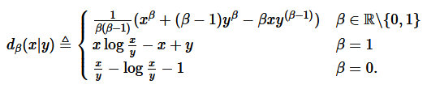

**Ecuación 2‑5: Ecuación divergencia beta**

**Fuente: (Serizel et al., 2016)**

### Perplejidad

Es calculada a base de la Ecuación 2‑6: Ecuación perplejidad para LDA.

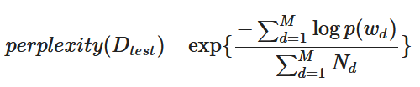

**Ecuación 2‑6: Ecuación perplejidad para LDA**

**Fuente: (Gan & Qi, 2021)**

### Regresión lineal simple

La regresión es el estudio de dependencia, un regresor lineal es un tipo de regresor, la meta de la regresión es resumir los datos de la forma más simple y elegante posible. El objetivo del regresor lineal es entender como el valor de Y cambia con respecto a X en un rango posible de valores, el predictor puede estar basado en una línea recta (Weisberg, 2005).

### Redes neuronales artificiales

Una red neuronal no es más que un conjunto de unidades conectadas entre sí; las propiedades de la red vienen determinadas por su topología y las propiedades de las "neuronas" (Russell, 2010).

Las redes neuronales están compuestas de nodos o unidades conectadas por enlaces dirigidos. Un enlace desde la unidad *i* a la unidad *j* sirve para propagar la activación $a_{i}$ desde *i* a *j*. Cada enlace tiene un peso numérico $w_{ij}$, existen diferentes funciones de activación acorde al uso de la red neuronal (Russell, 2010).

Se disponen de redes neuronales de una sola capa donde las entradas están conectadas a las salidas, y redes multicapa, en las cuales una o más capas de unidades ocultas no están conectadas a las salidas (Russell, 2010).

Las redes *feed forward* suelen estar organizadas en capas, de modo que cada unidad sólo recibe información de las unidades de la capa inmediatamente anterior (Russell, 2010).

Mediante redes neuronales multicapa y funciones de activación las redes neuronales son herramientas capaces de hacer regresión no lineal generando funciones complicadas y complejas de interpretar (Russell, 2010).

## Modelos de detección de tópicos NLP

### Latent Dirichlet Allocation

Latent Dirichlet Allocation (LDA) permite múltiples tópicos representados por distribuciones multi-nominales tema-palabra para un documento. Los documentos pueden poseer diferentes estructuras temáticas representadas por la distribución tema-documento (Latif et al., 2021).

Es un modelo probabilístico generativo de un corpus. La idea básica es que los documentos se representan como mezclas aleatorias sobre temas latentes, donde cada tema se caracteriza por una distribución sobre palabras (Blei et al., 2003).

Según Blei et al., 2003; LDA asume el siguiente proceso generativo para cada documento w en un corpus D:

1. Elegir N ∼ Poisson(ξ).
2. Elegir θ ∼ Dir(α).
3. Para cada N palabras $w_{n}$:
   1. Elegir el tópico z n ∼ Multinomial(θ).
   2. Elegir la palabra $w_{n}$ donde p ( | , β), una probabilidad multinomial condicionada al tema $z_{n}$.

### Non-negative Matrix Factorization

Non-negative Matrix Factorization (NMF) es un algoritmo basado en la factorización que descompone vectores de alta dimensión en una representación de dimensión inferior, donde restringimos los coeficientes de las matrices para que no sean negativos. NMF da dos matrices W y H, donde W son los temas encontrados y H son los coeficientes (pesos) de esos temas (Latif et al., 2021).

Una de las propiedades más útiles del NMF es que suele producir una representación dispersa de los datos. Dicha representación codifica gran parte de los datos utilizando pocos componentes "activos", lo que componentes "activos", lo que facilita su interpretación (Hoyer, 2004).

Según Hoyer, 2004 NMF es una representación lineal aproximada de datos no negativos. Supongamos que nuestros datos consisten en *T* medidas de *N* variables escalares no negativas. Denotando los vectores de medida (*N*-dimensionales) $v^{t}$ (t = 1, . . ., T), una aproximación lineal de los datos viene dada mediante:

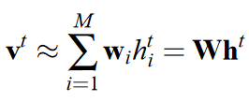

**Ecuación 2‑7: Aproximación NMF**

**Fuente: (Hoyer, 2004)**

## Aprendizaje profundo

*Deep learning* (aprendizaje profundo) permite a los modelos computacionales compuestos por múltiples capas de procesamiento aprender representaciones de datos con múltiples niveles de abstracción. Estos métodos han mejorado drásticamente el estado del arte en el reconocimiento del habla, el reconocimiento visual de objetos, la detección de objetos y muchos otros dominios como el descubrimiento de fármacos y la genómica. El aprendizaje profundo descubre estructuras intrincadas en grandes conjuntos de datos utilizando el algoritmo *backpropagation* para indicar cómo una máquina debe cambiar sus parámetros internos que se utilizan para calcular la representación en cada capa a partir de la representación en la capa anterior (LeCun et al., 2015).

Las redes convolucionales profundas (CNN) han supuesto un gran avance en el procesamiento de imágenes, vídeo, voz y audio, mientras que las redes recurrentes (RNN) han arrojado luz sobre datos secuenciales como texto y voz (LeCun et al., 2015).

### Transformers

Los modelos de transducción de secuencias dominantes se basan en complejas redes neuronales recurrentes o convolucionales en una configuración de codificador y decodificador. Los modelos más eficaces también conectan el codificador y el decodificador a través de un mecanismo de atención (Vaswani et al., 2017).

Es posible utilizar una red neuronal simple basado en una arquitectura de solo mecanismos de atención, dispensando completamente RNNs y CNNs, el modelo para *transformers* está definido acorde a la figura 2‑1: modelo de la arquitectura transformers (Vaswani et al., 2017).

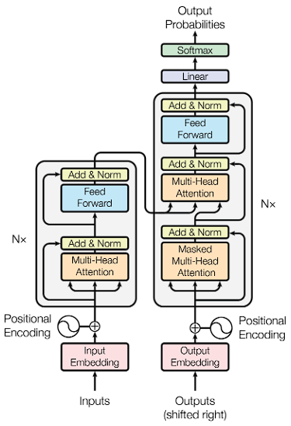

**Figura 2‑1: Modelo de la arquitectura Transformers**

**Fuente: (Vaswani et al., 2017)**

Una función de atención puede describirse como la asignación de una consulta y un conjunto de pares clave-valor a una salida, donde la consulta, las claves, los valores y la salida son todos vectores. La salida se calcula como una suma ponderada de los valores, donde el peso asignado a cada valor se calcula mediante una función de compatibilidad de la consulta con la clave correspondiente (Vaswani et al., 2017).

### Análisis de sentimientos

El Análisis de Sentimientos (SA) es un campo de investigación en curso en el ámbito de la minería de textos. Se trata del tratamiento computacional de las opiniones, los sentimientos y la subjetividad de un texto (Medhat et al., 2014).

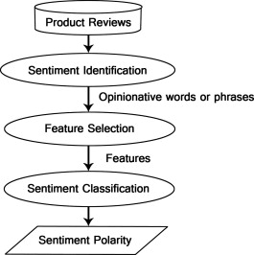

**Figura 2‑2: Flujo para obtener la polaridad del sentimiento**

**Fuente: (Medhat et al., 2014)**

El análisis de sentimientos es el proceso de recopilar y analizar las opiniones, pensamientos e impresiones de la gente sobre diversos temas, productos, asuntos y servicios. Las opiniones de la gente pueden ser beneficiosas para empresas, gobiernos y particulares a la hora de recopilar información y tomar decisiones basadas en opiniones. Sin embargo, el procedimiento de análisis y evaluación de sentimientos se enfrenta a numerosos retos. Estos retos crean impedimentos para interpretar con precisión los sentimientos y determinar la polaridad de sentimiento adecuada (Wankhade et al., 2022).

La extracción de características (*feature extraction*) es una tarea clave en la clasificación de sentimientos, ya que implica la extracción de información valiosa de los datos de texto, e influirá directamente en el rendimiento del modelo (Wankhade et al., 2022).

## Modelos de procesamiento de lenguaje natural para detección de polaridad de sentimientos

### Bidirectional Encoder Representations from Transformers

*Bidirectional Encoder Representations from Transformers* (BERT) está diseñado para pre-entrenar representaciones bidireccionales profundas a partir de texto sin etiquetar condicionando conjuntamente el contexto izquierdo y derecho en todas las capas. Como resultado, el modelo BERT pre-entrenado puede ajustarse con tan solo una capa de salida adicional para crear modelos de vanguardia para una amplia gama de tareas, como la respuesta a preguntas y la inferencia lingüística, sin modificaciones sustanciales de la arquitectura específica de la tarea (Devlin et al., 2018)

*BERT* es conceptualmente sencillo y empíricamente potente (Devlin et al., 2018)

Mediante algunas modificaciones al modelo *BERT*, y entrenándolo en *batches* con más datos se obtiene un modelo con rendimiento superior, este modelo se llama *RoBERTa* (Liu et al., 2019)

Existen modelos pre-entrenados para el análisis de sentimientos en español en redes sociales y herramientas que proveen de las interfaces necesarias para su uso, estos modelos son entrenados en un corpus específico destinado a la detección de emociones (García-Vega et al., 2020) dando como resultado un modelo para español llamado *RoBERTTuito* con base en *RoBERTa* (Pérez et al., 2022) que puede ser utilizado mediante Pysentimento (Pérez et al., 2021).

### Generative Pre-trained Transformer

GPT (*Generative Pre-trained Transformer*) es un sistema computacional diseñado para generar secuencias de palabras, códigos u otros datos, a partir de una entrada de origen, denominada *prompt*. Se utiliza, por ejemplo, en traducción automática para predecir secuencias de palabras estadísticamente. El modelo lingüístico se entrena en un conjunto de datos no etiquetados compuesto por textos, principalmente en inglés (Floridi & Chiriatti, 2020).

Es una pila de decodificadores de transformador. En otras palabras, se construye utilizando bloques decodificadores de transformador. En GPT, el módulo de atención multi cabeza con atención cruzada se elimina del descodificador del transformador porque en GPT no hay codificador (*encoder*). Por lo tanto, los bloques decodificadores utilizados en GPT sólo tienen codificación posicional, módulo de autoatención multi cabeza enmascarado y red *feed forward* con sus funciones de adición, normalización de capas y activación (Ghojogh & Ghodsi, 2020).

Estos modelos estadísticos necesitan entrenarse con grandes cantidades de datos para producir resultados relevantes. La primera iteración de GPT en 2018 utilizó 110 millones de parámetros de aprendizaje, GPT-2 utiliza 1.500 millones de ellos, GPT-3 utiliza 175.000 millones de parámetros (Floridi & Chiriatti, 2020).

### Bidirectional Encoder Representations from Transformers comparado a G enerative Pre-trained Transformer

La bidireccionalidad de BERT da ventaja en tareas que se realizan mejor con *encoders*, entre ellas se encuentran las tareas de rellenar espacios en blanco, en las que el modelo debe mirar hacia atrás y comparar dos contenidos, y las tareas en las que debe procesar pasajes largos para generar respuestas cortas (Devlin et al., 2018; Floridi & Chiriatti, 2020; Ghojogh & Ghodsi, 2020; Kehlbeck et al., 2021; Qian et al., 2022).

GPT como modelo más general obtiene mejores resultados en tareas que BERT (Devlin et al., 2018; Floridi & Chiriatti, 2020; Ghojogh & Ghodsi, 2020; Kehlbeck et al., 2021; Qian et al., 2022).

Tanto BERT como GPT son modelos potentes para el análisis de sentimientos (Qian et al., 2022).

## Marketing en redes sociales basado en tópicos y análisis de sentimientos

Las redes sociales, como parte de la tecnología Web, proporcionan la plataforma tecnológica para que las personas se conecten, produzcan y compartan contenidos en línea. Estas se están convirtiendo en un canal de marketing adicional que podría ser integrados con los mecanismos tradicionales (Cvijikj & Michahelles, 2011).

Diferentes rubros están empezando a comprender las posibilidades que ofrece el marketing en redes sociales. Han evolucionado su enfoque hacia los clientes, pasando de la comunicación tradicional uno a muchos a un enfoque uno a uno, ofreciendo asistencia directa a las personas en cualquier momento a través de sitios de redes sociales como Facebook. Las empresas pueden conocer las necesidades de los clientes a través de la retroalimentación de los usuarios o mediante la observación de conversaciones, lo que resulta en la participación de los miembros de la comunidad en la co-creación de valor a través de la generación de ideas (Cvijikj & Michahelles, 2011).

La minería de texto y análisis de sentimientos permiten identificar y extraer las actitudes, opiniones, sentimientos desde el contenido de las redes sociales determinado a productos o tópicos (Cvijikj & Michahelles, 2011).

Mediante la evaluación de la interacción en redes sociales, el análisis de sentimientos y entendimiento del texto que compete a dicho análisis se puede determinar la interacción positiva, negativa y neutral concluyendo en causas de dicha interacción (Cvijikj & Michahelles, 2011; Ertek & Kailas, 2021; Medhat et al., 2014; Nahar et al., 2020; Salloum et al., 2017; Troussas et al., 2013; Wankhade et al., 2022).

La interacción negativa a la vez puede afectar a la visión pública de la empresa y los productos, los mecanismos de comunicación como Facebook permiten la comunicación boca a boca de forma masiva, siendo así que la interacción negativa o positiva repercute en los mecanismos de marketing y expectativas de los servicios y productos (Chiosa & Anastasiei, 2017; Hansson et al., 2013; Li et al., 2015; Maiz et al., 2016; Pletikosa Cvijikj & Michahelles, 2013).

## Estadística descriptiva y técnicas de normalización

La estadística descriptiva es simplemente los procedimientos numéricos o las técnicas gráficas utilizadas para organizar y describir las características o los factores de una muestra determinada. El objetivo de la estadística descriptiva es describir el punto medio de una serie de puntuaciones, que suele denominarse medida de tendencia central, y la dispersión de las puntuaciones, que se conoce como dispersión o varianza (Fisher & Marshall, 2009).

### Distribuciones

Una distribución de frecuencias es una tabulación organizada del número de individuos situados en cada categoría en la escala medida. Una distribución de frecuencias puede estructurarse en forma de tabla o de gráfico, los histogramas son un ejemplo de representación gráfica (Gravetter et al., 2020).

En lugar de dibujar un gráfico completo de distribución de frecuencias, los investigadores suelen limitarse a describir una distribución enumerando sus características. Hay tres características que describen completamente cualquier distribución: forma, tendencia central y variabilidad. Casi todas las distribuciones pueden clasificarse como simétricas o asimétricas (Gravetter et al., 2020).

El rango o rango percentil de una puntuación concreta se define como el porcentaje de individuos de la distribución con puntuaciones iguales o inferiores al valor concreto. Cuando una puntuación se identifica por su rango percentil, la puntuación se denomina percentil (Gravetter et al., 2020).

### Distribución normal

La distribución normal es simétrica, con la frecuencia más alta en el centro y frecuencias que disminuyen a medida que se avanza hacia cualquiera de los extremos. Aunque la forma exacta de la distribución normal se define mediante la ecuación:

$$Y= \frac{1}{\sqrt{2πσ^{2}}}e^{-{\left(X-μ\right)}^{2}/2σ^{2}}$$

**Ecuación 2‑8: Ecuación de distribución normal**

**Fuente: (Gravetter et al., 2020)**

La forma normal también puede describirse mediante las proporciones de área contenidas en cada sección de la distribución (Gravetter et al., 2020).

### Distribución log-normal

La distribución log-normal se utiliza ampliamente para describir la distribución de variables aleatorias positivas (Krishnamoorthy & Mathew, 2003).

Si hay un número *A* tal que *Z* *= log (X - A)* normalmente distribuido, se dice que la distribución de *X* es log-normal. Para que este sea el caso, es claramente necesario que *X* tome cualquier valor superior a *A*, pero tiene probabilidad cero de tomar cualquier valor menor que *A*. El término log-normal también se puede aplicar a la distribución de *X* si *log (A - X)* se distribuye normalmente (N. L. Johnson et al., 1971).

### Medidas de tendencia central

La tendencia central se define como la medida estadística que identifica un único valor como representativo de toda una distribución (Gravetter et al., 2020).

### Media

La media, también conocida como promedio aritmético, se calcula sumando todas las puntuaciones de la distribución y dividiéndolas por el número de puntuaciones (Gravetter et al., 2020).

### Mediana

Si las puntuaciones de una distribución se ordenan de menor a mayor, la mediana es el punto medio de la lista. Más concretamente, la mediana es el punto de la escala de medida por debajo del cual se sitúa el 50% de las puntuaciones de la distribución (Gravetter et al., 2020).

### Moda

En una distribución de frecuencias, la moda es la puntuación o categoría que tiene la mayor frecuencia (Gravetter et al., 2020).

### Variabilidad

La variabilidad proporciona una medida cuantitativa de las diferencias entre las puntuaciones de una distribución y describe el grado de dispersión o agrupación de las puntuaciones (Gravetter et al., 2020).

La desviación es la distancia desde la media está dada por:

$$desviación=x-μ$$

**Ecuación 2‑9: Ecuación desviación**

**Fuente: (Gravetter et al., 2020)**

### Varianza

La varianza es igual a la media de las desviaciones al cuadrado. La varianza es la distancia promedio al cuadrado de la media (Gravetter et al., 2020).

### Desviación estándar

Proporciona una medida de la distancia estándar o promedio desde la media (Gravetter et al., 2020).

Es definida por la siguiente ecuación:

$$desviación estándar=\sqrt{varianza}$$

**Ecuación 2‑10: Ecuación desviación estándar**

**Fuente: (Gravetter et al., 2020)**

### Covarianza

La fórmula para la covarianza de la población está dada por:

$$cov(x, y)=\frac{\sum{(x_{i}-\overline{x})(y_{i}-\overline{y})}}{N}$$

**Ecuación 2‑11: Ecuación covarianza de población**

**Fuente: (R. A. Johnson et al., 2002)**

La fórmula para la covarianza de la muestra está dada por:

$$cov(x, y)=\frac{\sum{(x_{i}-\overline{x})(y_{i}-\overline{y})}}{N-1}$$

**Ecuación 2‑12: Ecuación covarianza para una muestra**

**Fuente: (R. A. Johnson et al., 2002)**

### Prueba de normalidad

Mediante métodos gráficos se dice que los datos que pueden representarse mediante una curva ideal en forma de campana, presente en la figura 2‑3: distribución normal, se tiene una distribución normal o se distribuyen normalmente (Das & Imon, 2016).

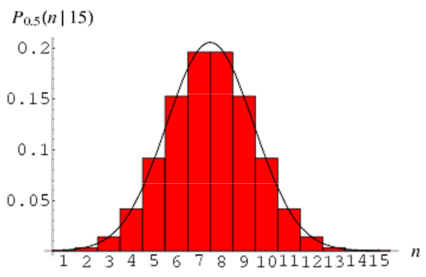

**Figura 2‑3: Distribución normal**

**Fuente: (Das & Imon, 2016)**

Mediante pruebas analíticas de función de distribución empírica se utiliza Kolmogorov-Smirnov, Shapiro-Wilk y Anderson-Darling (Das & Imon, 2016).

### Intervalos de confianza

Un intervalo de confianza es un intervalo o rango de valores centrado en una estadística muestral. La lógica que subyace a un intervalo de confianza es que una estadística muestral, como la media muestral, debe estar relativamente cerca del parámetro poblacional correspondiente (Gravetter et al., 2020).

### Correlación

La correlación es una técnica estadística que se utiliza para medir y describir la relación entre dos variables. Por lo general, las dos variables se observan simplemente tal y como existen de forma natural en el entorno (Gravetter et al., 2020).

### Normalización Min-Max

Está dada por la siguiente ecuación:

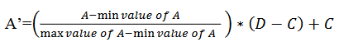

**Ecuación 2‑13: Ecuación normalización Min-Max**

**Fuente: (Patro & Sahu, 2015)**

# Marco metodológico

## Área de estudio

Los datos son provenientes de fuentes secundarias, el área de estudio se centra en el departamento de Cochabamba donde opera el proveedor de servicios de Internet, el medio de colecta es íntegramente digital pudiendo abarcar otras regiones desde donde sus clientes interactúan mediante la red social Facebook, sin embargo, la mayor concentración de usuarios está presentes exclusivamente en Cochabamba acorde a la Figura 3‑1: Área de estudio. Los datos son limitados a base de los obtenibles públicamente respetando las políticas de privacidad y protección de datos aceptados y acordados en Facebook

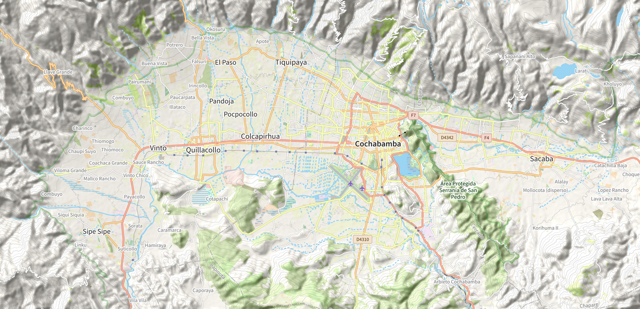

**Figura 3‑1: Área de estudio**

**Fuente: (OpenStreetMap© mediante licencia ODbL, 2023)**

Este estudio se limita al preprocesamiento y procesamiento aplicado de NLP considerando el reconocimiento de tópicos en las publicaciones y comentarios, incluyendo también el análisis de polaridad de sentimientos exclusivamente en los comentarios. El análisis de datos y estadístico descriptivo es limitado a las variables obtenidas considerándose posible causalidad y correlación entre los elementos identificables en el comportamiento de los usuarios., pudiendo estas aportar significativamente en la toma de decisiones en la gestión de redes sociales y directivas de la empresa.

## Flujograma metodológico

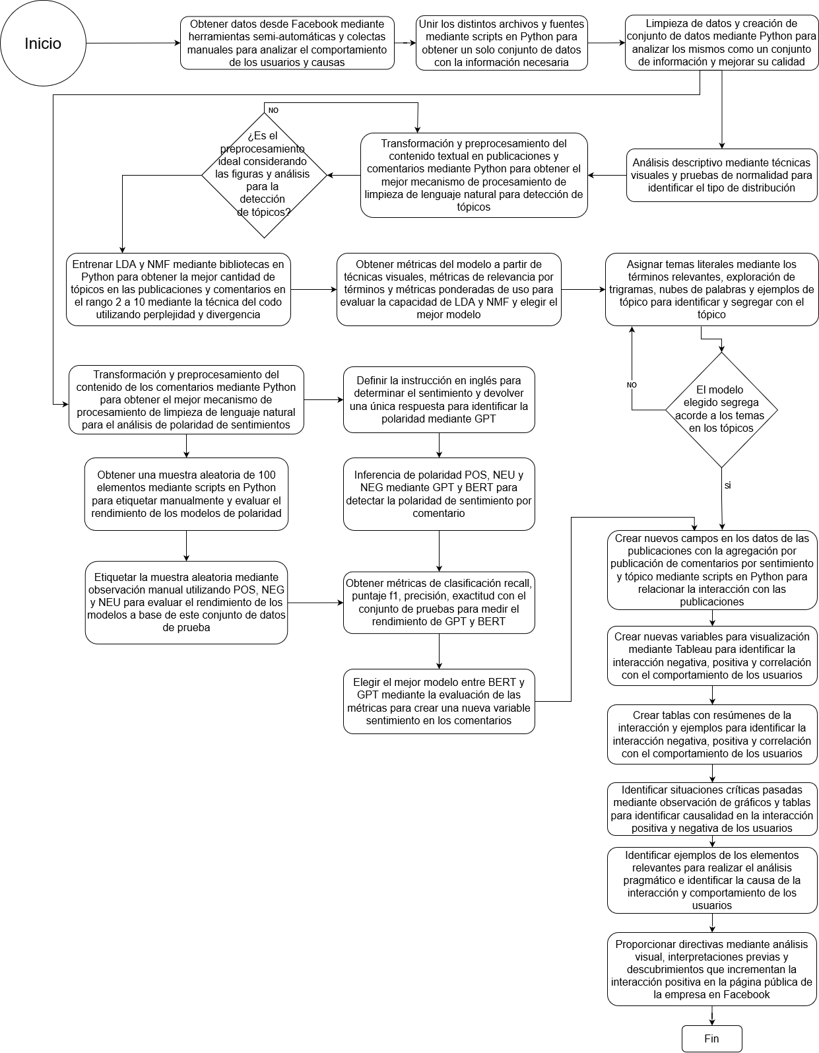

**Figura 3‑2: Flujograma metodológico**

**Fuente: (Elaboración propia, 2023)**

El flujograma metodológico presentado en la Figura 3‑2: Flujograma metodológico; contempla los siguientes elementos clave intrínsecos: (1) Obtención de datos desde la red social Facebook para el perfil público del proveedor de servicios de Internet, (2) manipulación de los datos iniciales sin considerar el procesamiento del lenguaje natural, (3) análisis de los datos iniciales, transformación y preprocesamiento del contenido de tipo texto, (4) entrenamiento e inferencia de modelos para detección de tópicos en el contenido de las publicaciones y comentarios, (5) análisis de los resultados para la detección de tópicos y evaluación, análisis de sentimientos en el contenido de los comentarios, (6) análisis de los resultados de la polaridad de sentimientos, (7) análisis descriptivo entre todas las variables y el comportamiento en el tiempo y (8) evaluación, interpretación, recomendaciones de decisiones y evaluación de los resultados acorde a las nuevas variables.

### Obtener los datos de las publicaciones y comentarios

En esta etapa para las publicaciones corresponde el uso de mecanismos manuales, automáticos y semiautomáticos para obtención de datos de las publicaciones para posterior uso y análisis, se considera que los mecanismos útiles para esta etapa corresponden a herramientas reproducibles como es el caso de extensiones para navegador y consultas manuales, el resultado de este procedimiento son datos crudos que serán sometidos a procesos de limpieza, manipulación, borrado y análisis, los datos de las publicaciones son relevantes al contener intrínsecamente los tópicos y la interacción de las publicaciones considerándose un insumo importante para conocer la interacción negativa, positiva y cómo incrementar la misma acorde a las causas y falencias de los servicios.

Para los datos de los comentarios corresponde mecanismos manuales y semiautomáticos, Facebook establece restricciones con respecto a la colecta de datos como un usuario convencional, por tal razón es conveniente usar herramientas externas o extracción manual, el resultado de este procedimiento son datos crudos que serán sometidos a procesos de limpieza, manipulación, borrado y análisis, los datos de los comentarios son relevantes al contener tópicos y sentimientos relacionados a los productos, servicios y perspectiva pública de la empresa, considerándose un insumo importante para conocer la interacción negativa, positiva y cómo incrementar la misma desde la opinión de los usuarios mejorando los servicios.

### Limpieza básica de los datos de las publicaciones

En esta etapa se requiere evaluar la calidad de los datos previo al procesamiento de lenguaje natural, la limpieza básica se realiza mediante análisis exploratorio de datos y análisis descriptivo, dichos análisis permiten determinar elementos faltantes y llenar o eliminar los elementos que sean necesarios, es realizado mediante script en Python y tiene como objetivo mejorar la calidad de los datos obtenidos.

### Limpieza manual del contenido de las publicaciones

En este paso se requiere completar los datos faltantes en el contenido de las publicaciones, determinando nuevos textos que son de interés, para este procedimiento se remite a la fuente de datos y se hace uso de herramientas de detección de texto en imágenes, ingreso manual a los enlaces expuestos, añadiendo texto que establezca cierta pragmática y permita complementar los datos ya presentes, esta tarea es manual, sin embargo, se utilizan otras herramientas complementarias que permiten expandir el contenido, el objetivo es expandir los datos presentes y poder obtener mayor información relevante acorde a los mecanismos multimedia que se tienen.

### Análisis descriptivo inicial de los datos de las publicaciones

En esta etapa se realiza el análisis descriptivo mediante herramientas visuales para determinar el comportamiento de los datos, se consideran las pruebas de distribución correspondientes y se determinan ciertos comportamientos a base de los datos disponibles, para ello se hace uso de gráficos de barras, el objetivo es determinar cómo es la distribución de los comentarios, reacciones y veces compartidos y compararlo con distribuciones conocidas de forma que se pueda aplicar conceptos estadísticos descriptivos.

### Transformación y preprocesamiento del contenido de las publicaciones y comentarios

En este paso se realiza la transformación y preprocesamiento del contenido de texto para comentarios y publicaciones, este procesamiento modifica el contenido de texto a razón de normalizar el mismo para posterior análisis, se pueden aplicar diferentes transformaciones considerando traducción de emojis, lematización, *stemming* y *stopwords*, el resulto permite homogeneizar el contenido de las publicaciones y comentarios de forma que entre ellos presenten elementos similares que permitan la extracción de inteligencia mediante modelos, esta normalización manipula el texto a grados de morfemas y sintaxis, de forma que se dificulta el entendimiento humano del resultado de una oración completa, sin embargo, habilita el uso de modelos acorde al nuevo léxico que es más simple de estructurar en matrices, tiene como objetivo mejorar la calidad de los datos para el análisis posterior.

### Evaluación de limpieza y normalización de texto para detección de tópicos

Se evalúa el resultado utilizando las figuras correspondientes a las nubes de palabras y N-gramas contemplando la pregunta “¿Es el preprocesamiento ideal considerando las figuras y análisis?”, considerando qué mecanismos de limpieza son más oportuno para las siguientes etapas, esta evaluación es manual, y consiste en determinar qué conjunto de palabras permite una mejor identificación de los tópicos, de tal forma que se considera oportuna la mayor cantidad de palabras relevantes en las oraciones, las oraciones requieren de interpretación debido al procesamiento de lenguaje natural previo, ya que solo se componen de *tokens* obtenidos después de la lematización, *stemming* y transformaciones, el resultado es la elección del mejor mecanismo de normalización para la detección de tópicos.

### Entrenar modelos para detección de tópicos en el contenido de las publicaciones utilizando los hiper-parámetros posibles

En este paso se entrenan los modelos NMF y LDA, ambos no supervisados. Se considera todo el conjunto de datos para el entrenamiento e inferencia debido a que es estos modelos están destinados a la minería de texto, pudiendo así identificar tópicos relevantes y de interacción en la red social, de forma que se comprenda el comportamiento y se permitan establecer correlaciones y causalidad entre las distintas variables.

Se tiene en consideración que los modelos para detección de tópicos son útiles para la minería de datos y permiten segregar para un análisis posterior, por lo tanto, son diferentes a los modelos necesarios para los tópicos de los comentarios, ya que cada modelo presentará tópicos distintos y de diferente interés, para las publicaciones determinan el tipo de contenido o tema principal en una publicación.

### Evaluación de los hiper-parámetros y elección de modelos de detección de tópicos para las publicaciones

Se evalúa manualmente si los hiper-parámetros elegidos establecen tópicos y palabras relevantes que identifiquen correctamente el texto normalizado en el contenido de las publicaciones, la elección de los modelos es manual y mediante técnicas de observación y ponderación de valor, determinando la intersección de conjuntos a base de las palabras importantes identificadas y cómo las mismas definen un tópico general, a la vez, se evalúa la segregación de los tópicos con respecto a su trigramas, de forma que se evalué qué modelo presenta una separación de tópicos más consistente, la cantidad de tópicos se obtiene mediante la técnica del codo y la evaluación final se hace a base de observación de ejemplos por tópicos, esta evaluación tiene como objetivo identificar el mejor modelo posible acorde al comportamiento de cada entrenamiento y sus resultados.

### Entrenar modelos para detección de tópicos en el contenido de los comentarios utilizando los hiper-parámetros posibles

Se entrena los modelos para detección de tópicos en el contenido de los comentarios utilizando los hiper-parámetros, en este paso se entrenan los modelos NMF y LDA, ambos no supervisados. Se considera todo el conjunto de datos para el entrenamiento e inferencia debido a que es estos modelos están destinados a la minería de texto, pudiendo así identificar tópicos relevantes en la interacción de los usuarios, determinando cuáles son los tópicos más importantes entre el público que accede a la página de la empresa y las directivas de gestión de la página, la elección del número de tópicos se realiza mediante técnicas de observación y evaluación manual del modelo acorde a los resultados de segregación y relevancia.

Se tiene en consideración que los modelos para detección de tópicos son útiles para la minería de datos y permiten segregar para un análisis posterior, por lo tanto, son diferentes a los modelos necesarios para los tópicos de las publicaciones, ya que cada modelo presentará tópicos distintos y de diferente interés, para los comentarios determinan un objeto relevante de consideración presente en el texto que difiere de otros comentarios, determinando un tema principal para cada uno de ellos sin considerar que se tiene un vínculo con el tópico de la publicación.

### Evaluación de los hiper-parámetros y elección de modelos de detección de tópicos para los comentarios

Se evalúa manualmente si los hiper-parámetros elegidos presentan tópicos y palabras relevantes que identifican correctamente el texto procesado en el contenido de los comentarios, este análisis es manual evaluando las palabras claves, la intersección de los conjuntos y la facilidad de crear un tópico global acorde a los términos relevantes, se considera también el uso de trigramas para determinar la consistencia de la separación de tópicos y el número de tópicos está dado por la técnica del codo, siendo así sustentando mediante técnicas visualices y de ponderación de métricas acorde su importancia, esta evaluación tiene como objetivo identificar el mejor modelo posible acorde al comportamiento de cada entrenamiento y sus resultados.

### Inferencia mediante modelos de lenguaje para determinar polaridad sentimental en el contenido de los comentarios

En esta etapa se desarrolla el análisis de polaridad de sentimientos mediante redes neuronales y aprendizaje profundo, los valores posibles son: positivo, negativo y neutral. La inferencia de la polaridad es realizada por modelos profundos como BERT o GPT-3.5-Turbo-Instruct mediante su API, acorde a estudios previos el análisis de polaridad de sentimientos permite identificar cómo es realizada la interacción, en conjunto con la detección de tópicos se permite el análisis de los temas más importantes y el compromiso de los usuarios acorde a estos temas, identificando así el comportamiento de los usuarios y permitiendo otorgar directivas acorde a estos vínculos identificados y su interacción.

### Evaluación de modelos para determinar polaridad sentimental en el contenido de los comentarios

La elección del mejor modelo para el análisis de polaridad está dada por métricas de clasificación en una muestra aleatoria de 100 elementos que disponen de una etiqueta manual, considerándose un mejor modelo aquel que presente menor confusión en la clasificación, considerándose que es más deseable confundir un elemento positivo con uno neutral o un negativo con uno neutral que confundir un elemento positivo con uno negativo.

Las métricas a considerar son *recall*, puntaje F1, matrices de confusión, exactitud y precisión, estas son calculadas mediante scripts en Python, el objetivo es identificar el mejor modelo posible acorde a los utilizados para la tarea.

### Análisis descriptivo mediante las nuevas variables cualitativas

En esta etapa se consideran los tópicos resultantes de la publicación y los comentarios, generando gráficas que permitan entender el comportamiento de las variables y describirlas, de forma que se pueda identificar como los tópicos de los comentarios afectan a las interacciones, y cuáles son los elementos más importantes en dichas interacciones ya sean mediante reacciones o comentarios.

Para ello se hace uso de gráficos de barras, burbujas, mapas de árboles, series de tiempo y tortas, de forma que se permita describir la correlación y causalidad entre las distintas variables obtenidas y generadas, entre ellas nuevos datos posible a partir de análisis manual del contenido segregado, análisis pragmático y agregaciones de interacción por tópico, considerando también el comportamiento histórico en la red social, pudiendo así comprender la interacción negativa, positiva y neutral e identificar posibles mejoras que establezcan mejores vínculos y servicios con los usuarios y la empresa.

### Interpretar el análisis estadístico y recomendar

En este paso se interpreta mediante técnicas visuales y tablas el análisis descriptivo considerando los tópicos encontrados como también la polaridad de los comentarios y los nuevos datos a partir de exploración, de forma que se determinen posibles acciones que incrementen la interacción positiva en la página pública de la empresa, mejorar los servicios y que reduzca la interacción negativa.

## Fuentes de información

### Datos de publicaciones

Los datos de las publicaciones son obtenidos de la página principal del proveedor de Internet en Facebook, los mismos abarcan entre las fechas 01/01/2015 a 12/06/2023, las variables obtenidas son: Fecha, tipo de publicación, contenido de la publicación, cantidad de comentarios, cantidad de reacciones por tipo de reacción y total, cantidad de veces compartida la publicación, comentarios por cada publicación.

Los mecanismos para recolectar los datos en las publicaciones son de libre acceso, utilizando complementos o extensiones para el navegador Chrome que permiten adquirir las publicaciones seleccionando un rango de fechas, estos complementos presentan cierta incongruencia en tiempos largos, por tal razón se ha colectado todos los datos de publicaciones en 12 iteraciones.

Mediante este procedimiento se obtienen las siguientes variables para los datos colectados de las publicaciones:

|  |  |  |
| --- | --- | --- |
| **Variable** | **Tipo de variable** | **Descripción** |
| Fecha | Cualitativa | Se refiere a la fecha de la publicación acorde a su visibilidad |
| Tipo de publicación | Cualitativa | Cada publicación tiene un tipo acorde a la metadata e información no textual que se tenga |
| Contenido de la publicación | Cualitativa | Se refiere al contenido textual de la publicación |
| Cantidad de comentarios | Cuantitativa | Es la cantidad de comentarios como variable discreta en cada publicación |
| Cantidad de reacciones de tipo me gusta | Cuantitativa | Es la cantidad de reacciones de tipo me gusta como variable discreta en cada publicación |
| Cantidad de reacciones de tipo me encanta | Cuantitativa | Es la cantidad de reacciones de tipo me encanta como variable discreta en cada publicación |
| Cantidad de reacciones de tipo me divierte | Cuantitativa | Es la cantidad de reacciones de tipo me divierte como variable discreta en cada publicación |
| Cantidad de reacciones de tipo me enfada | Cuantitativa | Es la cantidad de reacciones de tipo me enfada como variable discreta en cada publicación |
| Cantidad de reacciones de tipo me asombra | Cuantitativa | Es la cantidad de reacciones de tipo me asombra como variable discreta en cada publicación |
| Cantidad de reacciones de tipo me entristece | Cuantitativa | Es la cantidad de reacciones de tipo me entristece como variable discreta en cada publicación |
| Cantidad total de reacciones | Cuantitativa | Es la cantidad de reacciones de todo tipo como variable discreta en cada publicación |
| Cantidad de veces compartidas | Cuantitativa | Es la cantidad de veces que se ha compartido la publicación como variable discreta |

**Tabla 3‑1: Variables en los datos de las publicaciones**

**Fuente: Elaboración Propia, 2023**

El conteo por tipo de reacción es obtenido mediante scripts en Python, automatizando la apertura de una publicación y guardando los datos en un archivo XLSX, este script está disponible en el Anexo 1, el cual utiliza como insumo los enlaces de las publicaciones que serán abiertos, el conteo por tipo de reacción es importante debido a que es el mecanismo para determinar los tipos de reacciones que presentan los usuarios.

Para su uso, se unió todas las tablas y archivos resultantes, de tal forma que se obtuvo un único archivo el cual presenta todos los datos necesarios para ser manipulados (2 620 filas), considerándose así una tabla con variadas filas, pero reducida cantidad de columnas (12), siendo oportuno crear nuevas variables a partir de los datos presentes para interpretar la interacción de los usuarios con la página pública de la empresa.

### Datos de los comentarios

Los mecanismos para recolectar el contenido textual en los comentarios son de igual forma mediante extensiones y colecta manual, Facebook no dispone la capacidad para exportar estos datos de forma directa sin requerir permisos especiales de gestión para la página público y configuración de interfaces propias y sujetas a cobros por uso, los complementos para los navegadores web pueden generar bloqueo de la cuenta que se utiliza en la red social debido a términos y servicios, por tal razón en muchas publicaciones se debe optar por colectas manuales.

Se disponen de 27 926 comentarios colectados, las herramientas utilizadas han sido extensiones/complementos para el navegador Chrome, colectas manuales y subscripción a servicios terceros que permiten colectar estos comentarios, el mecanismo genera alarmas en la red social debido a posible vulneración de contenido, sin embargo, los datos colectados han sido manipulados para que sean específicamente los disponibles en la red social, públicos a nivel general, posteriormente se han juntado los archivos generados, siendo estos hojas de datos y archivos JSON, la herramienta utilizada ha sido Python y scripts personalizados, dando como resultado la indexación de tipo una publicación a muchos comentarios, los datos de los comentarios son utilizados directamente desde un archivo XLSX, este archivo dispone solo de 2 columnas, ID y Comentario.

Mediante este procedimiento se obtienen las siguientes variables:

|  |  |  |
| --- | --- | --- |
| **Variable** | **Tipo de variable** | **Descripción** |
| ID | Cualitativa | Se refiere a la referencia para vincular la publicación con el comentario |
| Comentario | Cualitativa | Se refiere al contenido textual del comentario |

**Tabla 3‑2: Variables en los datos de los comentarios**

**Fuente: Elaboración Propia, 2023**

Considerándose así una alta cantidad de comentarios y una baja cantidad de variables, siendo oportuno crear nuevas variables y relacionarlas con las publicaciones de forma que se pueda determinar e interpretar la interacción de los usuarios con la página pública de la empresa.

## Software utilizado

El análisis, técnicas y modelos son implementados mediante Python 3.11, se hace elección de este lenguaje de programación debido a la facilidad de uso, bibliotecas implementadas para esta tarea y comunidad que apoya y contribuye en el área de ciencia de datos.

Como módulos y bibliotecas complementarias se hace uso de las siguientes bibliotecas:

* Pandas para la carga de datos e interfaces de fácil manipulación y análisis descriptivo.
* Selenium para extraer el conteo por tipo de reacción en las publicaciones.
* Software comercial EXPORTCOMMENTS para extraer los comentarios de las publicaciones.
* Matplotlib para graficación y análisis exploratorio de datos.
* Seaborn para representaciones visuales gráficas.
* Scipy para análisis estadístico descriptivo y tests estadísticos.
* Scikit-learn y Gensim para modelamiento, entrenamiento e inferencia.
* Transformers para uso de modelos de aprendizaje profundo que utilizando elementos de tipo *transformer*.
* Pysentimento ((Pérez et al., 2021)) para análisis de sentimiento de redes sociales en español.
* CUDA para cálculo matricial acelerado mediante GPU.
* Tableau 2023.2 para graficación y exploración de datos.
* Powertoys text extraction utility de Microsoft como herramientas de extracción de texto en imágenes.

## Preprocesamiento de los datos de las publicaciones y análisis de interacción

Utilizando los mecanismos de recolecta de datos mencionados anteriormente se pudieron obtener un total de 2 619 publicaciones con su correspondiente interacción, la interacción se comprende de cantidad de comentarios, cantidad de veces que la publicación es compartida, cantidad total de reacciones, cantidades por cada tipo de reacción: “Me gusta”, “Me encanta”, “Me divierte”, “Me entristece”, “Me Asombra” y “Me Enoja”, la fecha de la publicación, la URL de la misma y los enlaces presentes como adjuntos.

En el proceso de adquisición de estos datos y mediante análisis exploratorio se determinó que se tenían 34 publicaciones sin contenido y 9 tipos de post acorde a la Tabla 3‑3: Conteo por tipo multimedia de publicación.

|  |  |  |
| --- | --- | --- |
| **Tipo de publicación** | **Cantidad de publicaciones** | **Porcentaje (%)** |
| photo | 2 193 | 83,734 |
| album | 201 | 7,675 |
| shared_post | 80 | 3,055 |
| share | 46 | 1,756 |
| cover_photo | 42 | 1,604 |
| text | 36 | 1,375 |
| profile_media | 11 | 0,420 |
| fb_shorts_creation | 9 | 0,344 |
| fb_shorts | 1 | 0,038 |
| Total | 2619 | 100 |

**Tabla 3‑3: Conteo por tipo multimedia de publicación**

**Fuente: Elaboración Propia, 2023**

De estos 9 tipos de post exclusivamente el tipo *share* contiene enlaces a otras direcciones, siendo un total de 46 entradas que son revisadas manualmente y modificadas en el conjunto de datos de forma que se pueda expandir los mismos en la columna de contenido.

De las 34 publicaciones que no presentan contenido, 33 sí presentaron adjuntos, a excepción de una única publicación que no presentó ningún dato, sin embargo, contenía comentarios y datos de interacción, y por tal razón para ese único caso se modificó el contenido a “Este es un post vacío”, las restantes 33 publicaciones se comprenden de imágenes que pueden ser convertidas a texto y añadidas al conjunto de datos, de esta forma y mediante herramientas de extracción de texto en imágenes en conjunto con transcripción manual se completó todo el conjunto de datos para que estos no presenten valores nulos o vacíos.

La limpieza tiene como soporte el uso de scripts y *dataframes* mediante Pandas, utilizando los métodos “nunique()” para las variables cualitativas se presenta la siguiente tabla:

|  |  |
| --- | --- |
| **Variable** | **Cantidad de publicaciones** |
| Content | 2340 |
| Post Type | 9 |
| Attachments | 2527 |
| Post Url | 2619 |
| Posted At | 2619 |
| Year | 9 |
| has_attachtment | 2 |

**Tabla 3‑4: Conteo de valores únicos de las variables cualitativas**

**Fuente: Elaboración Propia, 2023**

A la vez, para determinar qué elementos disponían valores nulos se hace uso de “isna().sum()” y en conjunto de operaciones booleanos como “df[df["Attachments"].isna() & (df["Post Type"] == "share")]["Post Url"]” se determina qué elementos son enlaces externos a noticias y páginas fuera del perfil, pero que contienen datos no estructurados de interés, acorde al contenido se normaliza dependiendo si son enlaces externos disponibles o a alguna plataforma específica, considerándose que existen noticias que los titulares son relevantes como un resumen del contenido.

El contenido generado es llenado en el *dataframe* mediante métodos personalizados que utilizan los índices como identificador de fila, considerando el siguiente script “df.loc[index, "Content"] = str(df.loc[index, "Content"])+"\n "+content” para el llenado.

Mediante “df[df["Content"].isna()]["Post Url"]” se determina los enlaces de publicaciones que presentan contenido nulo, en conjunto con “df[df["Content"].isna()]["Attachments"]” se hace revisión de cada adjunto disponible de forma que se pueda generar el contenido.

Después de la inserción manual del contenido se realizó la revisión de valores nulos, considerando la Tabla 3‑5: Ocurrencia de valores nulos por variable donde se percibe que solo la variable de contenido de adjuntos presenta valores nulos, considerando que no todo tipo de publicación contiene adjuntos este sería el comportamiento esperado, a la vez, es más relevante comprender la interacción a base de la variable *has_attachtment* que indica mediante un booleano si la publicación contiene algún adjunto:

|  |  |
| --- | --- |
| **Variable** | **Presenta valores nulos** |
| Content | No |
| Post Type | No |
| Attachments | Sí |
| Post Url | No |
| Posted At | No |
| Comment Count | No |
| Reaction Count | No |
| Like Reaction Count | No |
| Love Reaction Count | No |
| Funny Reaction Count | No |
| Angry Reaction Count | No |
| Wow Reaction Count | No |
| Sad Reaction Count | No |
| Shared Count | No |
| has_attachtment | No |
| Year | No |
| sum reactions | No |

**Tabla 3‑5: Ocurrencia de valores nulos por variable**

**Fuente: Elaboración Propia, 2023**

Se considera que toda interacción aporta al comportamiento de la publicación, por tal razón se tiene calculado para cada fila de datos la suma de conteos de comentarios, compartido y reacciones.

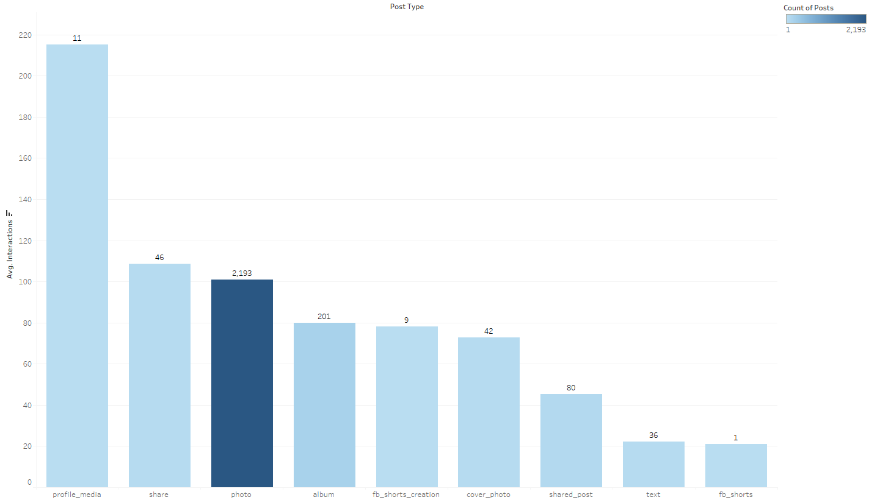

**Figura 3‑3: Barras de media de interacciones por tipo de publicación y coloración por conteo**

**Fuente: Elaboración propia, 2023**

Mediante la Figura 3‑3: Barras de media de interacciones por tipo de publicación y coloración por conteo se identifica que el tipo de publicación *photo* es el más utilizado como directiva, siendo este el tipo de publicación más común con un total de 2 193 entradas, este tipo de publicación presenta 101,1 como media de las reacciones.

Entre los tipos de publicación con menor cantidad de reacciones se tiene *shared_post*, *text* y *fb_shorts*, el tipo de publicación que tiene la mayor media es *profile_media* que corresponde a la imagen de perfil y de portada con un total de 11 publicaciones y media de reacciones de 215,1; la imagen de perfil y de portada es una vía de acceso rápido a la interacción con la página al contar con pocas publicaciones, pero una alta cantidad de interacción.

Como variables adicionales se han creado nuevas columnas que incluyen la longitud del contenido de la publicación después del procesamiento de limpieza, el conteo de palabras como también la media, mediana, mínimo y máxima de longitud de las palabras, estas variables son de interés ya que definen cierto comportamiento en el contenido.

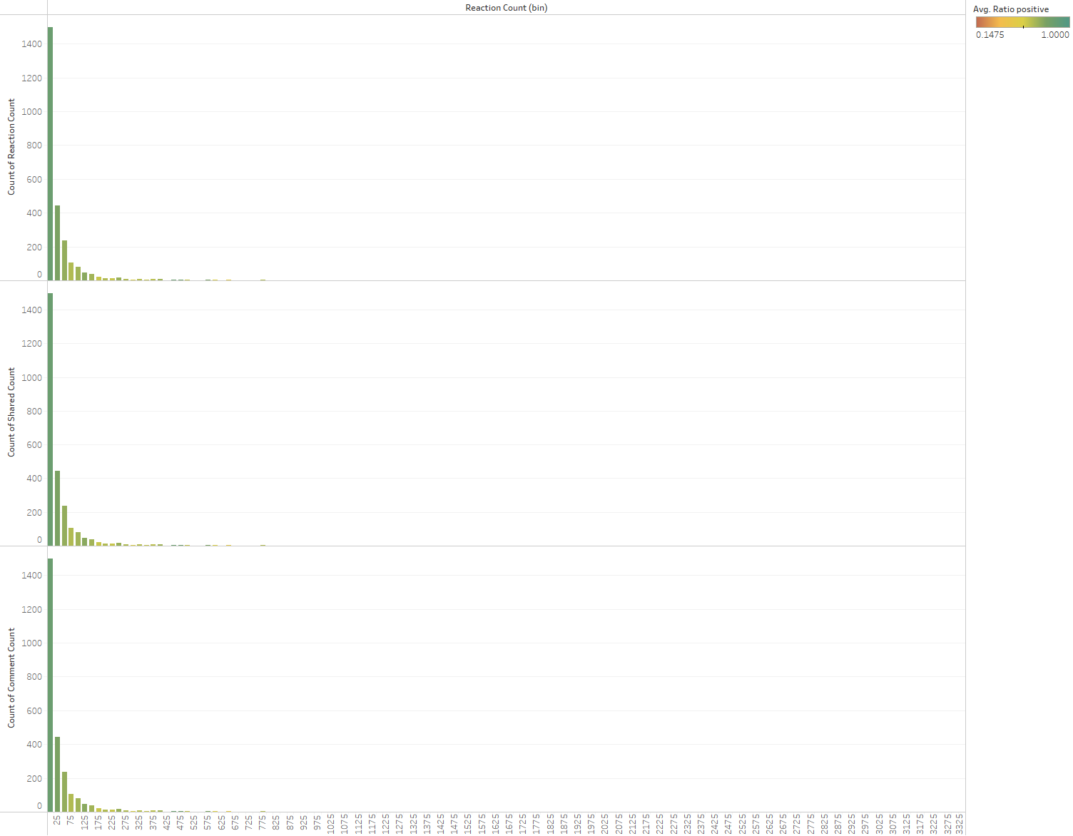

**Figura 3‑4: Histograma de conteo para métricas de interacción**

**Fuente: Elaboración propia, 2023**

Mediante la Figura 3‑4: Histograma de conteo para métricas de interacción se puede identificar un comportamiento log-normal, mediante las pruebas de normalidad Shapiro después de la transformación mediante exponencial, se tiene un valor p de 1, pudiéndose identificar de esa forma un comportamiento log-normal para todos los mecanismos de interacción, esto indica que una menor interacción es más común y una mayor interacción tiene poca ocurrencia.

## Limpieza y normalización de contenido de texto en las publicaciones

La limpieza y normalización de los datos es muy importante para modelos de detección de tópicos como son NMF y LDA, ya que se requiere la representación de los datos en estructuras matemáticas que se basan en ocurrencia y secuencia de las palabras para la detección de elementos de interés, por tal razón es un paso fundamental a ser realizado para los datos provenientes de las publicaciones como también de los datos provenientes de los comentarios.

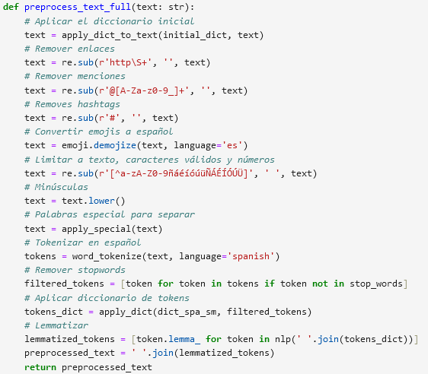

**Figura 3‑5: Script de normalización de texto completo**

**Fuente: Elaboración propia, 2023**

Para la limpieza y normalización de las publicaciones se hace uso de las siguientes transformaciones: (1) Aplicar diccionarios al texto, (2) remover enlaces, (3) remover menciones, (4) remover *hashtags*, (5) convertir emojis a español, (6) limitar el contenido a texto en español válido, (7) convertir a minúsculas, (8) aplicar palabras especiales, (9) tokenizar en español, (10) remover *stopwords*, (11) aplicar diccionarios a los tokens, (12) lematizar, (13) unir los tokens lematizados mediante espacios para formar una oración normalizada. El script que realiza estas tareas es el correspondiente a la Figura 3‑5: Script de normalización de texto completo, retornando el texto procesado por cada contenido de tipo *string*.

La elección de las transformaciones utilizadas es acorde a los resultados obtenidos previa evaluación manual apoyado en representaciones gráficas de n-gramas, es de interés comprender el comportamiento de las nuevas oraciones ya que si se observa una alta ocurrencia de términos de poco interés como artículos o conectores es recomendable eliminarlos o utilizar otros mecanismos de normalización.

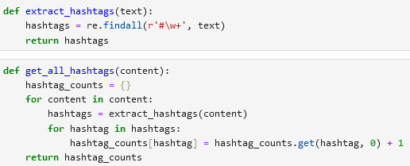

**Figura 3‑6: Scripts para detección de hashtags**

**Fuente: Elaboración propia, 2023**

Para la limpieza del contenido de las publicaciones se ha hecho revisión de los *hashtags* presentes y se han añadido al diccionario inicial. Para identificar los *hashtags* se hace uso de scripts en Python correspondientes a la Figura 3‑6: Scripts para detección de hashtags, obteniendo un diccionario con el conteo por *hashtag*, dando como resultado 632 elementos a ser revisados manualmente.

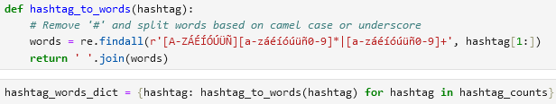

**Figura 3‑7: Scripts para mapas de hashtags a texto normal**

**Fuente: Elaboración propia, 2023**

Para agilizar el proceso se hace uso de scripts en Python para mapear acorde a la sintaxis correspondiente a la Figura 3‑7: Scripts para mapas de hashtags a texto normal, estos no tienen una alta precisión debido a la morfología de los *hashtags*, por lo tanto, estos scripts permiten crear un diccionario inicial que es manipulado con mayor rapidez para obtener un mapeo completo y certero.

Se pueden identificar frases y contenido importante mediante estos *hashtags*, por ejemplo “#apoyaalcampeónboliviano” con el contexto de fútbol de la publicación tiene bastante relevancia como también aporta información semántica y pragmática, también se identifican varios tópicos en estos *hashtags*, desde alusión a servicios, productos y beneficios.

El proceso de limpieza se rige bajo un flujo de datos lineal, se ha hecho pruebas con tres tipos de limpieza: Limpieza completa, limpieza con borrado de emojis y limpieza con borrado de emojis sin lematización, *stemming* ni *stopwords*.

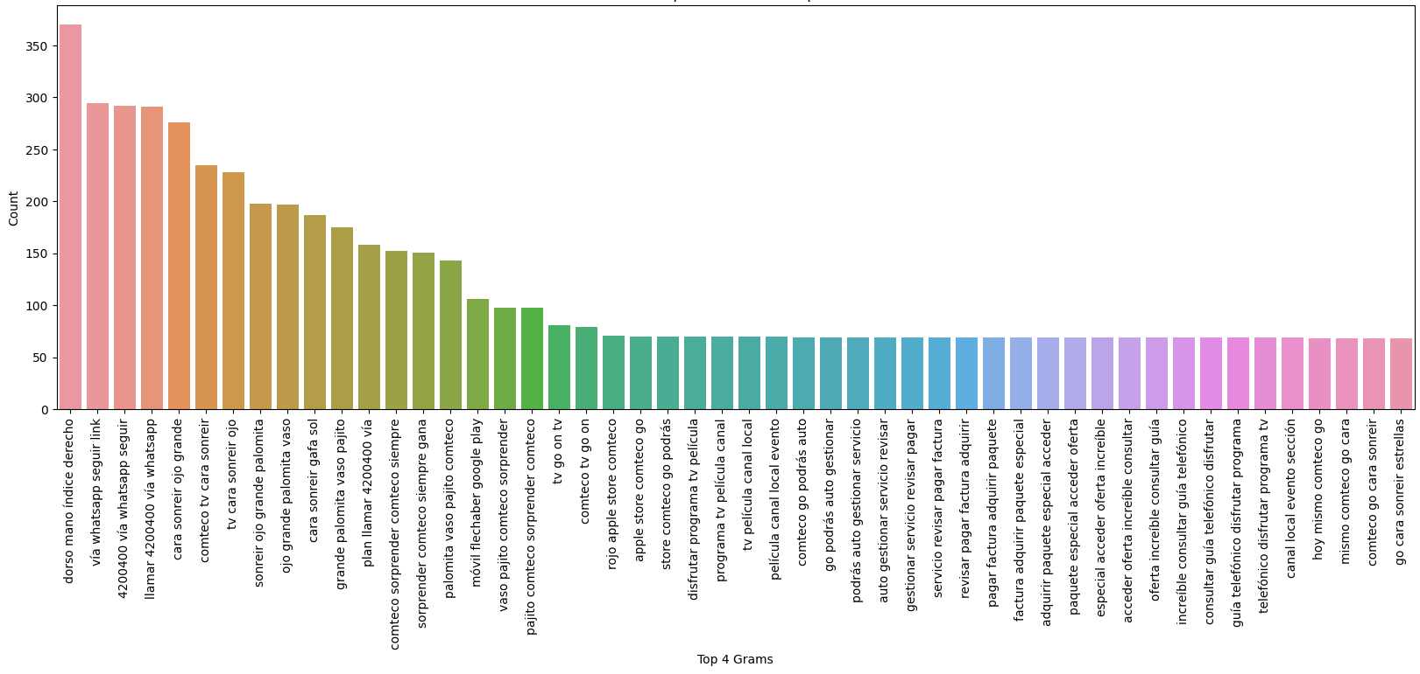

**Figura 3‑8: 4-gramas relevantes en la limpieza completa**

**Fuente: Elaboración propia, 2023**

|  |  |
| --- | --- |
| **4-grama** | **Conteo de ocurrencia** |
| dorso mano índice derecho | 370 |
| vía whatsapp seguir link | 294 |
| 4200400 vía whatsapp seguir | 292 |
| llamar 4200400 vía whatsapp | 291 |
| cara sonreir ojo grande | 276 |
| XYZ tv cara sonreir | 235 |
| tv cara sonreir ojo | 228 |
| sonreir ojo grande palomita | 198 |
| ojo grande palomita vaso | 197 |
| cara sonreir gafa sol | 187 |

**Tabla 3‑6: Ocurrencia de 4-gramas en la limpieza completa para los 10 primeros elementos**

**Fuente: Elaboración Propia, 2023**

Considerando la Figura 3‑8: 4-gramas relevantes en la limpieza completa y la Tabla 3‑6: Ocurrencia de 4-gramas en la limpieza completa para los 10 primeros elementos se establece que el contenido de las publicaciones presenta una alta cantidad de emojis, presentando estos una alta ocurrencia como es el caso de “cara sonreir gafa sol”, siendo esto poco oportuno para la detección de tópicos ya que detectarían solo el uso de emojis.

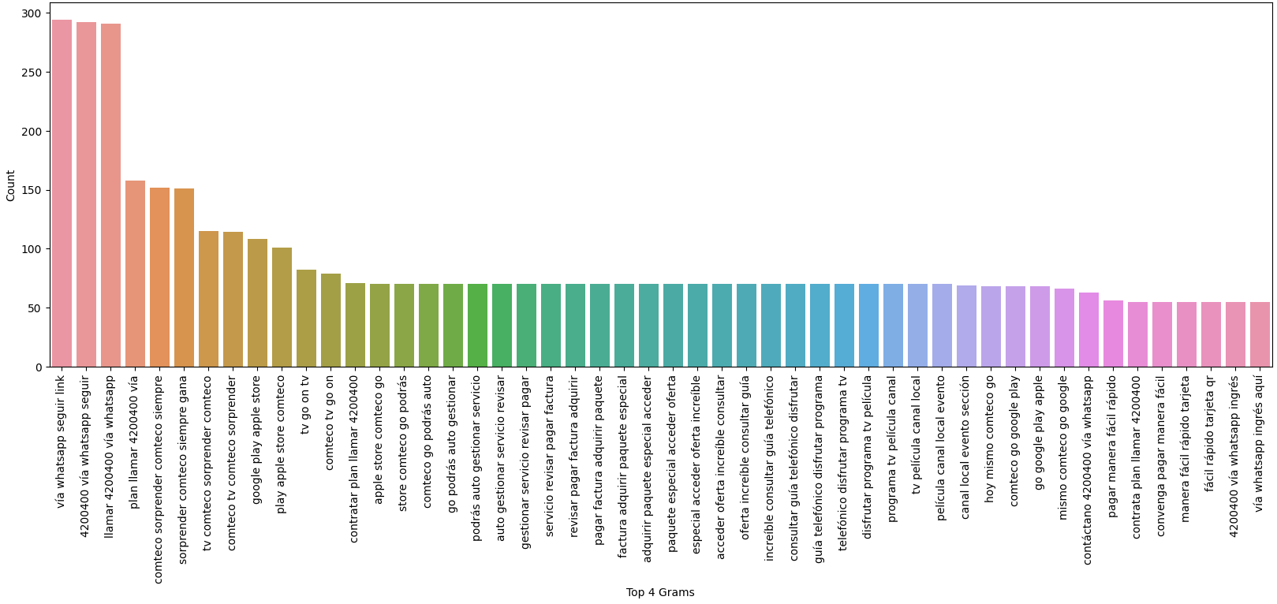

**Figura 3‑9: 4-gramas relevantes en la limpieza completa con borrado de emojis**

**Fuente: Elaboración propia, 2023**

|  |  |
| --- | --- |
| **4-grama** | **Conteo de ocurrencia** |
| vía whatsapp seguir link | 294 |
| 4200400 vía whatsapp seguir | 292 |
| llamar 4200400 vía whatsapp | 291 |
| plan llamar 4200400 vía | 158 |
| XYZ sorprender XYZ siempre | 152 |
| sorprender XYZ siempre gana | 151 |
| tv XYZ sorprender XYZ | 115 |
| XYZ tv XYZ sorprender | 114 |
| google play apple store | 108 |
| play apple store XYZ | 101 |

**Tabla 3‑7: 4-gramas en la limpieza con borrado de emojis para los 10 primeros elementos**

**Fuente: Elaboración Propia, 2023**

Considerando la Figura 3‑9: 4-gramas relevantes en la limpieza completa con borrado de emojis y la Tabla 3‑7: 4-gramas en la limpieza con borrado de emojis para los 10 primeros elementos se observa un comportamiento más homogéneo en las frases iniciales, a la vez, se identifica que el contenido al no presentar emojis es más relevante, por lo tanto, presenta información de interés que puede ser utilizada para detectar los tópicos mediante NMF y LDA.

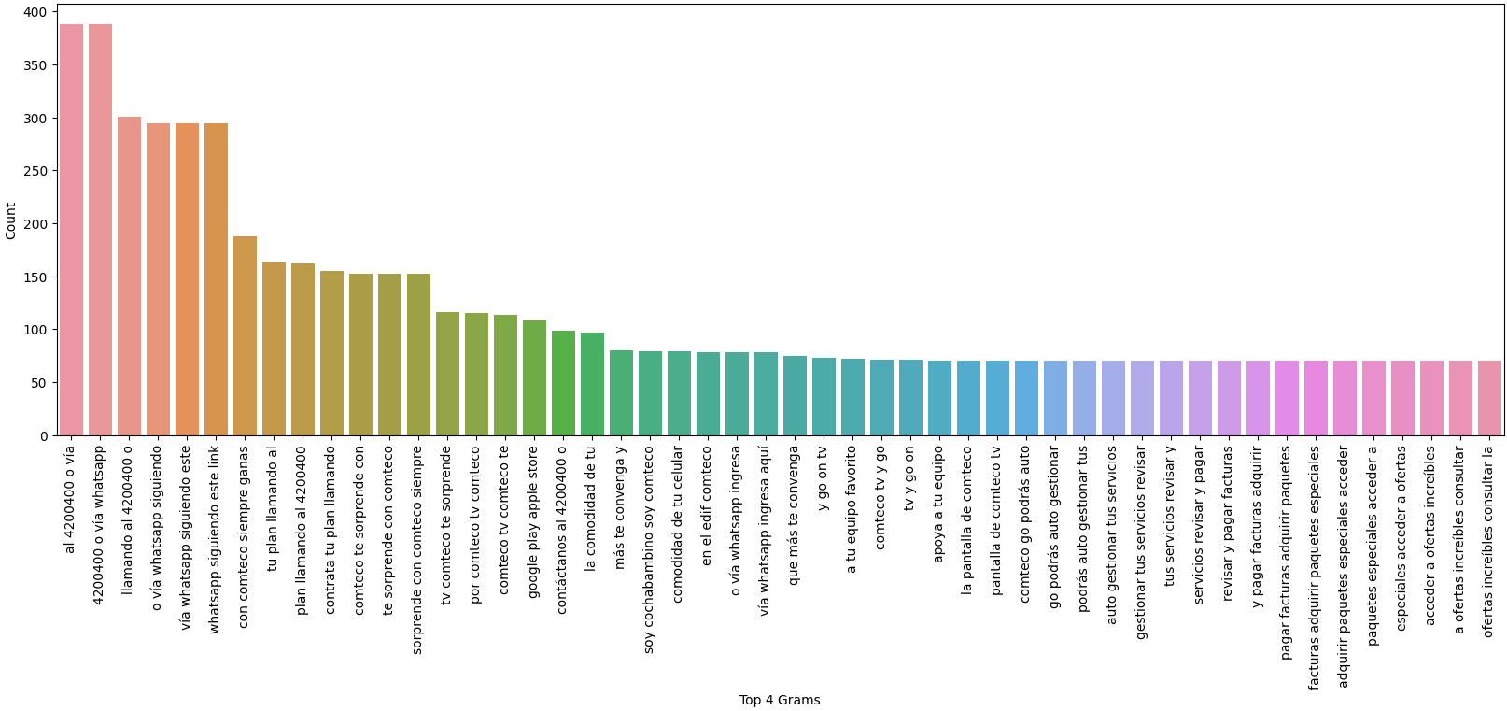

**Figura 3‑10: 4-gramas relevantes en la limpieza completa con borrado de emojis sin lematización, stemming ni stopwords**

**Fuente: Elaboración propia, 2023**

|  |  |
| --- | --- |
| **4-grama** | **Conteo de ocurrencia** |
| al 4200400 o vía | 388 |
| 4200400 o vía whatsapp | 388 |
| llamando al 4200400 o | 301 |
| o vía whatsapp siguiendo | 294 |
| vía whatsapp siguiendo este | 294 |
| whatsapp siguiendo este link | 294 |
| con XYZ siempre ganas | 188 |
| tu plan llamando al | 164 |
| plan llamando al 4200400 | 162 |
| contrata tu plan llamando | 155 |

**Tabla 3‑8: Ocurrencia de 4-gramas en la limpieza con borrado de emojis, sin lematización, stemming ni stopwords para los 10 primeros elementos**

**Fuente: Elaboración Propia, 2023**

Teniendo presenta la Figura 3‑10: 4-gramas relevantes en la limpieza completa con borrado de emojis sin lematización, stemming ni stopwords y Tabla 3‑8: Ocurrencia de 4-gramas en la limpieza con borrado de emojis, sin lematización, stemming ni stopwords para los 10 primeros elementos se evidencia que el uso de conectores y palabras no relevantes es elevado, por tal razón no es de utilidad para la detección de tópicos.

Se considera que el preprocesamiento que remueve los emojis es el indicado para la detección de tópicos en el contenido de las publicaciones, reemplazando la línea “text = emoji.demojize(text, language='es')” por “text = text.replace("emoji", "")”, de esta forma se tiene texto lematizado, sin *stopwords* y transformado para un correcto uso de modelos de detección de tópicos.

## Preprocesamiento de los datos de los comentarios

La colecta de los datos para los comentarios involucra solo la extracción del contenido de los comentarios, considerándose datos integralmente no estructurados, estos son extraídos de forma manual como también con herramientas que automatizan este proceso, dando como resultado 3 fuentes de datos, los mismos son unidos mediante scripts en Python, 2 de estas fuentes son archivos XLSX con diferente estructura y una son archivos JSONs.

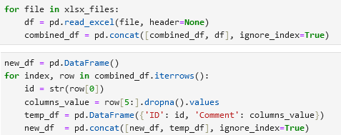

**Figura 3‑11: Lectura y manipulación de comentarios extraídos de forma manual**

**Fuente: Elaboración propia, 2023**

Los archivos manuales presentan los comentarios de forma horizontal, por lo tanto, se cargan los mismos y se transponen manteniendo el índice de la publicación acorde a los scripts de la Figura 3‑11: Lectura y manipulación de comentarios extraídos de forma manual, siendo así 3 068 registros con 2 columnas.

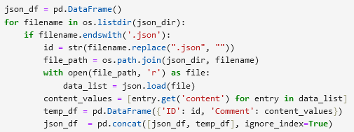

**Figura 3‑12: Lectura y manipulación de comentarios extraídos mediante extensiones**

**Fuente: Elaboración propia, 2023**

Los comentarios extraídos mediante extensiones de navegador generan un alto tráfico a Facebook y es posible la restricción de la cuenta e interacción realizada, siendo así este mecanismo moroso y de alta complejidad para no afectar a las políticas de la red social, los scripts de la Figura 3‑12: Lectura y manipulación de comentarios extraídos mediante extensiones permiten la lectura de archivos JSON generando 8 243 registros con 2 columnas.

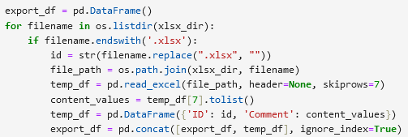

**Figura 3‑13: Lectura y manipulación de comentarios extraídos mediante herramientas externas**

**Fuente: Elaboración propia, 2023**

Las herramientas externas como *Export Comments* permiten exportar los comentarios en formato XLSX para su posterior uso, es por ello que con los scripts de la Figura 3‑13: Lectura y manipulación de comentarios extraídos mediante herramientas externas se hace lectura de solo los valores de interés, dando como resultado 16 614 registros con 2 columnas.

Para unir todos los comentarios se hace uso de script “df = pd.concat([new_df, json_df, export_df], ignore_index=True)”, posteriormente se ordena por ID y se guarda en un nuevo archivo llamado “comments.xlsx”, dando como resultado 27 925 registros con su correspondiente ID de publicación.

De los 27 925 registros se pueden detectar que existen filas con contenido nulo mediante “df_comments.isna().any()”, por lo tanto se descartan estos comentarios ya que no aportan información de ningún tipo, dando como resultado 27 895 comentarios válidos.

Para una mejor manipulación se convierte la variable *Comment* de tipo objeto a tipo *string*, posteriormente se busca los registros que contengan URLs, dando como resultado 866 registros que contienen enlaces, estos son revisado manualmente para completar los datos y añadir información semántica y pragmática acorde a lo encontrado, a la vez se remueven los enlaces ya que estos no aportarían ningún tipo de información, generando así un único archivo XLSX que es combinado mediante “df_comments_manual['Comment'].combine_first(df_comments['Comment'])”, constatando que se cuenta con 27 895 comentarios sin enlaces externos y con información semántica y pragmática de utilidad.

## Limpieza y normalización de contenido de texto en los comentarios

Similar a la limpieza para el contenido de las publicaciones se debe transformar el texto de forma que se mantenga la mayor cantidad de información para la detección de tópicos y análisis de polaridad, para ello se adquieren los *hashtags* utilizados en los comentarios y con el mismo mecanismo de ayuda se adicionan al diccionario de transformación, dando como resultado un total de 782 elementos en el diccionario, de estos, 164 son los detectados en los comentarios, considerándose que solo 16 estaban presentes en los comentarios y en el contenido de las publicaciones.

Para el preprocesamiento de los comentarios destinado a la detección de tópicos se hace uso de la transformación sin emojis como fue detectado ideal para el contenido de las publicaciones, esto debido a que la tarea final es la misma y no se tiene ninguna diferencia en el contenido que requiera otro tipo de transformación para un resultado óptimo.

Para el preprocesamiento de los comentarios destinado al análisis de polaridad se hace uso de una transformación que mantiene el uso de emojis, pero no elimina ninguna palabra ni transforma el contenido a base de lematización, siendo así este contenido bastante legible aplicando estrictamente diccionarios acordes el script de la Figura 3‑14: Script de normalización de texto sin lematización ni stopwords, este mecanismo de transformación permite mantener la mayor cantidad de información posible y solo es viable al usar mecanismos más avanzados para la detección de polaridad de sentimientos.

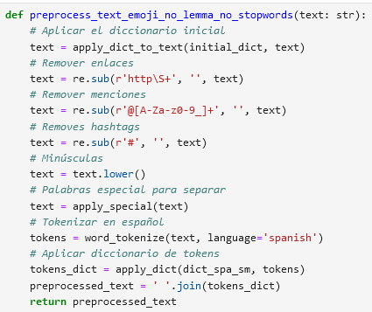

**Figura 3‑14: Script de normalización de texto sin lematización ni stopwords**

**Fuente: Elaboración propia, 2023**

Como variables adicionales se han creado nuevas columnas que incluyen la longitud del contenido de la publicación después del procesamiento de limpieza para detección de tópicos, el conteo de palabras como también la media, mediana, mínimo y máxima de longitud de las palabras, estas variables son de interés ya que definen cierto comportamiento en el contenido, adicionalmente se tienen campos que identifican si el comentario tiene emojis, gifs, enlaces o imágenes.

## Modelos, entrenamiento e inferencia para detección de tópicos

NMF y LDA son los modelos considerado oportunos para el reconocimiento de tópicos, no requieren de alta potencia computacional ni tampoco de entrenamiento complejo, al ser modelos no supervisados no requieren de etiquetas para el entrenamiento, por lo tanto, son ideales para segregar los datos y permitir un análisis a mayor profundidad.

Para el análisis no se separan los conjuntos de datos en evaluación, pruebas ni entrenamiento, al ser modelos de carácter exploratorio se utiliza todo el corpus de texto y todos los documentos, analizando todos los resultados con la intención de identificar relaciones de interés.

El hiper-parámetro más relevante es la cantidad de tópicos, este puede ser determinado por la técnica del codo, para NMF se utiliza la divergencia beta y para LDA la perplejidad, posterior a determinar la cantidad de tópicos, la evaluación del mejor modelo se limita al análisis manual de los términos relevantes, ponderación de la cantidad de tópicos por el codo, evaluación gráfica de n-gramas o de nubes de palabras y evaluación de ejemplos de documentos acorde el número de tópico.

## Detección de tópicos en las publicaciones

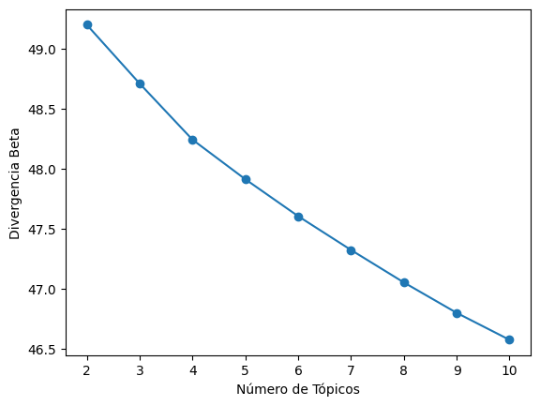

**Figura 3‑15: Técnica del codo para NMF en las publicaciones mediante divergencia beta**

**Fuente: Elaboración propia, 2023**

Se consideró el rango de 2 a 10 números de tópicos para ser evaluados mediante la técnica del codo para la cantidad de tópicos en las publicaciones.

Para NMF se aprecia en la **Error! Reference source not found.Error! Reference source not found.** el número 4 como cantidad de tópicos de interés acorde a su divergencia beta de punto que hace de codo, sin embargo, este no es muy pronunciado, dando a entender que un mayor número solo aumentará el nivel de segregación y que el menor número posible sería 4, el script de la Figura 3‑16: Script para la técnica del codo con NMF es el utilizado para determina este codo, entrenando el modelo para cada posible número de tópico y utilizando la reducción de divergencia beta para determinar el punto de quiebre.

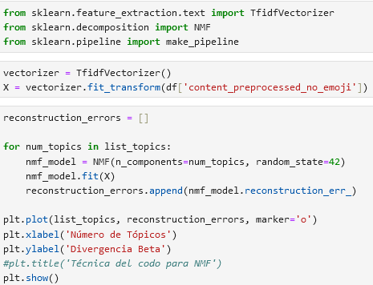

**Figura 3‑16: Script para la técnica del codo con NMF**

**Fuente: Elaboración propia, 2023**

Las palabras relevantes acorde a cada tópico y su importancia se encuentra disponible en la Tabla 3‑9: Palabras importantes por tópico NMF en las publicaciones, adicionalmente se tiene una tercera columna que indica el tema esperado a base de estas palabras.

|  |  |  |
| --- | --- | --- |
| **Tópico** | **Palabras** | **Tema** |
| 1 | XYZ (2.19), tv (1.17), sorprender (0.84), siempre (0.78), fútbol (0.62), disfrutar (0.58), vivir (0.55), apoyar (0.55), gana (0.55), emoción (0.54) | Fútbol, deportes y televisión |
| 2 | plan (0.98), 4200400 (0.72), whatsapp (0.70), vía (0.70), llamar (0.69), link (0.69), seguir (0.66), fijo (0.64), internet (0.45), contratar (0.41) | Internet, publicidad, servicios y soporte |
| 3 | go (0.83), servicio (0.51), factura (0.50), pagar (0.49), gestionar (0.47), XYZ (0.45), apple (0.43), store (0.43), google (0.43), play (0.42) | Aplicaciones, facturación, deportes y otros |
| 4 | actualizado (1.52), foto (1.47), portado (1.36), XYZ (0.58), perfil (0.28), inalcanzable (0.01), ventaja (0.01), aguinaldo (0.01), conexión (0.01), beneficio (0.01) | Gestión del perfil |

**Tabla 3‑9: Palabras importantes por tópico NMF en las publicaciones**

**Fuente: Elaboración Propia, 2023**

Mediante los trigramas del Anexo 2 y la Tabla 3‑10: Trigramas importantes por tópico NMF en las publicaciones se identifica que los temas tienen relevancia con los tópicos, sin embargo, algunos elementos intersecan en diferentes tópicos, considerándose que estos no presentan tanta separación.

|  |  |
| --- | --- |
| **Tópico** | **5 trigramas de alta ocurrencia** |
| 1 | XYZ sorprender XYZ (196), XYZ siempre gana (180), XYZ tv XYZ (162), sorprender XYZ siempre (151), tv XYZ sorprender (115) |
| 2 | 4200400 vía whatsapp (359), vía whatsapp seguir (287), whatsapp seguir link (287), llamar 4200400 vía (284), plan llamar 4200400 (158) |
| 3 | google play apple (89), play apple store (89), apple store XYZ (83), consultar guía telefónico (72), disfrutar programa tv (71) |
| 4 | XYZ actualizado foto (53), actualizado foto portado (42), actualizado foto perfil (11), tras fallo facebook (2), fallo facebook volver (2) |

**Tabla 3‑10: Trigramas importantes por tópico NMF en las publicaciones**

**Fuente: Elaboración Propia, 2023**

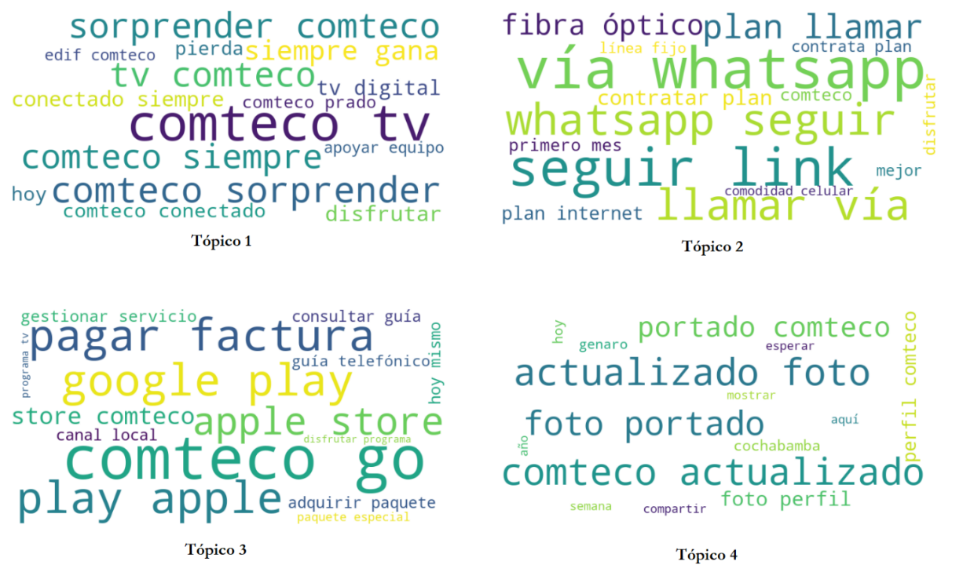

**Figura 3‑17: Nube de palabras de 15 elementos relevantes NMF en las publicaciones**

**Fuente: Elaboración propia, 2023**

Mediante los elementos de la Figura 3‑17: Nube de palabras de 15 elementos relevantes NMF en las publicaciones se puede identificó que para NMF se tiene una alta relevancia acorde al tema sugerido, se considera también que el nivel de segregación es interesante para una primera exploración, sin embargo, cabe recalcar que acorde a la técnica del codo al no tener un quiebre tan pronunciado se podría separar en mayor medida, sin embargo, el 4 es un elemento sugerido de forma inicial y por tal razón el utilizado.

Como ejemplo para cada tópico se consideran los elementos de la Tabla 3‑11: Ejemplos por tópico NMF de publicaciones, se evidencia relevancia con el tema sugerido por tópico.

|  |  |
| --- | --- |
| **Tópico** | **Publicación** |
| 1 | Empezamos este viernes 1ro de Mayo con mucha diversión y conectados siempre |
| 2 | Con el PLAN DE INTERNET GANA GANA todos podemos estar conectados desde casa |
| 3 | ¡Ya se vienen los partidos de la selección!\n\nTransmitimos por:\ncanal 37 tv Cable\ncanal 109 DTH |
| 4 | XYZ ha actualizado su foto del perfil. |

**Tabla 3‑11: Ejemplos por tópico NMF de publicaciones**

**Fuente: Elaboración Propia, 2023**

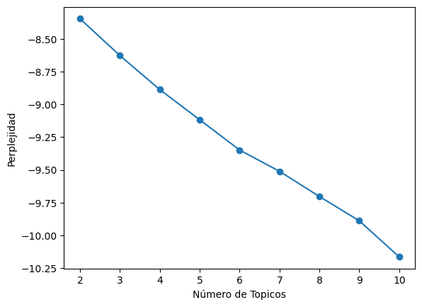

**Figura 3‑18: Técnica del codo para LDA en las publicaciones mediante perplejidad**

**Fuente: Elaboración propia, 2023**

Para LDA se aprecia el número 6 acorde a la Figura 3‑18: Técnica del codo para LDA en las publicaciones mediante perplejidad, posteriormente se tiene un quiebre en 10 que no será tomado en cuenta, esto debido a que la segregación mantiene ciertos tópicos y por tal razón la valoración para 6 es la inicial.

El script para visualizar este codo está presente en la Figura 3‑19: Script para la técnica del codo para LDA, este utiliza *Gensim* como biblioteca para realizar el cálculo, se basa en la perplejidad como métrica y lo expone en el eje y.

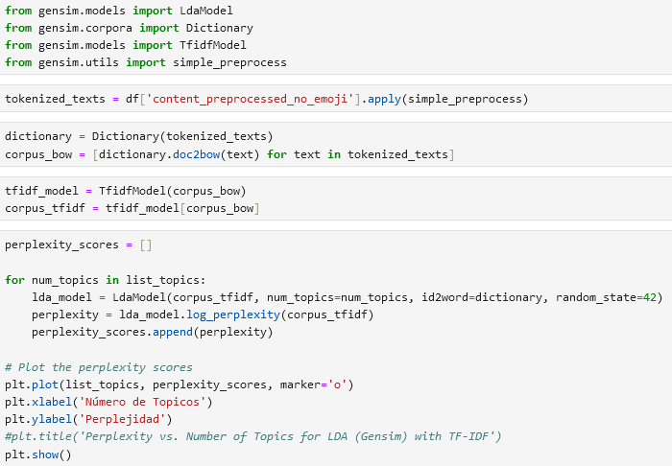

**Figura 3‑19: Script para la técnica del codo para LDA**

**Fuente: Elaboración propia, 2023**

Las palabras relevantes acorde a cada tópico y su importancia se encuentra disponible en la Tabla 3‑12: Palabras importantes por tópico LDA en las publicaciones, adicionalmente se tiene una tercera columna que indica el tema esperado a base de estas palabras.

|  |  |  |
| --- | --- | --- |
| **Tópico** | **Palabras** | **Tema** |
| 1 | semana (0.0071), fin (0.0068), seguro (0.0068), XYZ (0.0067), foto (0.0065), actualizado (0.0065), recomendación (0.0056), portado (0.0047), partido (0.0039), tv (0.0039) | Gestión de perfil, otros y programación |
| 2 | hoy (0.0067), XYZ (0.0058), fútbol (0.0056), conéctatar (0.0055), semana (0.0055), tv (0.0052), club (0.0051), wilstermann (0.0048), jorge (0.0043), fin (0.0043) | Fútbol, deportes y televisión |
| 3 | plan (0.0037), internet (0.0037), aquí (0.0036), día (0.0035), aguinaldo (0.0034), innovación (0.0031), año (0.0031), clausura (0.0029), XYZ (0.0027), wifi (0.0027) | Promociones y servicios |
| 4 | fijo (0.0080), aquí (0.0072), XYZ (0.0063), servicio (0.0062), whatsapp (0.0061), vía (0.0058), go (0.0054), telefonir (0.0048), max (0.0047), realizar (0.0046) | Facturación, aplicaciones, soporte e información general |
| 5 | contáctano (0.0175), cochabamba (0.0043), seguro (0.0038), ingrés (0.0035), bs (0.0034), información (0.0033), bolivia (0.0032), XYZ (0.0032), on (0.0029), tv (0.0029) | Televisión |
| 6 | inalcanzable (0.0140), whatsapp (0.0091), vía (0.0089), plan (0.0072), internacional (0.0072), fibra (0.0069), internet (0.0068), velocidad (0.0066), óptico (0.0066), feria (0.0064) | Internet y servicios |

**Tabla 3‑12: Palabras importantes por tópico LDA en las publicaciones**

**Fuente: Elaboración Propia, 2023**

Mediante los trigramas del Anexo 3 y la Tabla 3‑13: Trigramas importantes por tópico LDA en las publicaciones se identifica que los temas tienen relevancia con los tópicos, pero también se identifica intersección en los conjuntos de temas con trigramas similares en las posiciones superiores.

|  |  |
| --- | --- |
| **Tópico** | **5 trigramas de alta ocurrencia** |
| 1 | XYZ actualizado foto (53), actualizado foto portado (42), XYZ sorprender XYZ (37), XYZ siempre gana (37), edif XYZ prado (36) |
| 2 | XYZ sorprender XYZ (96), XYZ tv XYZ (89), XYZ siempre gana (76), tv XYZ sorprender (75), sorprender XYZ siempre (57) |
| 3 | go on tv (17), XYZ sorprender XYZ (13), sorprender XYZ siempre (13), XYZ siempre gana (13), costo instalación 1 (10) |
| 4 | 4200400 vía whatsapp (123), google play apple (97 play apple store (97), apple store XYZ (97), vía whatsapp seguir (97) |
| 5 | go on tv (27), manera fácil rápido (13), canal hd 206 (12), hd 206 canal (12), 206 canal sd (12) |
| 6 | 4200400 vía whatsapp (229 vía whatsapp seguir (181), whatsapp seguir link (181), llamar 4200400 vía (179), go on tv (116) |

**Tabla 3‑13: Trigramas importantes por tópico LDA en las publicaciones**

**Fuente: Elaboración Propia, 2023**

Mediante los elementos de la Figura 3‑20: Nube de palabras de 15 elementos relevantes LDA en las publicaciones se puede identificó que para LDA se tiene una alta relevancia acorde al tema sugerido y consistencia lógica de las palabras, también se destaca que XYZ es una palabra que se menciona todo el tiempo en las publicaciones, menos al momento de referirse a los servicios de Internet.

Como ejemplo para cada tópico se consideran los elementos de la Tabla 3‑14: Ejemplos por tópico LDA de publicaciones, se evidencia falta de relevancia con el tema sugerido por tópico.

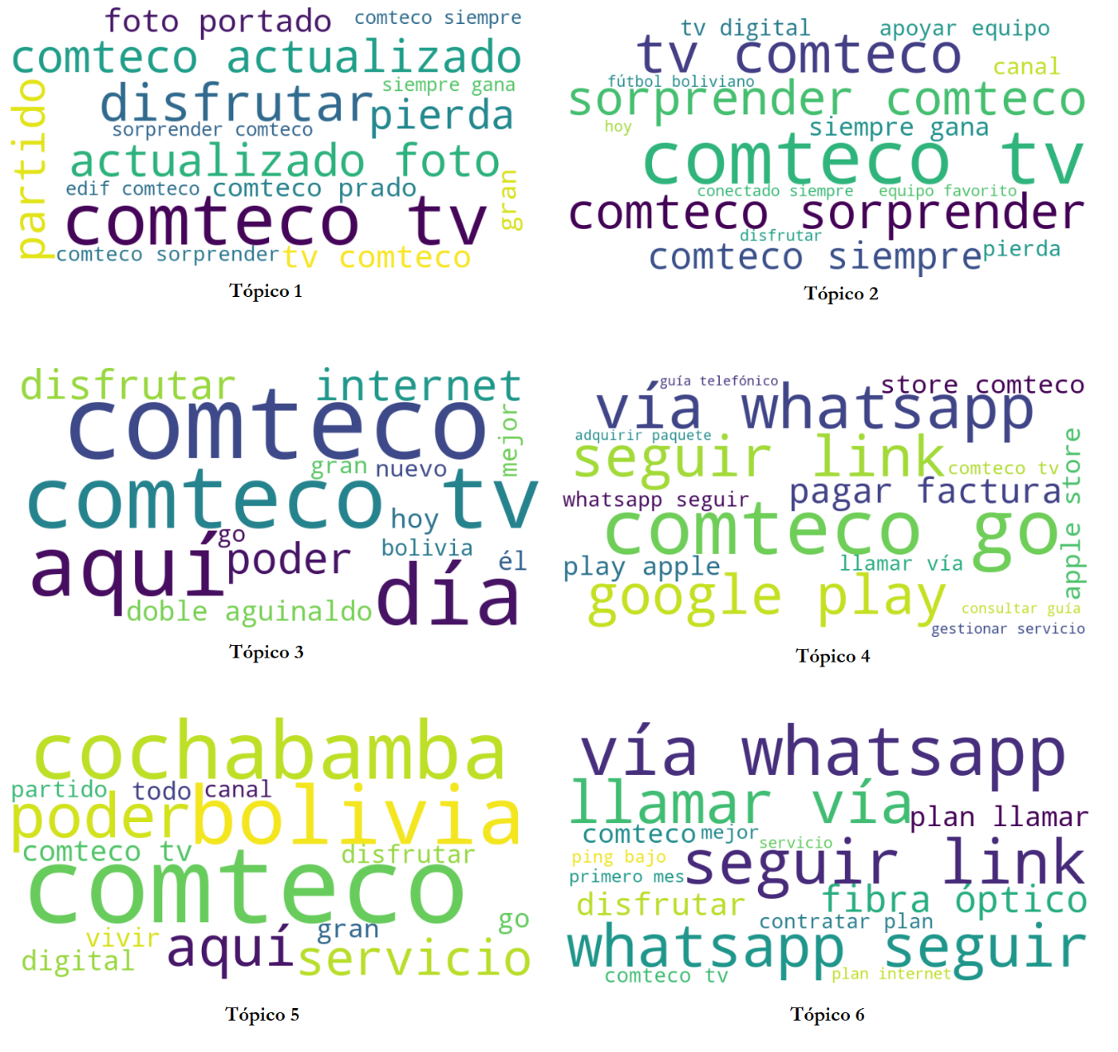

**Figura 3‑20: Nube de palabras de 15 elementos relevantes LDA en las publicaciones**

**Fuente: Elaboración propia, 2023**

|  |  |
| --- | --- |
| **Tópico** | **Publicación** |
| 1 | Vive la Copa América 2015 desde la comodidad de tu hogar |
| 2 | Llego la hora del Doble Aguinaldo de XYZ.\nPor contratar un Plan de Internet obtén la instalación + 1 mes de servicio a 1 Bs.! |
| 3 | Aprovecha esta ventaja de ser parte de XYZ, esta oferta es válida hasta el 30 de junio. |
| 4 | Una mejor comunicación para que te conectes con más facilidad. |
| 5 | ¡Ya se vienen los partidos de la selección!\n\nTransmitimos por:\ncanal 37 tv Cable\ncanal 109 DTH |
| 6 | Empezamos este viernes 1ro de Mayo con mucha diversión y conectados siempre |

**Tabla 3‑14: Ejemplos por tópico LDA de publicaciones**

**Fuente: Elaboración Propia, 2023**

## Detección de tópicos en los comentarios

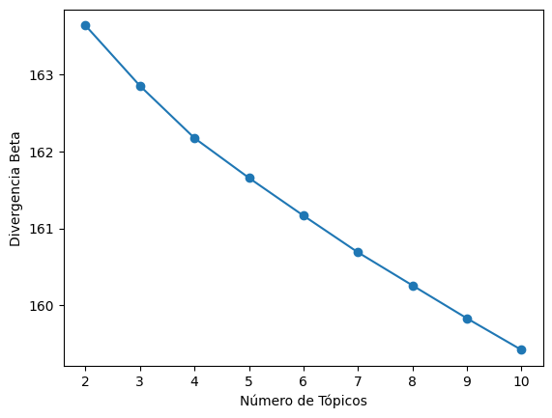

**Figura 3‑21: Técnica del codo para NMF en los comentarios**

**Fuente: Elaboración propia, 2023**

Se consideró el rango de 2 a 10 números de tópicos para ser evaluados mediante la técnica del codo para la cantidad de tópicos en los comentarios. Para NMF se aprecia en la Figura 3‑21***: Técnica del codo para NMF en los comentarios*Error! Reference source not found.** el número 4 como cantidad de tópicos de interés acorde a su divergencia beta de punto que hace de codo, sin embargo, este no es muy pronunciada considerándose que una mayor cantidad de tópicos podrían ser igual de interés.

Las palabras relevantes acorde a cada tópico y su importancia se encuentra disponible en la Tabla 3‑15: Palabras importantes por tópico NMF en los comentarios, adicionalmente se tiene una tercera columna que indica el tema esperado a base de estas palabras.

|  |  |  |
| --- | --- | --- |
| **Tópico** | **Palabras** | **Tema** |
| 1 | servicio (2.53), que (1.24), XYZ (1.24), hacer (1.03), poder (0.94), si (0.85), pésimo (0.77), dar (0.76), pagar (0.62), querer (0.58) | Fallas y reclamos |
| 2 | información (3.38), favor (2.17), mas (0.81), por (0.65), informacion (0.35), precio (0.22), plan (0.19), querer (0.11), mayor (0.10), poder (0.10) | Solicitud de información |
| 3 | liga (3.32), boliviano (1.83), partido (1.04), transmitir (1.01), querer (0.28), ir (0.17), fútbol (0.17), XYZ (0.16), sudamericano (0.15), bolivia (0.14) | Fútbol, deportes y televisión |
| 4 | internet (4.02), lento (1.05), arreglir (0.58), cortar (0.21), velocidad (0.20), seguir (0.19), vez (0.18), hora (0.16), pasar (0.16), día (0.15) | Internet |

**Tabla 3‑15: Palabras importantes por tópico NMF en los comentarios**

**Fuente: Elaboración Propia, 2023**

Mediante los trigramas del Anexo 4 y la Tabla 3‑16: Trigramas importantes por tópico NMF en los comentarios***Tabla 3‑10: Trigramas importantes por tópico NMF en las publicaciones*** se identifica que los temas tienen relevancia con los tópicos, no se aprecia intersección entre temas.

|  |  |
| --- | --- |
| **Tópico** | **5 trigramas de alta ocurrencia** |
| 1 | posible falla saludo (89), carnet identidad nombre (84), nombre titular contrato (84), titular contrato teléfono (84), contrato teléfono celular (84) |
| 2 | información por favor (71), mas información favor (36), informacion por favor (34), mas informacion favor (31), mas informacion por (25) |
| 3 | partido liga boliviano (51), transmitir partido liga (30), ir transmitir partido (29), transmitir liga boliviano (26), transmitir partido ligar (19) |
| 4 | internet tv cable (59), probar velocidad internet (50), imagen probar velocidad (47), internet seguir mal (45), reclamos internet gubernamental (42) |

**Tabla 3‑16: Trigramas importantes por tópico NMF en los comentarios**

**Fuente: Elaboración Propia, 2023**

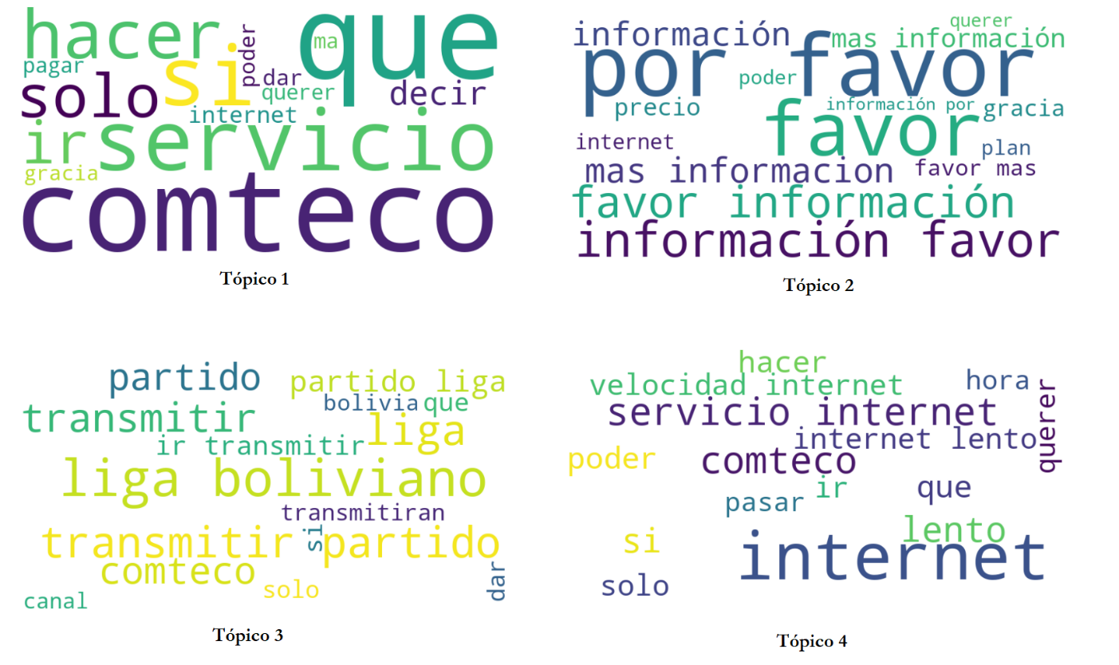

**Figura 3‑22: Nube de palabras de 15 elementos relevantes NMF en los comentarios**

**Fuente: Elaboración propia, 2023**

Mediante los elementos de la Figura 3‑22: Nube de palabras de 15 elementos relevantes NMF en los comentarios se puede identificó que para NMF se tiene una alta relevancia acorde al tema sugerido, se considera también que el nivel de segregación es interesante para una primera exploración, sin embargo, cabe recalcar que acorde a la técnica del codo al no tener un quiebre tan pronunciado se podría separar en mayor medida, sin embargo, el 4 es un elemento sugerido de forma inicial y por tal razón el utilizado.

Como ejemplo para cada tópico se consideran los elementos de la Tabla 3‑17: Ejemplos por tópico NMF de comentarios, se evidencia relevancia con el tema sugerido por tópico.

|  |  |
| --- | --- |
| **Tópico** | **Comentario** |
| 1 | ufff su servicio es malo mas aun que disque doblaron velocidad |
| 2 | hola, podrian decirme los nuevos planes o los planes actuales que tienen porfavor |
| 3 | Mayweather vs phaquiao |
| 4 | La velocidad del internet UN ASCO TOTAL, como engañan a la gente con su "Doble Velocidad" asco de internet |

**Tabla 3‑17: Ejemplos por tópico NMF de comentarios**

**Fuente: Elaboración Propia, 2023**

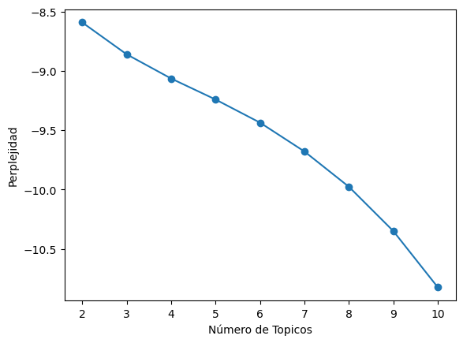

**Figura 3‑23: Técnica del codo para LDA en los comentarios mediante perplejidad**

**Fuente: Elaboración propia, 2023**

Para LDA se aprecia el número 4 acorde a la Figura 3‑23: Técnica del codo para LDA en los comentarios mediante perplejidad, esta presenta un comportamiento bastante particular con una bajada abrupta en 10, 4 es el único punto de quiebre visible.

Las palabras relevantes acorde a cada tópico y su importancia se encuentra disponible en la Tabla 3‑18: Palabras importantes por tópico LDA en los comentarios adicionalmente se tiene una tercera columna que indica el tema esperado a base de estas palabras.

|  |  |  |
| --- | --- | --- |
| **Tópico** | **Palabras** | **Tema** |
| 1 | cobertura (0.0126), socio (0.0085), querer (0.0079), poder (0.0058), zona (0.0058), XYZ (0.0057), liga (0.0056), ayudar (0.0055), bolivar (0.0052), llegar (0.0046) | Fútbol, deportes y televisión |
| 2 | excedente (0.0126), informacion (0.0114), descuento (0.0099), instalación (0.0078), sorteo (0.0076), pagar (0.0074), mas (0.0068), rojo (0.0066), saludo (0.0053), cuanto (0.0052) | Promociones, información, pagos y asociados |
| 3 | información (0.0220), favor (0.0197), internet (0.0130), servicio (0.0113), poder (0.0084), mas (0.0080), por (0.0075), interesar (0.0072), pésimo (0.0069), querer (0.0069) | Promociones, servicios y soporte |
| 4 | internet (0.0156), servicio (0.0127), XYZ (0.0080), mejorar (0.0078), hacer (0.0078), peor (0.0068), que (0.0066), lento (0.0065), pagar (0.0063), mal (0.0053) | Servicios y reclamos |

**Tabla 3‑18: Palabras importantes por tópico LDA en los comentarios**

**Fuente: Elaboración Propia, 2023**

Mediante los trigramas del Anexo 5 y la Tabla 3‑19: Trigramas importantes por tópico LDA en los comentarios se identifica que los temas tienen relevancia con los tópicos, pero también se identifica intersección en los conjuntos de temas con trigramas similares en las posiciones superiores.

|  |  |
| --- | --- |
| **Tópico** | **5 trigramas de alta ocurrencia** |
| 1 | partido liga boliviano (41), transmitir liga boliviano (24), querer saber si (22), transmitir partido liga (21), internet tv cable (17) |
| 2 | go on tv (26), mas informacion favor (23), poder comunicar tú (23), dar bajo servicio (16), bla bla bla (15) |
| 3 | posible falla saludo (90), carnet identidad nombre (84), nombre titular contrato (84), titular contrato teléfono (84), contrato teléfono celular (84) |
| 4 | 72 hora ahora (51), pasar 72 hora (51), pésimo servicio lunes (50), servicio lunes internet (50), lunes internet llamar (50) |

**Tabla 3‑19: Trigramas importantes por tópico LDA en los comentarios**

**Fuente: Elaboración Propia, 2023**

Mediante los elementos de la Figura 3‑24: Nube de palabras de 15 elementos relevantes LDA en los comentarios se puede identificó que para LDA se tiene una alta intersección entre los distintos temas obtenidos, no pudiendo dividir el comportamiento acorde a los temas esperados.

Como ejemplo para cada tópico se consideran los elementos de la Tabla 3‑20: Ejemplos por tópico LDA de comentarios, se evidencia falta de relevancia con el tema sugerido por tópico.

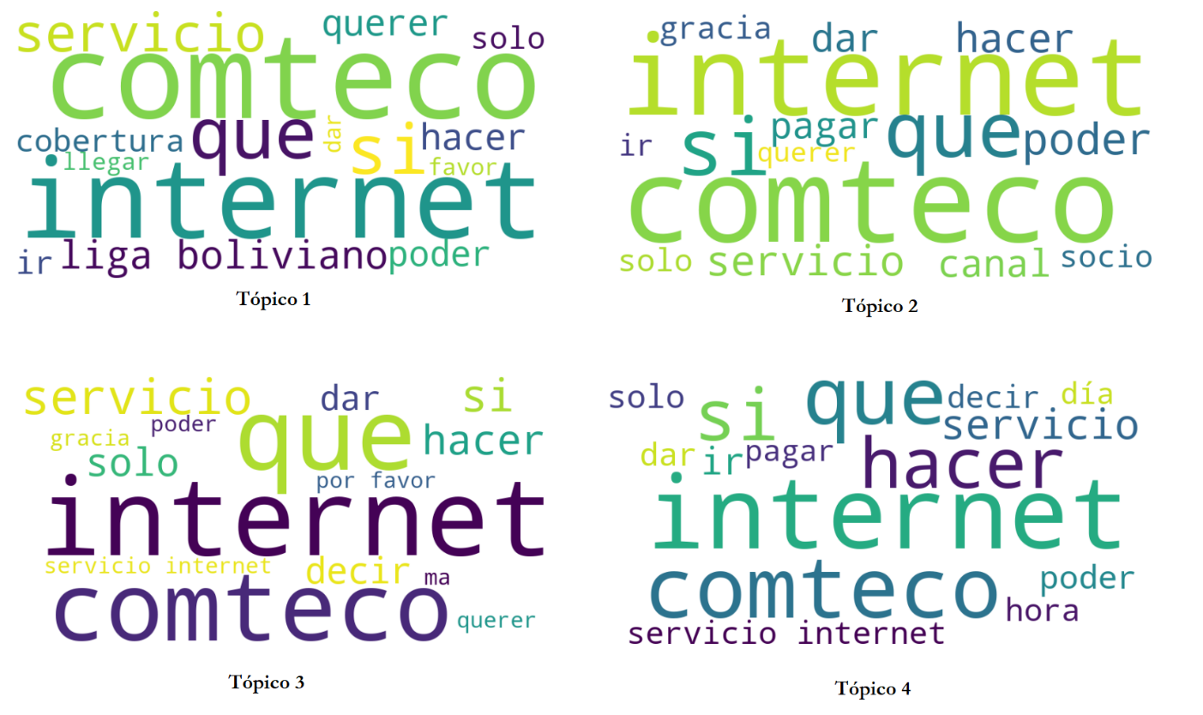

**Figura 3‑24: Nube de palabras de 15 elementos relevantes LDA en los comentarios**

**Fuente: Elaboración propia, 2023**

|  |  |
| --- | --- |
| **Tópico** | **Publicación** |
| 1 | Alguna App para pagar los servicios de XYZ sin necesidad de ir a los bancos? |
| 2 | Mayweather vs phaquiao |
| 3 | hola, podrian decirme los nuevos planes o los planes actuales que tienen porfavor |
| 4 | La velocidad del internet UN ASCO TOTAL, como engañan a la gente con su "Doble Velocidad" asco de internet |

**Tabla 3‑20: Ejemplos por tópico LDA de comentarios**

**Fuente: Elaboración Propia, 2023**

## Modelos, entrenamiento e inferencia para análisis de polaridad de sentimientos

Los modelos utilizados para el análisis de sentimiento fueron *RoBERTa* como implementación de *BERT* mediante la biblioteca Pysentimento y el uso de instrucciones en un modelo LLM mediante *gpt-3.5-turbo instruct*.

Para el análisis de polaridad sentimiento se hace uso de redes neuronales complejas ya que permiten la generalización para tareas complejas que son difíciles de realizar, estas requieren de memoria y atención que son brindadas mediante los transformadores, se hace evaluación del resultado de forma manual como si se tratara de un modelo supervisado ya que permite establecer métricas del rendimiento y evaluar el comportamiento del modelo.

El uso de modelos previamente entrenados con información en español es fundamental ya que la cantidad de texto que se presenta en este proyecto es limitada, siendo insuficiente para realizar la etiquetación necesaria y entrenar estos modelos para la tarea específica desde cero, por lo tanto, se considera que se uso es estrictamente inferencial y no se contempló el entrenamiento de un modelo específico a los datos de la empresa de telecomunicaciones.

*BERT* tiene antecedentes de uso para detección de sentimientos en idioma español y debido a su estructura permite mejor comprensión del texto, existen modelos específicos y de libre uso que fueron utilizados, estos son entrenados mediante texto de redes sociales similar a los datos de la empresa, considerándose innecesario el entrenamiento de modelos desde 0 y muy oportuno su uso, en la Figura 3‑25: Script para inferir la polaridad mediante Pysentimento se establece que utilizar Pysentimento es muy simple, a la vez, el tiempo de inferencia es bajo ya que se cuenta con aceleración mediante CUDA.

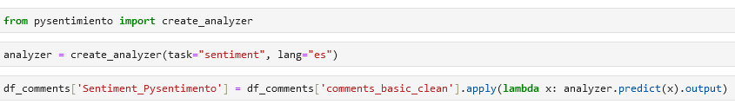

**Figura 3‑25: Script para inferir la polaridad mediante Pysentimento**

**Fuente: Elaboración propia, 2023**

El *LLM* utilizado es *gpt-3.5-turbo instruct* debido al bajo costo que tiene en formato API y la posibilidad de usar múltiples idiomas, este fue entrenado en corpus extensos para propósito general, mediante la API se puede obtener el resultado de forma estructurada y permite ser comparado con otros modelos, GPT a diferencia de *BERT* presenta menor comprensión del texto, sin embargo, GPT 3.5 es un modelo más grande y entrenado con texto más extenso, siendo extremadamente útil para la evaluación y creación de nuevas variables, para hacer uso se requiere de una llave para la API como también de una instrucción.

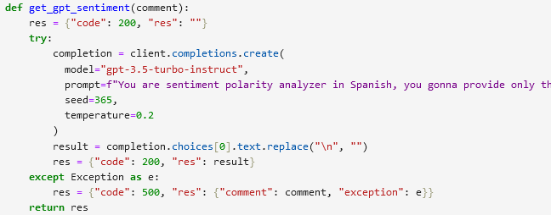

**Figura 3‑26: Script para inferir la polaridad mediante GPT**

**Fuente: Elaboración propia, 2023**

En la Figura 3‑26: Script para inferir la polaridad mediante GPT se establece el modelo inicial, este es el modelo de instrucción, el prompt utilizado es: “You are sentiment polarity analyzer in Spanish, you gonna provide only the polarity; POS is for positive sentiment, NEG for negative and NEU for neutral; the response is a single word, no extra chars are expected, only the polarity; the input text is a comments that comes from a social media page of an Internet Service Provider at Cochabamba Bolivia, the following text inside <> is the comment to process: <{comment}>”, mediante esta instrucción se establece una única respuesta de tipo texto por cada entrada individual, a la vez, los hiper-parámetros usados son 365 como semilla para poder replicar los valores y 0.2 como temperatura para ser más determinístico.

Para la evaluación de estos modelos se hizo uso de métricas de aprendizaje supervisado y de clasificación mediante una muestra aleatoria de 100 elementos, estas métricas son: precisión, *recall*, puntaje F1 y exactitud, adicionalmente para determinar el comportamiento se visualiza la correspondiente matriz de confusión para cada modelo.

## Evaluación de modelos para análisis de polaridad de sentimientos

La Tabla 3‑21: Métricas en los datos de polaridad de sentimientos de los comentarios identifica las métricas para evaluación considerando los posibles modelos para el análisis de polaridad de sentimientos, se toma en cuenta todas las métricas disponibles en el análisis aleatorio de una muestra de 100 elementos.

|  |  |  |  |  |
| --- | --- | --- | --- | --- |
| **Modelo** | **Precisión** | **Recall** | **Puntaje F1** | **Exactitud** |
| Pysentimiento | 0,9 | 0,88 | 0,88 | 0,88 |
| GPT3.5 Turbo Instruct | 0,86 | 0,82 | 0,82 | 0,82 |

**Tabla 3‑21: Métricas en los datos de polaridad de sentimientos de los comentarios**

**Fuente: Elaboración Propia, 2023**

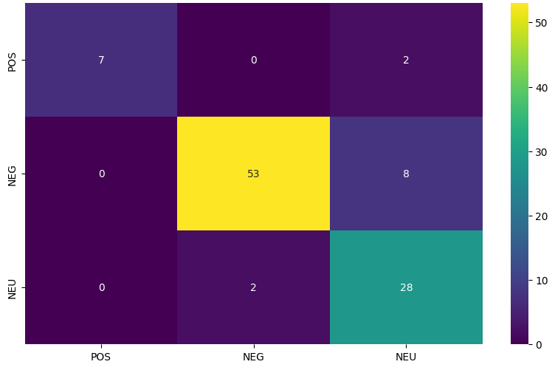

**Figura 3‑27: Matriz de confusión para Pysentimento**

**Fuente: Elaboración propia**

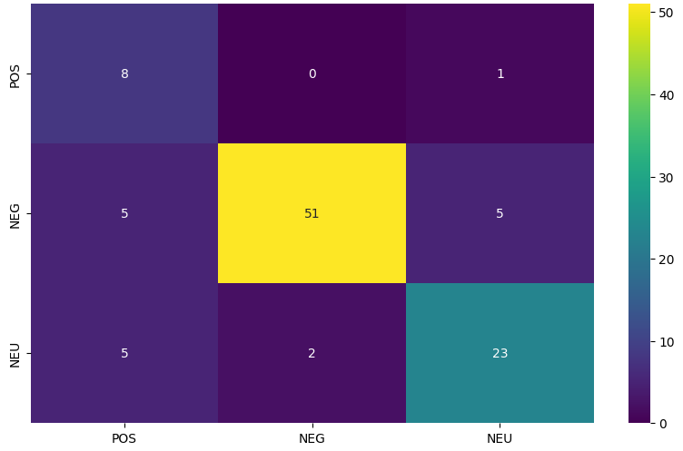

**Figura 3‑28: Matriz de confusión para GPT3.5 Turbo Instruct**

**Fuente: Elaboración propia, 2023**

## Estadística descriptiva y exploración acorde a las nuevas variables

Posterior a la obtención de las nuevas variables se realizó el análisis descriptivo el cual está sustentando mediante interpretación, este análisis es de interés debido a que intuye ciertos comportamientos que proporcionan resultados claros de los mecanismos de interacción, para este análisis se hace uso de: Medidas de tendencia central y descriptivas, figuras específicas y transformaciones que aporten nuevas métricas, figuras para determinar el comportamiento de los usuarios acorde su correlación con las diferentes variables y magnitudes presentas en gráficos de barras, tortas, mapas de árboles y burbujas, de forma que se pueda identificar la interacción positiva y negativa y brindar directivas.

Los valores presentados son parte de los resultados parciales ya que proporcionan información clara para establecer recomendaciones y tomar decisiones acordes a los descubrimientos.

Para un mejor análisis se hace uso de las siguientes métricas de la Tabla 3‑22: Métricas de interacción positiva y negativa

|  |  |  |
| --- | --- | --- |
| **Interacción** | **Métrica** | **Cálculo de métrica** |
| Positiva | Positive Reactions | Suma de las reacciones positivas por fila |
| Negativa | Negative Reactions | Suma de las reacciones negativas por fila |
| Positiva | Ratio Positive Reactions | El porcentaje que representa las reacciones positivas del total |
| Positiva | Absolute Positive Reactions | La resta de reacciones positivas con las negativas |
| Positiva | Positive Comments | La suma de comentarios con polaridad positiva |
| Negativa | Negative Comments | La suma de comentarios con polaridad negativa |
| Positiva | Positive Interactions | La suma de interacciones positivas, estos son reacciones positivas, conteo de veces compartido y conteo de comentarios positivos |
| Negativa | Negative Interactions | La suma de interacciones negativas, estos son reacciones positivas y conteo de comentarios negativos |
| Neutral | Neutral Interactions | La suma de comentarios neutrales |
| Positiva | Ratio Positive Interactions No Neutral | El porcentaje de interacción positiva del total de extremos de polaridad |
| Positiva | Ratio Positive Interactions | El porcentaje de interacción positiva del total incluyendo los comentarios neutrales |
| Positiva | Absolute Positive Interactions | La resta de interacciones positivas con las negativas y neutrales |

**Tabla 3‑22: Métricas de interacción positiva y negativa**

**Fuente: Elaboración Propia, 2023**

# Resultados y Discusión

## Resultados de la detección de tópicos en las publicaciones

La Tabla 4‑1: Comparativa de modelos de detección de tópicos en el contenido de las publicaciones corresponde a una comparativa funcional para elección de modelo en la detección de tópicos en comparativa de su rendimiento y posibles capacidades.

|  |  |  |  |  |  |  |
| --- | --- | --- | --- | --- | --- | --- |
| **Modelo** | **Cantidad de tópicos** | **Temas relevantes encontrados** | **Tópicos de interés y correcta separación** | **Relevancia mediante trigramas** | **Términos relevantes mediante nubes de palabras** | **Correspondencia de ejemplo y tópico** |
| NMF | 4 | Fútbol, deportes y televisión  Internet, publicidad, servicios y soporte  Aplicaciones, facturación, deportes y otros  Gestión del perfil | Sí, separa los elementos en temas útiles | Sí, los trigramas definen parcialmente el tópico | Sí, las nubes de palabras ponderan los elementos más relevantes para el tópico | Sí, los ejemplos presentan similitud con el tópico encontrado |
| LDA | 6 | Gestión de perfil, otros y programación  Fútbol, deportes y televisión  Promociones y servicios  Facturación, aplicaciones, soporte e información general  Televisión  Internet y servicios | No, los temas en el tópico no presentan similitud lógica | Sí, los trigramas definen parcialmente el tópico | Sí, las nubes de palabras ponderan los elementos más relevantes para el tópico | No, los ejemplos no representan con exactitud el tópico encontrado |

**Tabla 4‑1: Comparativa de modelos de detección de tópicos en el contenido de las publicaciones**

**Fuente: Elaboración Propia, 2023**

La Tabla 4‑2: Métricas de evaluación para la detección de tópicos en las publicaciones establece 2 métricas nuevas basados en las anteriores, el puntaje de relevancia está dado por la suma de valores positivos de las últimas 4 columnas, dividiéndolo entre 4, proporcionando así un puntaje de 0 a 1, donde 1 es adecuado y 0 no adecuado.

El puntaje normalizado está dado por los valores de importancia otorgados por cada palabra que define el tópico mencionado en la Tabla 3‑9: Palabras importantes por tópico NMF en las publicaciones y la Tabla 3‑12: Palabras importantes por tópico LDA en las publicaciones, la normalización se hace a base de min-max y posteriormente se aplica la media de forma que se puedan comparar las métricas que anteriormente no eran comparables mediante una escala de 0 a 1.

|  |  |  |  |  |
| --- | --- | --- | --- | --- |
| **Modelo** | **Cantidad de tópicos** | **Temas relevantes encontrados** | **Puntaje de relevancia** | **Puntaje normalizado de términos importantes** |
| NMF | 4 | Fútbol, deportes y televisión  Internet, publicidad, servicios y soporte  Aplicaciones, facturación, deportes y otros  Gestión del perfil | 1 | 0,285 |
| LDA | 6 | Gestión de perfil, otros y programación  Fútbol, deportes y televisión  Promociones y servicios  Facturación, aplicaciones, soporte e información general  Televisión  Internet y servicios | 0.5 | 0,190 |

**Tabla 4‑2: Métricas de evaluación para la detección de tópicos en las publicaciones**

**Fuente: Elaboración Propia, 2023**

Considerando estos indicadores se establece que, si bien el modelo NMF presenta una menor cantidad de tópicos y por lo tanto una menor segregación, sus características definen tópicos mucho más relevantes para un análisis oportuno al igual que términos, contrario a LDA que si bien establece una mayor segregación no presenta la calidad esperada para en los tópicos ni la separación requerida de los mismos.

## Resultados de la detección de tópicos en los comentarios

La Tabla 4‑3: Comparativa de modelos de detección de tópicos en el contenido de los comentarios corresponde a una comparativa funcional para elección de modelo en la detección de tópicos en comparativa de su rendimiento y posibles capacidades.

|  |  |  |  |  |  |  |
| --- | --- | --- | --- | --- | --- | --- |
| **Modelo** | **Cantidad de tópicos** | **Temas relevantes encontrados** | **Tópicos de interés y correcta separación** | **Relevancia mediante trigramas** | **Términos relevantes mediante nubes de palabras** | **Correspondencia de ejemplo y tópico** |
| NMF | 4 | Fallas y reclamos  Solicitud de información  Fútbol, deportes y televisión  Internet | Sí, separa los elementos en temas útiles | Sí, los trigramas definen parcialmente el tópico | Sí, los términos presentes definen singularmente el tópico | Sí, los ejemplos pertenecen a los temas en los tópicos |
| LDA | 4 | Fútbol, deportes y televisión  Promociones, información, pagos y asociados  Promociones, servicios y soporte  Servicios y reclamos | Sí, separa los elementos en temas útiles | No, los trigramas no definen con exactitud el tópico | No, los términos presentes intersecan entre los tópicos | No, los ejemplos difieren de los temas en los tópicos |

**Tabla 4‑3: Comparativa de modelos de detección de tópicos en el contenido de los comentarios**

**Fuente: Elaboración Propia, 2023**

La Tabla 4‑4: Métricas de evaluación para la detección de tópicos en los comentarios establece 2 métricas nuevas basados en las anteriores, el puntaje de relevancia está dado por la suma de valores positivos de las últimas 4 columnas, dividiéndolo entre 4, proporcionando así un puntaje de 0 a 1, donde 1 es adecuado y 0 no adecuado.

El puntaje normalizado está dado por los valores de importancia otorgados por cada palabra que define el tópico mencionado en la Tabla 3‑15: Palabras importantes por tópico NMF en los comentarios y la Tabla 3‑18: Palabras importantes por tópico LDA en los comentarios, la normalización y elección del modelo es igual que en las publicaciones, a base de métricas de relevancia y puntaje de términos importantes.

|  |  |  |  |  |
| --- | --- | --- | --- | --- |
| **Modelo** | **Cantidad de tópicos** | **Temas relevantes encontrados** | **Puntaje de relevancia** | **Puntaje normalizado de términos importantes** |
| NMF | 4 | Fallas y reclamos  Solicitud de información  Fútbol, deportes y televisión  Internet | 1 | 0,190 |
| LDA | 4 | Fútbol, deportes y televisión  Promociones, información, pagos y asociados  Promociones, servicios y soporte  Servicios y reclamos | 0.25 | 0,227 |

**Tabla 4‑4: Métricas de evaluación para la detección de tópicos en los comentarios**

**Fuente: Elaboración Propia, 2023**

Considerando estos indicadores se establece que NMF permite una mejor exploración de los tópicos al presentar mayor congruencia en los resultados con los comentarios, considerando que esta métrica tiene mayor importancia que el puntaje de términos relevantes, siendo así más oportuno que LDA para la segregación de información.

## Resultados de la inferencia de polaridad de sentimientos

Para establecer el mejor modelo para en análisis de polaridad de sentimientos se hace uso de las métricas de la Tabla 4‑5: Métricas en los datos de polaridad de sentimientos de los comentarios, adicionando el comportamiento que se considera oportuno en la matriz de confusión, contando como -1 cuando una clases positiva que es etiquetada como negativa o cuando una clase negativa es etiquetada como positiva, de esta forma se pondera los resultados que marcan los extremos y se reduce la prioridad a los elementos neutrales, esto debido a que el análisis se centra en la negatividad y positividad de la interacción de los usuarios, se comprende que el *recall* cumple esta función, sin embargo, no considera la prioridad mencionada.

|  |  |  |  |  |  |
| --- | --- | --- | --- | --- | --- |
| **Modelo** | **Precisión** | **Recall** | **Puntaje F1** | **Exactitud** | **Puntaje de mala clasificación** |
| Pysentimiento | 0,9 | 0,88 | 0,88 | 0,88 | 0 |
| GPT3.5 Turbo Instruct | 0,86 | 0,82 | 0,82 | 0,82 | -5 |

**Tabla 4‑5: Métricas de evaluación en los datos de polaridad de sentimientos de los comentarios**

**Fuente: Elaboración Propia, 2023**

Mediante las métricas se puede identificar que el mejor modelo es Pysentimento ya que presenta mayor precisión, *recall*, puntaje F1 y exactitud, a la vez el puntaje de mala clasificación es 0, indicando que este modelo no ha fallado en la detección de polaridad de sentimientos en los extremos, siendo así el modelo esperado para el análisis de interacción.

## Resultados de ratio de positividad por tipo de publicación

Acorde a la Figura 4‑1: Mapa de árbol para tipo de publicación por interacción positiva se observa que la mayor cantidad de neutralidad está presente en los tipos de post de gestión de la página con un puntaje superior debido al tamaño, esto indica que los comentarios pueden convertirse en positivos gestionando correctamente este tipo de publicaciones, a la vez, este presenta un alto índice de interacción negativa (-43,5) que a su vez es el menor índice obtenido, considerándose que este tipo de publicación debe ser revisada.

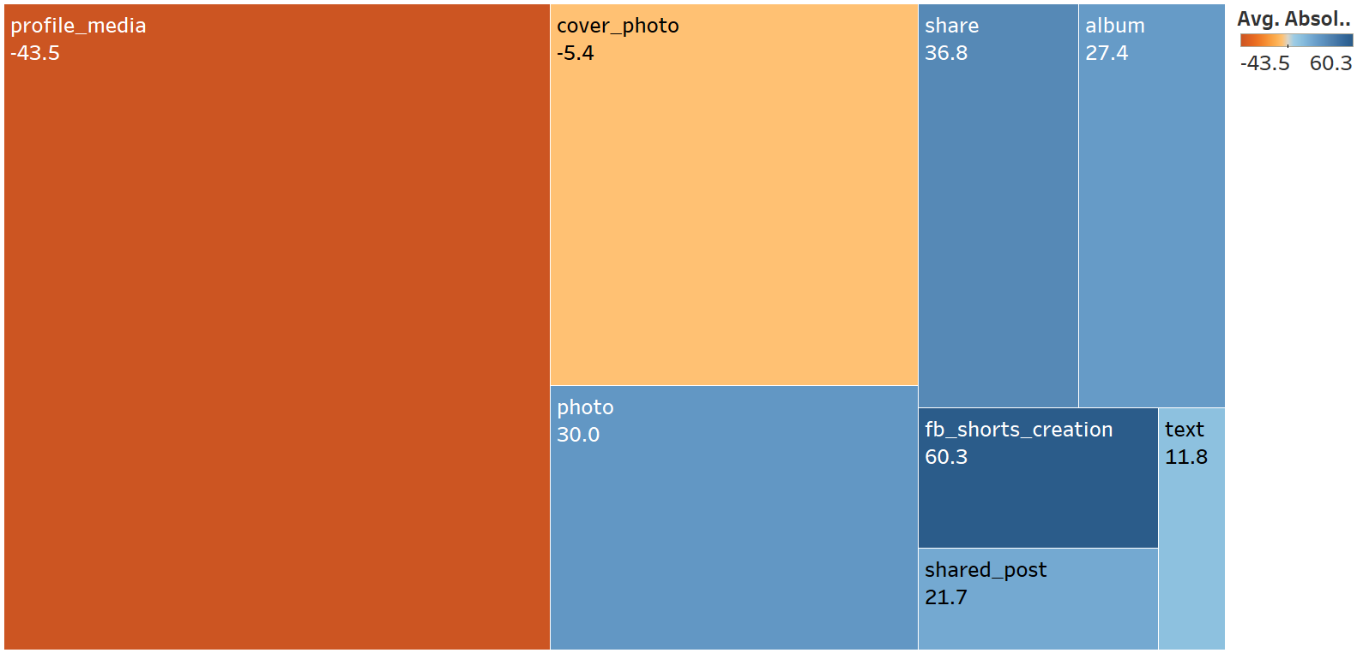

**Figura 4‑1: Mapa de árbol para tipo de publicación por interacción positiva**

**Fuente: Elaboración propia, 2023**

También se considera que las publicaciones de tipo “fb_shorts_creation” presentan una alta aceptación con un índice de 60,3 siendo este el mayor índice posible, considerándose así que este tipo de publicaciones deben ser utilizadas de formas más seguidas para un incremento de interacciones positivas.

## Resultados de ratio de positividad por tipo de publicación y tópico

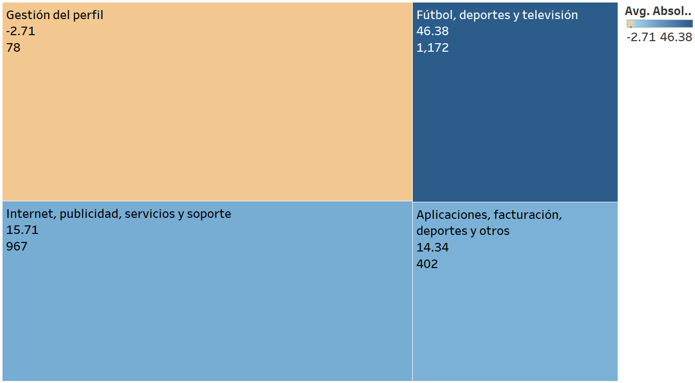

**Figura 4‑2: Mapa de árbol para tópico por interacción positiva**

**Fuente: Elaboración propia, 2023**

Considerando la Figura 4‑2: Mapa de árbol para tópico por interacción positiva se indica que los tópicos relacionados a fútbol, deportes y televisión (índice de 46,38) presentan mayor aceptación que la gestión del perfil (-2,71) o relacionados a servicios de Internet, publicidad y soporte (15,71), a la vez, se visualiza una alta cantidad de interacción neutral en la gestión de perfil y servicios de Internet, publicidad y soporte que está dado por el tamaño de los tópicos, esto identifica que la gestión del perfil es el mayor tema neutral y negativo (-2,71).

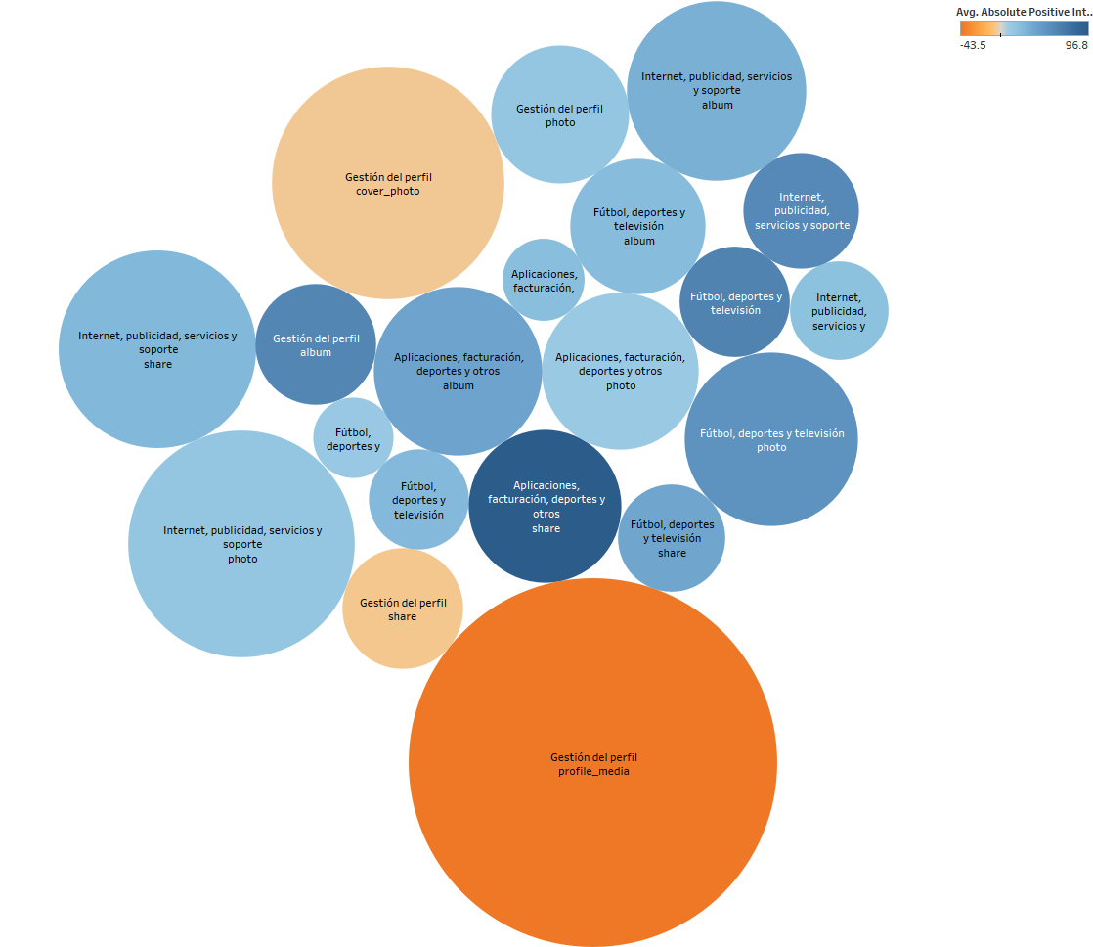

**Figura 4‑3: Mapa de árbol para tópico y tipo de publicación por interacción positiva**

**Fuente: Elaboración propia, 2023**

Acorde a la Figura 4‑3: Mapa de árbol para tópico y tipo de publicación por interacción positiva se determina los elementos de la Tabla 4‑6: Tópicos y tipos de publicación acorde a su ratio de positividad y neutralidad, se identifica que los tópicos de Gestión de perfil presentan una media de ratio de positividad absoluta negativa, sin embargo, cuando el tipo de publicación es “album” y “photo” la interacción es positiva, la imagen del perfil es la que presenta una mayor cantidad de interacción negativa (-43.5) y un alto número de media de interacciones neutrales (18.6), considerándose que las imágenes de perfil son elementos oportunos para convertir a interacción neutral en positiva.

|  |  |  |  |
| --- | --- | --- | --- |
| **Tópico** | **Tipo de publicación** | **Media de Ratio de positividad absoluta** | **Media de interacciones neutrales** |
| Aplicaciones, facturación, deportes y otros | album | 38.9 | 3.9 |
| photo | 11.0 | 3.4 |
| share | 96.8 | 3.2 |
| shared_post | 21.2 | 0.9 |
| Fútbol, deportes y televisión | album | 22.6 | 2.5 |
| fb_shorts_creation | 63.3 | 1.7 |
| photo | 51.8 | 4.1 |
| share | 37.7 | 1.6 |
| shared_post | 24.3 | 1.4 |
| text | 12.1 | 0.9 |
| Gestión del perfil | album | 61.3 | 2.0 |
| cover_photo | -5.4 | 7.4 |
| photo | 14.4 | 2.6 |
| profile_media | -43.5 | 18.6 |
| share | -6.0 | 2.0 |
| text | 0.0 | 0.0 |
| Internet, publicidad, servicios y soporte | album | 30.3 | 4.4 |
| fb_shorts | 20.0 | 0.0 |
| fb_shorts_creation | 58.8 | 1.8 |
| photo | 14.3 | 7.0 |
| share | 25.3 | 5.4 |
| shared_post | 18.3 | 1.3 |

**Tabla 4‑6: Tópicos y tipos de publicación acorde a su ratio de positividad y neutralidad**

**Fuente: Elaboración Propia, 2023**

## Resultados de tipos multimedia relevantes mediante su interacción

Acorde al comportamiento de la Figura 4‑1: Mapa de árbol para tipo de publicación por interacción positiva y la Tabla 4‑6: Tópicos y tipos de publicación acorde a su ratio de positividad y neutralidad, se identifica que el uso de contenido short o videos cortos presentan una mayor interacción positiva (60,3 siendo el mayor valor) considerándose que para Fútbol, deportes y televisión es el elemento más relevante debido a tener la media de ratio mayor (63,3) y para Internet, publicidad, servicios y soporte de igual forma es el elemento más relevante (58,8) considerándose oportuno para los servicios más importantes ofertados, para Aplicaciones, facturación, deportes y otros debido a la evidencia en los servicios principales se plantea la hipótesis de que los videos cortos es un tipo multimedia que puede beneficiar la interacción positiva, la Gestión del perfil no permite el uso de videos cortos.

## Resultados de ratio de negatividad por tópicos de comentarios y publicaciones

Acorde a la Figura 4‑4: Tópicos de comentarios y tópicos de publicaciones se puede determinar que el tópico de fallas y reclamos es el que tiene mayor ocurrencia en todos los tópicos de publicaciones estando presente en la parte superior con valores entre 0,63 y 0,72. Posteriormente los tópicos de los comentarios están relacionados a internet y solicitud de información, los comentarios de tópico de fallas y reclamos comparado con los comentarios de Internet son 3.676 veces más como media, esto indica que la mayor cantidad de comentarios están relacionados a fallas e inconformismo de los usuarios.

Solo en el tópico de fútbol, deportes y televisión se tiene un incremento de interacción de los comentarios relacionados al mismo tópico (punto naranja con valor 0,1427) comparado con el resto de tópicos, a la vez, los elementos con mayor negatividad son Gestión del perfil e Internet, publicidad, servicios y soporte acorde el tamaño de los puntos (32,26 y 25 como media de interacción negativa respectivamente).

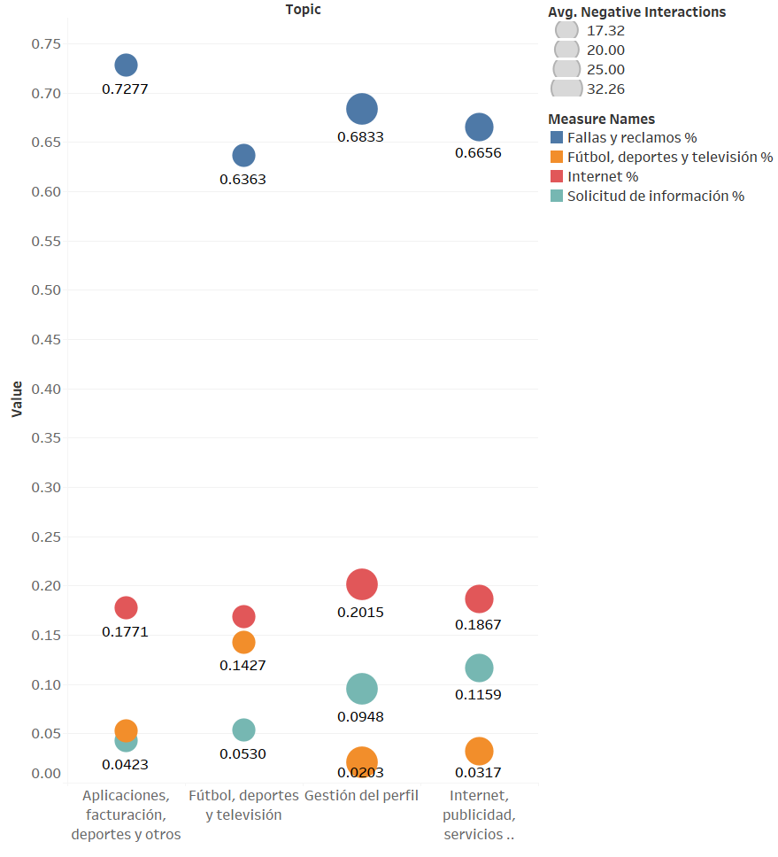

**Figura 4‑4: Tópicos de comentarios y tópicos de publicaciones**

**Fuente: Elaboración propia, 2023**

## Resultados de polaridad de sentimientos por tópico de comentario

Mediante la Figura 4‑5: Cantidad de comentarios por tópico y polaridad se determina que el tópico de fallas y reclamos es el que presenta mayor interacción negativa (arriba de 8 000), posteriormente los servicios de Internet (arriba de 2 000) y como último elemento la solicitud de información, a la vez, se aprecia bastante neutralidad en todos los tópicos, siendo de interés convertir esta neutralidad en positividad. La Tabla 4‑7: Tópicos de comentarios y conteo por sentimiento expone el comportamiento de los tópicos acorde a la polaridad de sentimiento, considerando así que la mayor cantidad de interacción negativa (9 237) está relacionado a capacidad técnica (fallas y reclamos).

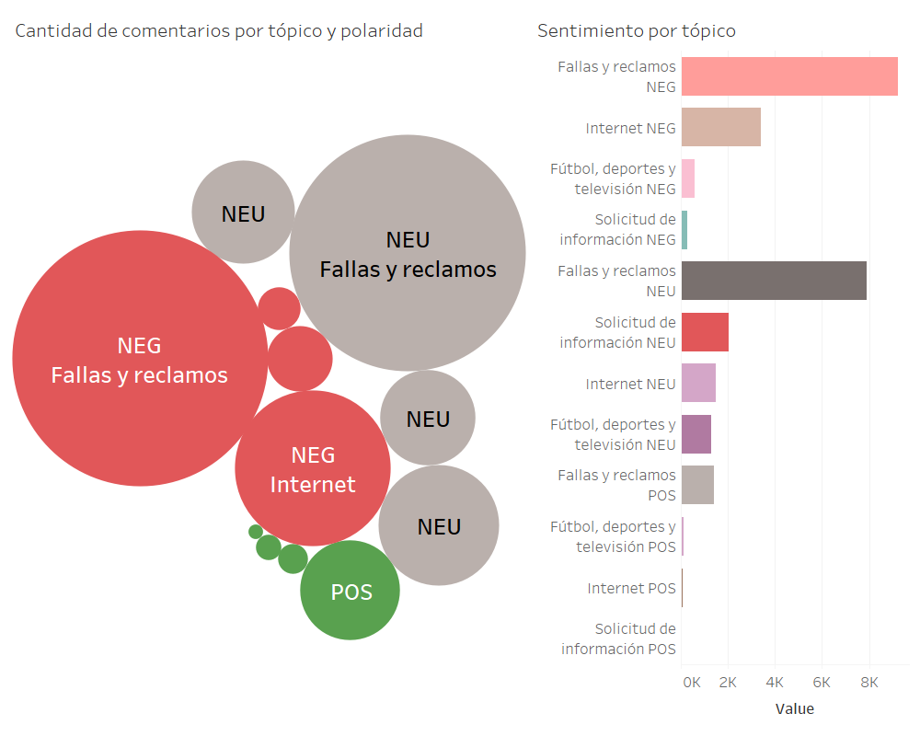

**Figura 4‑5: Cantidad de comentarios por tópico y polaridad**

**Fuente: Elaboración propia, 2023**

|  |  |  |  |  |
| --- | --- | --- | --- | --- |
|  | **Tópico** | | | |
| **Sentimiento** | **Fallas y reclamos** | **Fútbol, deportes y televisión** | **Internet** | **Solicitud de información** |
| NEG | 9 237 (49,85%) | 605 (30,07%) | 3 420 (68,23%) | 258 (11,03%) |
| NEU | 7 890 (42,58%) | 1 281 (63,67%) | 1 501 (29,95%) | 2 052 (87,69%) |
| POS | 1 404 (7,57%) | 126 (6,26) | 91 (1,82%) | 30 (1,28%) |

**Tabla 4‑7: Tópicos de comentarios y conteo por sentimiento**

**Fuente: Elaboración Propia, 2023**

## Resultados de polaridad de sentimientos por tópico de publicación y negatividad

|  |  |  |
| --- | --- | --- |
| **Tópico** | **Media de interacción negativa** | **Conteo de comentarios negativos** |
| Aplicaciones, facturación, deportes y otros | 18 | 2 112 |
| Fútbol, deportes y televisión | 17 | 4 299 |
| Gestión del perfil | 32 | 549 |
| Internet, publicidad, servicios y soporte | 26 | 6 560 |

**Tabla 4‑8: Conteo de comentarios negativos por tópico de publicación**

**Fuente: Elaboración Propia, 2023**

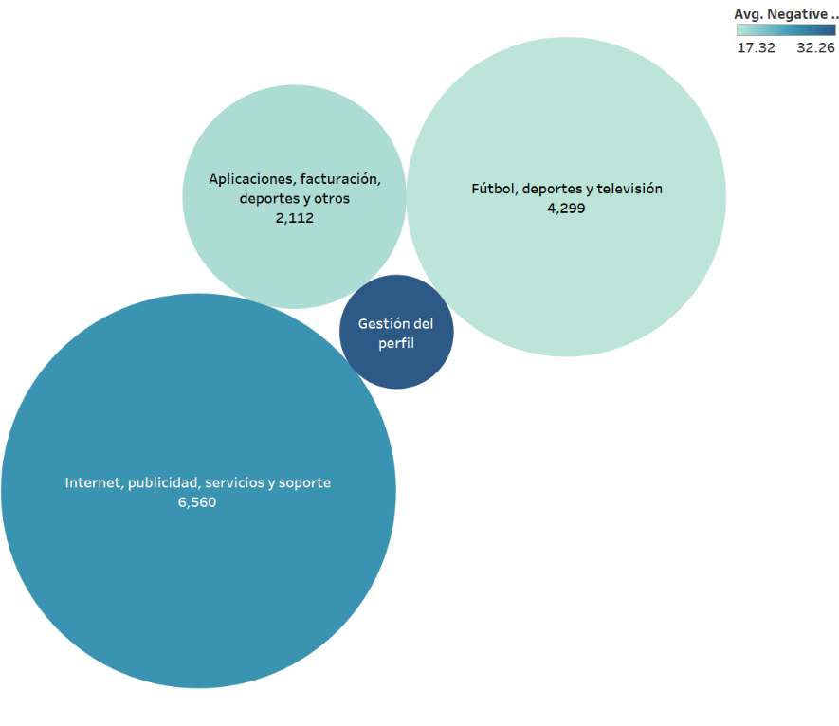

**Figura 4‑6: Negatividad por tópicos de publicaciones y comentarios**

**Fuente: Elaboración propia, 2023**

Mediante la Tabla 4‑8: Conteo de comentarios negativos por tópico de publicación y la Figura 4‑6: Negatividad por tópicos de publicaciones y comentarios se identifica que los tópicos con mayor índice de comentarios negativos están en la gestión del perfil (32) como también en las publicaciones que tienen como temas Internet, publicidad, servicios y soporte (26). En tópicos de fútbol, deportes y televisión se ve un comportamiento menos negativo como media de interacción (17).

## Resultados de comportamiento de negatividad y mecanismos de interacción

La Figura 4‑7: Polaridad de sentimientos y mecanismos de interacción indica que la cantidad de comentarios negativos es lo que predomina en la interacción (13 520), continuando de comentarios neutrales (12 724) y como último en un porcentaje reducido se encuentran los comentarios positivos (1 651), esto identifica gran inconformismo por parte de los usuarios expresados en la página de la empresa.

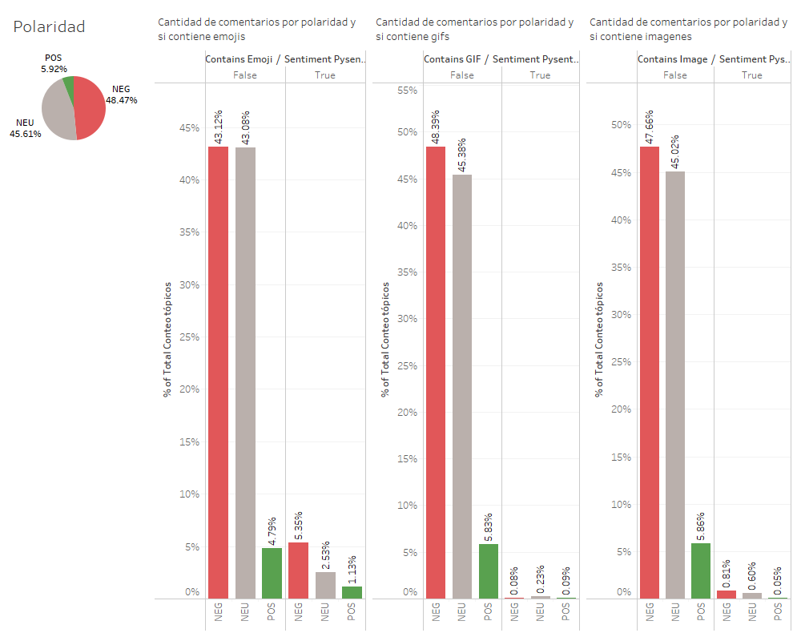

**Figura 4‑7: Polaridad de sentimientos y mecanismos de interacción**

**Fuente: Elaboración propia, 2023**

Acorde a la misma figura se aprecia que los emojis son el mecanismo más utilizado fuera del texto para determinar inconformismo (5,35%), después de este mecanismo se encuentran las imágenes adjuntas (0,81%) y como último recurso los gifs (0,08%). Se determina que el texto es importante para el análisis de la interacción y las directivas de marketing.

## Resultados de dispersión de polaridad de comentarios y tópicos

Acorde al Anexo 6, se puede establecer que un incremento de reacciones negativas en las publicaciones de Gestión del perfil disminuyen ligeramente las reacciones negativas para solicitud de información (pendiente de -0,0005) y fútbol, deportes y televisión (-0,0005), considerando que una situación que incrementa las métricas negativas disminuyen la interacción de elementos que se perciben menos negativos pero aumentan abruptamente en tópicos de Internet (0,297) y fallas/reclamos (0,679) tanto en los comentarios como en las métricas de negatividad, se evidencia así que la principales causas de negatividad están estrictamente relacionados a los servicios de Internet que se perciben como fallas o degradación y estos limitan la interacción de tópicos que usualmente perciben mayor positividad, repercutiendo en posible interacción positiva en situaciones de alta interacción negativa.

Considerando el Anexo 7, se establece que en las publicaciones de Gestión del perfil ante un incremento de interacción y reacción positiva se presenta menos comentarios de solicitud de información positiva (0,002), considerándose así que los potenciales usuarios no utilizan este tipo de publicación para buscar información de los servicios, a la vez, los usuarios no interactúan con tópicos usualmente positivos como fútbol, deportes y televisión (0) en las publicaciones de Gestión de perfil de forma positiva. Analizando el comportamiento de incremento de comentarios positivos se establece una pendiente abrupta de positividad con respecto a cualquier tópico de publicación con fallas y reclamos, con mayor énfasis en los servicios de Internet con respecto a los comentarios de fallas y reclamos positivos (0,941), considerándose así que ante una respuesta positiva ante fallas los usuarios empiezan a interactuar positivamente con la página pública en tópicos específicos de Internet y de Gestión del perfil (0,857).

Los usuarios cuando interactúan positiva y negativamente en temas relacionados a fútbol, deportes y televisión lo hacen en publicaciones con tópicos afines (0,141), mientras tanto, cuando los usuarios interactúan positivamente del servicio de Internet lo hacen en publicaciones de Gestión del perfil (0,141), facturación, aplicaciones u otros (0,062). La mayor incidencia de interacción positiva con comentarios relacionados a fallas y reclamos está en las publicaciones de facturación y otros (0,893), considerándose como hipótesis que cierto tipo de publicaciones misceláneas mejoran la interacción considerando que estas deben contener información técnica que permiten interactuar con temas de fallas o reclamos técnicos.

Analizando el Anexo 8, se establece que ante un incremento de interacción neutral la proporción general es que se incremente la interacción negativa (1,78 veces más que el incremento de interacción positiva) determinando que el comportamiento neutral es neutral-negativo.

Para Aplicaciones, facturación, deporte y otros se tiene que la interacción neutral incrementa de forma similar con la negativa (1,002 veces la positiva) y positiva, considerándose que este tipo de publicaciones son más sencillas de convertir la neutralidad en positividad. Para Gestión del perfil se presenta un índice mayor de negatividad comparado con positividad (1,17 veces más que la positiva), esto indica que el contenido de las publicaciones de Gestión de Perfil puede ser utilizadas para convertir el comportamiento neutral en positivo bajo ciertas directivas.

Considerando ciertos tópicos específicos, se tiene que Fútbol, deportes y televisión presenta mayor pendiente positiva (0,013) que negativa (0,011) para temas de Internet, esto quiere decir que antes estos temas los usuarios reaccionan más positivamente que con otras publicaciones, en menor medida sucede lo mismo en tópicos de Internet, publicidad, servicios y soporte con información general (1,03 veces la interacción negativa) y Gestión del perfil con Fútbol, deportes y televisión (10 veces la interacción negativa).

Considerando el comportamiento positivo y acorde a la granularidad expuesta en los Anexos 6, 7 y 8 es posible determinar ejemplos de publicaciones con interacción relevante acorde a los tópicos de los comentarios y el tipo de contenido multimedia, siendo así el Anexo 9 una recopilación de 7 elementos relevantes por cada tópico de comentario, de igual forma en el Anexo 10 se tiene una recopilación de 7 elementos relevantes por cada tópico de comentario acorde a las métricas de interacción negativa.

## Resultados históricos de la interacción negativa en todos los datos

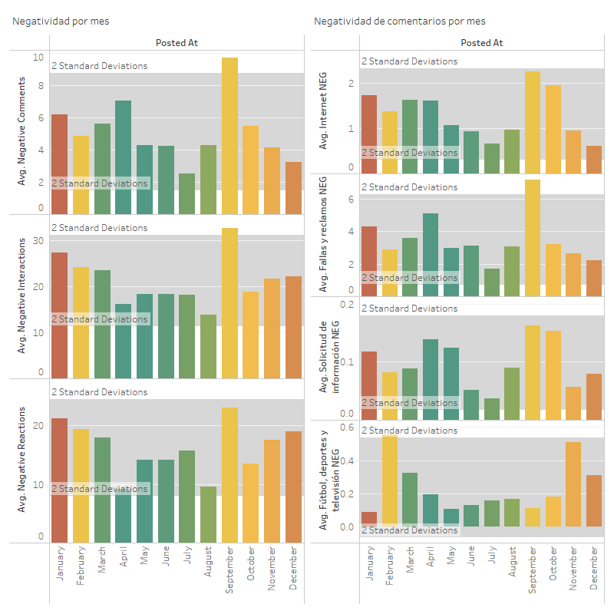

**Figura 4‑8: Interacción negativa mediante agregación mensual sin considerar año ni periodo**

**Fuente: Elaboración propia, 2023**

Acorde a la Figura 4‑8: Interacción negativa mediante agregación mensual sin considerar año ni periodo; se puede determinar una mayor interacción negativa por el color para los meses: enero, febrero, septiembre (crítico por los comentarios negativos y superar el margen de las 2 desviaciones estándar), octubre, noviembre y diciembre. Analizando el comportamiento de cada tópico de comentario se considera que para Fútbol, deportes y televisión se tiene febrero y noviembre como meses críticos, estos meses son relevantes al estar cerca de las 2 desviaciones estándar.

La interacción negativa relacionada a servicios de Internet estaría presente en septiembre y octubre, debido a la cercanía de las 2 desviaciones estándar. Para fallas y reclamos se considera septiembre como mes crítico y este a la vez supera las 2 desviaciones estándar, por tal razón, se observa una correspondencia entre septiembre de Internet, fallas y reclamos, considerándose que este mes es el más susceptible a problemas del servicio.

Considerando la Figura 4‑9: Negatividad de comentarios por agregación mensual y tópicos sin considerar año; se determina que la interacción negativa de los servicios de Internet también afecta a las publicaciones relacionadas a Fútbol, deportes y televisión debido al comportamiento de noviembre donde ambos valores aumentan en cantidad, indicando así que un elemento crítico como el de Internet de noviembre que excede los márgenes limitados por las 2 desviaciones estándar también afectan a servicios importantes como ser Fútbol, deportes y televisión.

En la misma figura se percibe comportamiento crítico para julio debido a exceder las 2 desviaciones estándar en el tópico Gestión de perfil con respecto a comentarios negativos de Internet, para el mes de septiembre se aprecia el comportamiento negativo de los servicios de Internet para comentarios relacionados a solicitud de información, fallas y reclamos e Internet, esto debido a que excede las 2 desviaciones estándar.

Considerando la Figura 4‑10: Negatividad de comentarios en el tiempo por tópicos se determina que existen meses en los cuales la cantidad de comentarios negativos por tópico exceden el comportamiento habitual, los márgenes de la figura están dados por las 2 desviaciones estándar por cada tópico.

Para comentarios negativos de Internet, Fallas y reclamos y Solicitud de información se visualizan como meses críticos mayo de 2016, septiembre de 2013, noviembre de 2017, abril de 2018, este es debido a que exceden superiormente los límites dados para cada tópico de comentario considerándose así que son eventos negativos que superan la interacción regular para las publicaciones de Internet, publicidad, servicios y soporte, el comportamiento general de estos tópicos es similar, considerándose correlación entre ellos cuando se tiene eventos negativos.

Con respecto a publicaciones de Aplicaciones, facturación, deportes y otros se considera diciembre 2016, enero 2017, marzo 2017, noviembre 2017, marzo 2020 y abril 2020 como meses críticos al exceder el límite superior establecido por la desviación estándar.

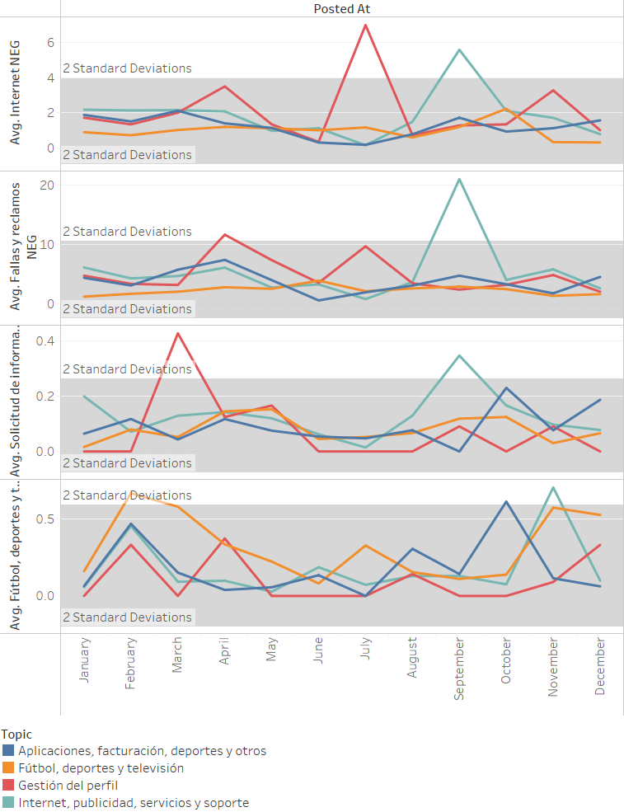

**Figura 4‑9: Negatividad de comentarios por agregación mensual y tópicos sin considerar año**

**Fuente: Elaboración propia, 2023**

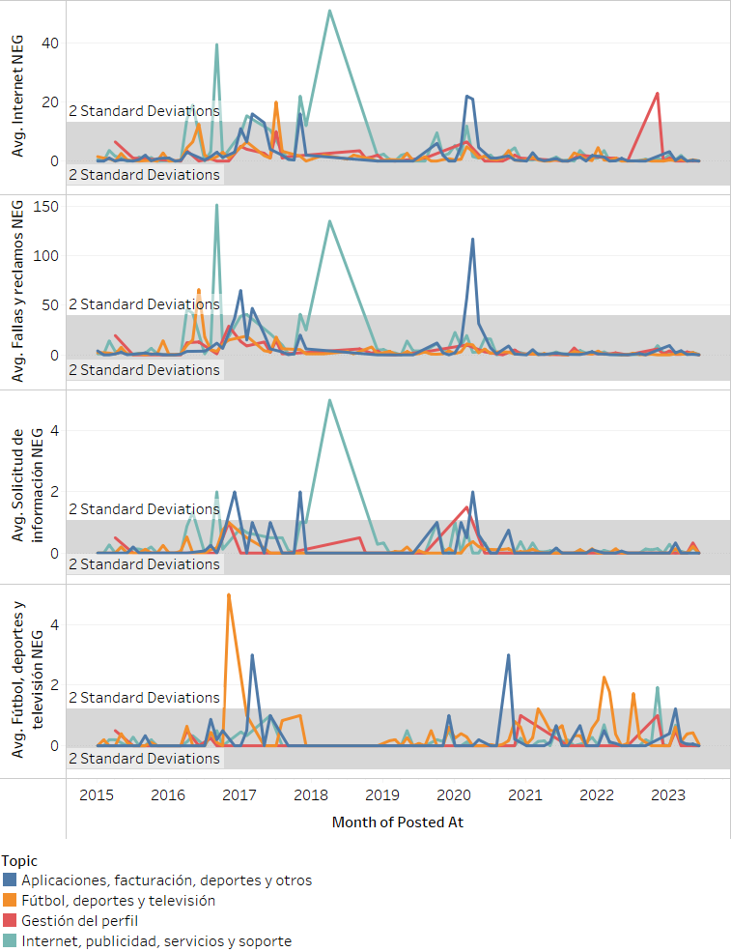

**Figura 4‑10: Negatividad de comentarios en el tiempo por tópicos**

**Fuente: Elaboración propia, 2023**

Para comentarios de Internet negativos en publicaciones de tópico Gestión del perfil se tiene un pico en noviembre 2022, mientras tanto para el mismo tópico, pero en comentarios negativos de solicitud de información se percibe un pico en marzo 2020 basado en los límites establecidos por las 2 desviaciones estándar.

Para los servicios televisivos, de fútbol y deporte se percibe un comportamiento elevado de comentarios negativos con tópico de fútbol en noviembre 2016, febrero 2022, marzo 2022 y julio 2022, en publicaciones de tópicos de aplicaciones y otros se percibe un incremento en marzo 2017, octubre 2020 y febrero 2023, también se perciben comentarios negativos en publicaciones de tipo Internet en noviembre 2022 basado en los límites dados por las 2 desviaciones estándar.

A base del comportamiento observado se considera que la interacción negativa con respecto al servicio de Internet se mantiene constante desde agosto 2020 comparado con años anteriores mediante observación visual de la figura, sin embargo, problemas con fútbol, deportes y televisión han presentado un incremento desde octubre 2020 pudiendo visualizarse mayores subidas en todos los tópicos de publicación como también situaciones críticas fuera de las 2 desviaciones estándar.

Extrayendo los eventos históricos más importantes acorde a la Figura 4‑10: Negatividad de comentarios en el tiempo por tópicos se tiene el Anexo 11 el cual ha sido elaborado a base del uso de las 2 desviaciones estándar y el indicador de negatividad, permitiendo así una tabla de ocurrencia por mes y año de eventos críticos de negatividad por tópico de comentario la cual será analizada posteriormente.

|  |  |  |
| --- | --- | --- |
| **Tópico** | **Ocurrencias** | **Porcentaje del total** |
| Fútbol, deportes y televisión | 11 | 27,5% |
| Internet | 11 | 27,5% |
| Solicitud de información | 10 | 25% |
| Fallas y reclamos | 8 | 20% |

**Tabla 4‑9: Cantidad de ocurrencias de eventos críticos históricos por tópico**

**Fuente: Elaboración Propia, 2023**

La Tabla 4‑9: Cantidad de ocurrencias de eventos críticos históricos por tópico; es desarrollada a partir del Anexo 11 acorde a las ocurrencias, presentando así que Fútbol, deportes y televisión en conjunto de Internet son elementos muy representativos en los eventos de negatividad histórica siendo 27.5% del total, considerándose igual de importante que el servicio de Internet, considerándose así que la empresa de telecomunicaciones no solo brinda servicios de Internet y que a la vez los servicios relacionados a fútbol son igual de importantes siendo necesario considerarlo como un producto de la empresa, aunque la misma en su página de Internet no pondera la relación que tiene el servicio de televisión con el producto de fútbol.

La misma tabla indica que los comentarios de solicitud de información en eventos críticos (25%) presenta una ocurrencia cercana a Fútbol, deportes y televisión como también a Internet (27,5% para ambos), considerando a base de la Figura 4‑11: Correlación entre eventos negativos por tópicos de comentarios que la Solicitud de información también tiene relación con las Fallas y reclamos (0,17), significando que ante un incremento de interacción de Fallas y reclamos también se incrementa la Solicitud de información, la hipótesis planteada es que los usuarios realizan consultas sobre el estado del servicio, por tal razón, la falta de información clara y rápida está relacionada a interacción negativa y estas acorde a la Figura 4‑9: Negatividad de comentarios por agregación mensual y tópicos sin considerar año y Figura 4‑10: Negatividad de comentarios en el tiempo por tópicos y su respectivo análisis previo tienen un efecto en los eventos negativos críticos.

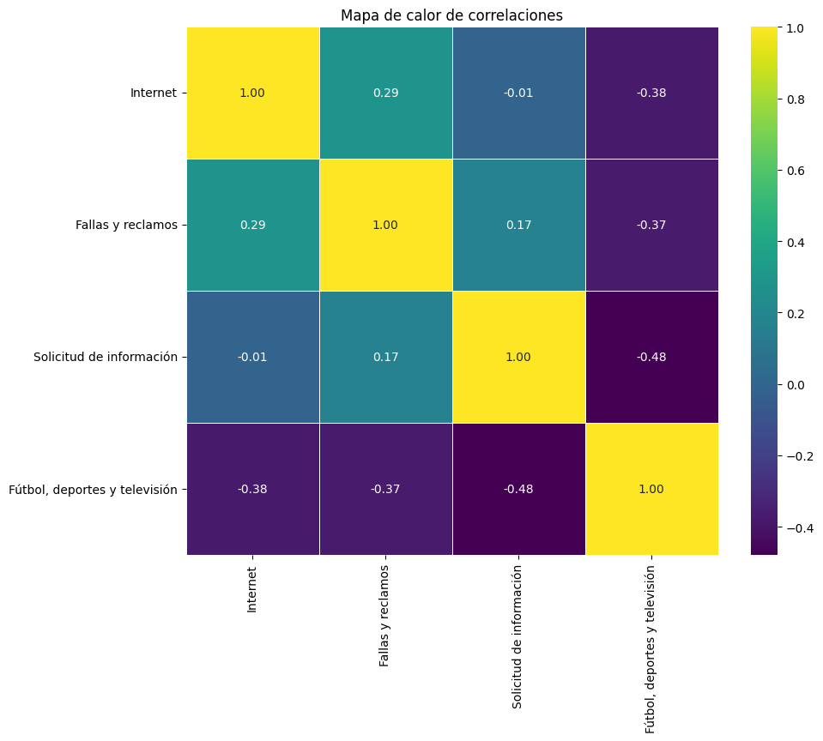

**Figura 4‑11: Correlación entre eventos negativos por tópicos de comentarios**

**Fuente: Elaboración propia, 2023**

La Figura 4‑11: Correlación entre eventos negativos por tópicos de comentarios identifica que los eventos críticos de Internet y Fallas y reclamos (0,29) presentan correlación positiva observable mediante la coloración, mientras tanto Fútbol, deportes y televisión presenta correlación negativa con el resto de tópicos (-0,38; -0,37 y -0,48 para Internet, Fallas y reclamos y Solicitud de información respectivamente), considerando así que las Fallas y reclamos más pronunciadas en el tiempo están relacionadas a Internet, mientras tanto los comentarios negativos de Fútbol, deportes y televisión son independientes de otros eventos y tópicos de comentarios.

## Resultados de causalidad en eventos históricos críticos

Mediante el análisis del Anexo 11 que determina las fechas y tópicos relevantes a analizar se segregan los comentarios identificados en los eventos críticos, permitiendo un análisis histórico y causal de la interacción negativa propuesto en el Anexo 12 que parte del uso de nubes de palabras para identificar causalidad, acorde a trabajos previos como los propuestos por Ertek & Kailas, 2021.

|  |  |  |
| --- | --- | --- |
| **Año** | **Mes** | **Causa crítica** |
| 2015 | 4 | Problemas de velocidad del servicio de Internet |
| 2016 | 4 | Problemas del servicio de Internet |
| 2016 | 6 | Reclamos programación televisiva y problemas del servicio de Internet |
| 2016 | 9 | Problemas de corte del servicio de Internet |
| 2016 | 10 | Problemas de señal en transmisión televisiva de fútbol |
| 2016 | 11 | Problemas de comunicación para soporte |
| 2016 | 11 | Problemas de señal en transmisión televisiva de fútbol y reclamos de falta de transmisión de partidos |
| 2016 | 12 | Problemas de comunicación para soporte |
| 2017 | 1 | Problemas de velocidad del servicio de Internet y reclamos de cobertura |
| 2017 | 3 | Problemas de velocidad del servicio de Internet y reclamos de cobertura |
| 2017 | 5 | Problemas del servicio de Internet |
| 2017 | 6 | Solicitan la copa confederaciones y la liga |
| 2017 | 7 | Problemas del servicio de Internet |
| 2017 | 11 | Problemas del servicio de Internet |
| 2017 | 11 | Problemas del servicio de Internet |
| 2018 | 4 | Problemas de velocidad del servicio de Internet |
| 2020 | 3 | Problemas de velocidad del servicio de Internet y solicitan no cortar el servicio de Internet por pandemia |
| 2020 | 3 | Problemas de velocidad del servicio de Internet |
| 2020 | 4 | Solicitan no pagar el servicio de Internet por no usar en pandemia y reclaman derechos como socios |
| 2020 | 10 | Problemas de señal en transmisión televisiva de fútbol |
| 2020 | 12 | Reclamo de falta de transmisión de partidos |
| 2022 | 2 | Solicitan la liga de fútbol boliviano |
| 2022 | 3 | Solicitan la liga de fútbol boliviano |
| 2022 | 7 | Solicitan la liga de fútbol boliviano |
| 2022 | 11 | Solicitan la transmisión del mundial |
| 2022 | 11 | Problemas del servicio de Internet |
| 2023 | 2 | Solicitan la liga de fútbol boliviano |

**Tabla 4‑10: Resumen pragmático por evento crítico**

**Fuente: Elaboración Propia, 2023**

A base de este análisis y en orden cronológico apoyado en la revisión segregada de comentarios, análisis pragmático y revisión de nubes de palabras se determinan los siguientes eventos críticos como resumen de las causas de información de mes y año en la Tabla 4‑10: Resumen pragmático por evento crítico.

Analizando el texto de la causa mediante los unigramas y bigramas se determina la Figura 4‑12: Nube de palabras de los resúmenes pragmáticos de eventos históricos críticos; Se aprecian los problemas que la empresa afrontó, siendo estos la velocidad y cortes percibidos de su servicio de Internet, la cobertura de sus servicios, la falta de programación futbolística como la liga boliviana y la copa boliviana, problemas de comunicación de soporte, degradación del servicio de televisión y efectos negativos de la pandemia.

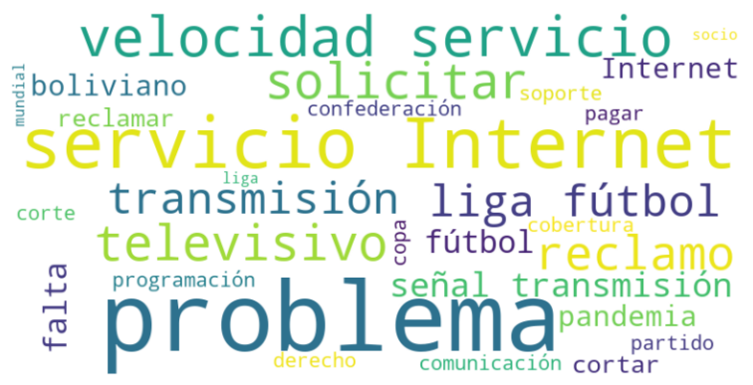

**Figura 4‑12: Nube de palabras de los resúmenes pragmáticos de eventos históricos críticos**

**Fuente: Elaboración propia, 2023**

## Resultados de Gestión de perfil como tópico relevante de publicación

Los tipos de contenido multimedia juegan un papel relevante en la interacción con los usuarios acorde a los resultados de la Figura 4‑1: Mapa de árbol para tipo de publicación por interacción positiva que identifican una mayor interacción negativa para tipos multimedia de perfil (-43,5 de media de ratio de positividad absoluta y el mayor valor posible de 18,6 como media de interacciones neutrales) y de foto de portada (-5,4), a la vez, acorde la Figura 4‑2: Mapa de árbol para tópico por interacción positiva se identifica que las publicaciones con tópicos de Gestión de perfil son los que presentan menor interacción positiva, con solo 78 publicaciones presenta la mayor negatividad de 32,26 acorde la Figura 4‑4: Tópicos de comentarios y tópicos de publicaciones, los álbumes como contenido multimedia a la vez son los que presentan mayor interacción positiva (61,3) cuando se refiere a Gestión del perfil, este tópico de publicación presentas según la Tabla 4‑8: Conteo de comentarios negativos por tópico de publicación y Figura 4‑6: Negatividad por tópicos de publicaciones y comentarios la mayor media de interacción negativa de 32, con un conteo total de comentarios negativos de 549.

Es por ello que el contenido que es destinado a la gestión del perfil no presenta un conteo elevado de entradas, pero sí demuestra altos índices de negatividad en comparación con el resto de elementos, los usuarios tienden a utilizar las publicaciones relacionadas a la imagen de perfil y portada para exteriorizar insatisfacción generando mayor interacción negativa, los tópicos de comentarios son acorde la Figura 4‑4: Tópicos de comentarios y tópicos de publicaciones de Fallas y reclamos (0,6833), posteriormente de Internet (0,2015), seguido de Solicitud de información (0,0948) y como elemento final Fútbol, deportes y televisión (0,0203).

Considerándose que los usuarios exteriorizan en mayor medida comentarios negativos de fallas que según la Figura 4‑11: Correlación entre eventos negativos por tópicos de comentarios establece correlación con Internet (coeficiente de correlación positivo de 0,29), determinando que los usuarios utilizan las publicaciones de gestión de perfil como imágenes de portada y perfil para comentar negativamente de los servicios de Internet como también de las fallas del mismo.

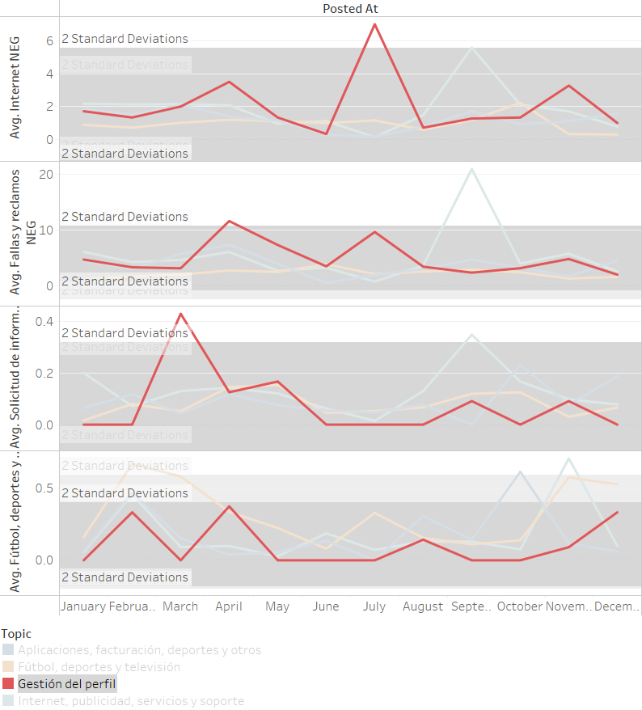

**Figura 4‑13: Negatividad de comentarios en tópicos de gestión de perfil por agregación mensual sin año**

**Fuente: Elaboración propia, 2023**

|  |  |  |  |
| --- | --- | --- | --- |
| **Mes** | **Tópicos de comentarios con alta negatividad** | **Coeficiente de negatividad** | **Límite superior por 2 desviaciones estándares** |
| Marzo | Solicitud de información | 0,4286 | 0,3172 |
| Abril | Fallas y reclamos | 11,63 | 10,74 |
| Julio | Internet | 7,00 | 5,54 |

**Tabla 4‑11: Meses negativos para gestión del perfil y tópicos de comentarios**

**Fuente: Elaboración Propia, 2023**

Mediante la Figura 4‑13: Negatividad de comentarios en tópicos de gestión de perfil por agregación mensual sin año; se visualiza que algunos elementos para Gestión de perfil exceden los límites superiores dados por las 2 desviaciones estándar, dando a lugar la Tabla 4‑11: Meses negativos para gestión del perfil y tópicos de comentarios; estos elementos poco usuales que exceden el comportamiento regular no está presente en Fútbol, deportes y televisión, por tal razón, considerando el análisis anterior, se comprende que la interacción negativa mediante comentarios de este tópico no está presente en mayor medida en Gestión de perfil comparado con los otros tópicos de comentarios.

Mediante el Anexo 8, se identificó que para los temas de Solicitud de información, que serían los potenciales clientes para Gestión del perfil se tiene una pendiente de 0,016 para interacciones positivas y 0,021para interacciones negativas, considerándose que un incremento de interacción neutral incrementa en mayor medida las interacción negativa, la hipótesis planteada es que acorde a otros estudios de marketing (Chiosa & Anastasiei, 2017; Cvijikj & Michahelles, 2011) la interacción negativa afecta negativamente la expectativa de los posibles clientes, a la vez para Internet (0,008 para interacción positiva y 0,014 para interacción negativa) y Fallas y reclamos (0,057 para interacción positiva y 0,089 para interacción negativa) se presentan de igual forma pendientes mayores para interacción negativa acorde a la neutral.

Debido a la poca incidencia de publicaciones del tópico Gestión de perfil (78 publicaciones o 2,98% del total) se considera que un incremento de publicaciones específicamente en esos meses permitiría bajar la media de interacción negativa (32) la cual acorde la Tabla 4‑8: Conteo de comentarios negativos por tópico de publicación es la mayor media entre los 4 tópicos de publicación, permitiendo así reducir la interacción negativa como media y acorde al análisis previo, incrementar la pendiente de interacción positiva acorde a la neutral.

El análisis previo indica que los usuarios exponen su inconformismo debido a fallas y reclamos relacionados al servicio de Internet, es por ello que se evalúa los comentarios segregados a partir de la Tabla 4‑11: Meses negativos para gestión del perfil y tópicos de comentarios; identificando el comportamiento de la hipótesis anterior en las gráficas de la Figura 4‑14: Nubes de palabras de comentarios negativos en meses críticos para gestión del perfil; se evidencia que los evento más críticos exponen comentarios negativos específicos ante el servicio de Internet, donde los términos más relevantes dado el tamaño de las palabras son Internet, velocidad, solucionar, servicio, reclamo, sin embargo, no se identifican las causas reales de las fallas del servicio de Internet.

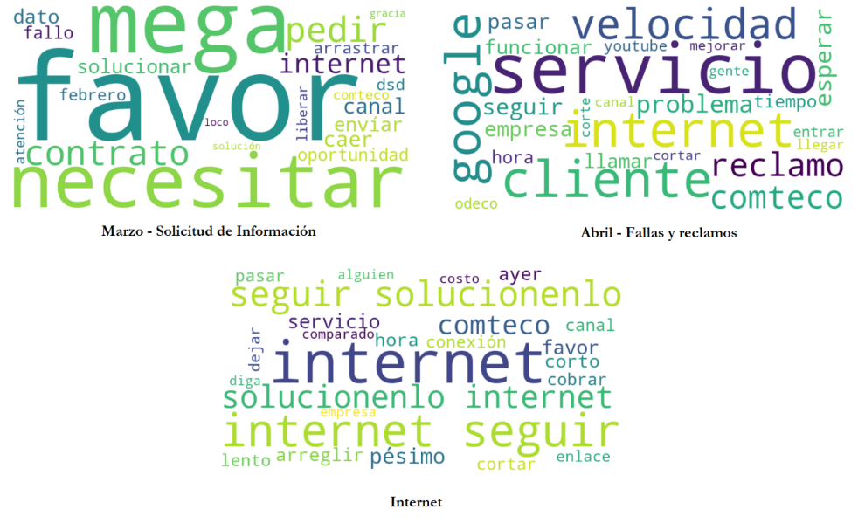

**Figura 4‑14: Nubes de palabras de comentarios negativos en meses críticos para gestión del perfil**

**Fuente: Elaboración propia, 2023**

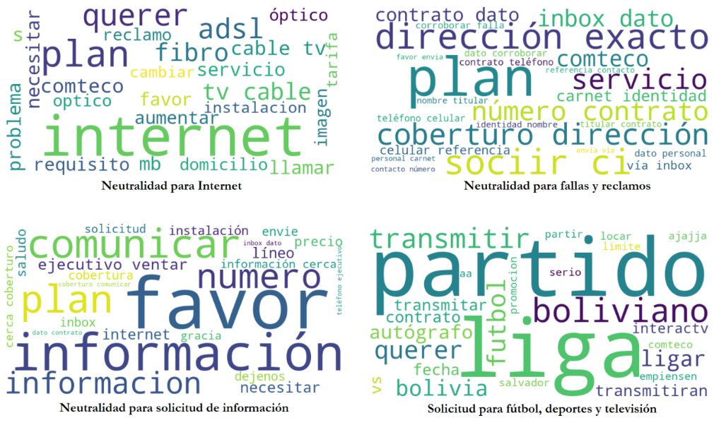

**Figura 4‑15: Nube de palabras para comentarios neutrales por tópico en gestión del perfil**

**Fuente: Elaboración propia, 2023**

Considerando el análisis previo donde se determina que la interacción negativa es 1.17 veces más que la positiva ante un incremento de interacción neutral a partir del Anexo 8 y considerando que la interacción negativa disminuye la interacción positiva convirtiendo la interacción neutral también en negativa de las publicaciones de Gestión de perfil a partir de la proporción de neutralidad del Anexo 8 que identifica que para Internet, Fallas y reclamos y Solicitud de información se tiene una menor proporción comparado con las positivas (8,5; 7,56; y 9,67 respectivamente) y que anteriormente se identificó correlación entre estos tópicos, es de interés obtener las causas de dicha interacción neutral que actualmente presenta mayor correlación con la interacción negativa ante un incremento.

Se considera también que para Fútbol, deportes y televisión se tiene un coeficiente menor ante interacción positiva de 0,833 que es el menor de todas las proporciones, siendo la mejor proporción por hasta 10 veces la interacción negativa del mismo tópico, dando como resultado de la segregación de los comentarios neutrales acorde al tópico de comentario la Figura 4‑15: Nube de palabras para comentarios neutrales por tópico en gestión del perfil; donde se identifica que los temas más relevantes a ser tratados en la Gestión del perfil son información con respecto a las tecnologías de Internet, información de los planes, solicitud de adquisición de servicios, cobertura, información de los partidos de fútbol programados, la liga del fútbol boliviano.

Estos temas son orgánicos de los servicios de la empresa de telecomunicaciones pero que el contenido expuesto en las publicaciones de Gestión de perfil no resuelven, dando a una media de interacciones neutrales de 7,4 para contenido multimedia de la foto de portada y 18,6 para la foto de perfil acorde la Tabla 4‑6: Tópicos y tipos de publicación acorde a su ratio de positividad y neutralidad; exponiendo así que las dudas de potenciales clientes son en extremo importantes para la correlación de interacción positiva e interacción negativa, considerándose que otorgar esta información en el contenido de las publicaciones debería beneficiar la interacción positiva.

## Resultados de comportamiento general en Facebook

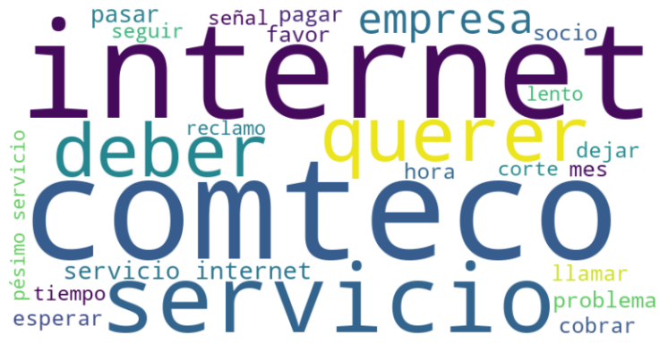

**Figura 4‑16: Nube de palabras para todos los comentarios negativos**

**Fuente: Elaboración propia, 2023**

La mayor crítica de los usuarios es al servicio de Internet y están categorizados como Fallas y Reclamos, Internet y Solicitud de información, esta crítica está polucionando otras publicaciones con diferentes tópicos y representan más del 86% de los comentarios a la empresa acorde la Figura 4‑4: Tópicos de comentarios y tópicos de publicaciones. La polución se identifica mediante el análisis de la Figura 4‑16: Nube de palabras para todos los comentarios negativos; donde se determina que los temas recurrentes son el Internet, cortes del servicio de Internet, reclamos del servicio de Internet y cobros del servicio de Internet, se considera de interés que los servicios de fútbol y televisión no son una parte fundamental para los comentarios negativos ante la inexistencia de estos términos en la nube de palabras.

Debido a que el tipo de reacción negativa de los usuarios se eleva desmesuradamente ante ciertos eventos identificados en la Figura 4‑10: Negatividad de comentarios en el tiempo por tópicos y Tabla 4‑10: Resumen pragmático por evento crítico, considerando las 2 desviaciones estándar y que se establece correlación de forma visual como también acorde a la Figura 4‑11: Correlación entre eventos negativos por tópicos de comentarios; donde se establecieron que los tópicos Internet, Solicitud de información y Fallas y reclamos presentan correlación ante los eventos críticos y estos según la Tabla 4‑9: Cantidad de ocurrencias de eventos críticos históricos por tópico se plantea la hipótesis de que la gestión técnica de la empresa es reactiva ante las fallas y responden en un tiempo prolongando que permiten la interacción en todos los tópicos de publicación representando un 72,5% de las situaciones críticas, dando como resultado 12 915 comentarios negativos acorde la Tabla 4‑7: Tópicos de comentarios y conteo por sentimiento hasta la última colecta de los datos.

Acorde a la Tabla 4‑10: Resumen pragmático por evento crítico que identifica los elementos relevantes ante situaciones críticas a base del análisis pragmático del Anexo 11, considerando los elementos que están fuera de los límites superiores de las 2 desviaciones estándar de la Figura 4‑10: Negatividad de comentarios en el tiempo por tópicos; presentan un comportamiento relevante que es identificable en el tiempo, dando lugar a la Figura 4‑17: Línea de tiempo de histórico de eventos críticos donde se aprecia el mes y año para cada situación crítica que experimentó la empresa.

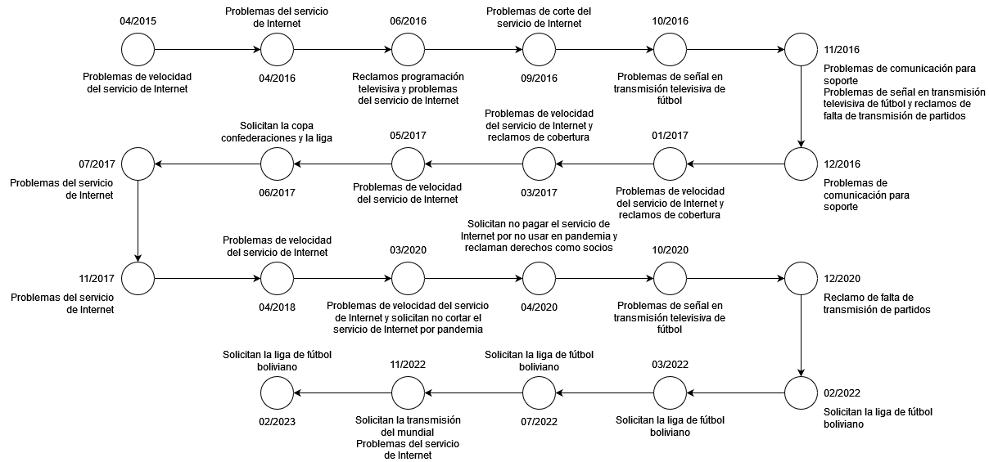

**Figura 4‑17: Línea de tiempo de histórico de eventos críticos**

**Fuente: Elaboración propia, 2023**

Debido a que no se disponen datos internos de la empresa de telecomunicaciones no es posible identificar todas las causas reales del inconformismo del servicio de Internet obteniendo solo la percepción que los usuarios manifiestan para los eventos de abril 2015, abril 2016, junio 2016, septiembre 2016, mayo 2017, julio 2017, noviembre 2017, abril 2018, marzo 2020 y noviembre 2022, acorde el análisis previo, estos eventos generaron alto inconformismo en un servicio crítico acorde la Figura 4‑10: Negatividad de comentarios en el tiempo por tópicos, con hasta 191 comentarios negativos para el servicio de Internet como media mensual para abril de 2018 o 192.8 comentarios negativos como media mensual para septiembre de 2016, sin embargo, la causa raíz es desconocida, por tal razón es oportuno identificar si existe un riesgo similar y prever contingencias acordes a las causas, se mantiene presente que los problemas son puntuales del servicio de Internet y que los usuarios experimentan fallas y reclamos técnicos ante estas situaciones y debido al tiempo de respuesta pueden crecer hasta números alarmantes como se aprecia con las medias mensuales expuestas, a la vez

Considerando la correlación presentada anteriormente entre Internet, Fallas y reclamos y Solicitud de información se expone mediante la Figura 4‑18: Negatividad de comentarios en el tiempo como sumatoria por tópico de comentario y Figura 4‑19: Interacción negativa mensual y diaria para septiembre de 2016 que en septiembre 2016 se tuvo 3 450 interacciones negativas al mes con un día crítico 27 de septiembre de 2016 con un total de 1 553 interacciones negativas, la mediana en la sumatoria mensual para la interacción total negativa es de 325 y para la sumatoria diaria es de 7, considerándose así que un evento crítico a nivel mensual puede ser 10,61 veces la mediana mensual y 221,85 veces la mediana diaria, indicando así que una situación crítica incrementa drásticamente la interacción negativa y que los usuarios utilizan ampliamente la red social para exponer su inconformismo.

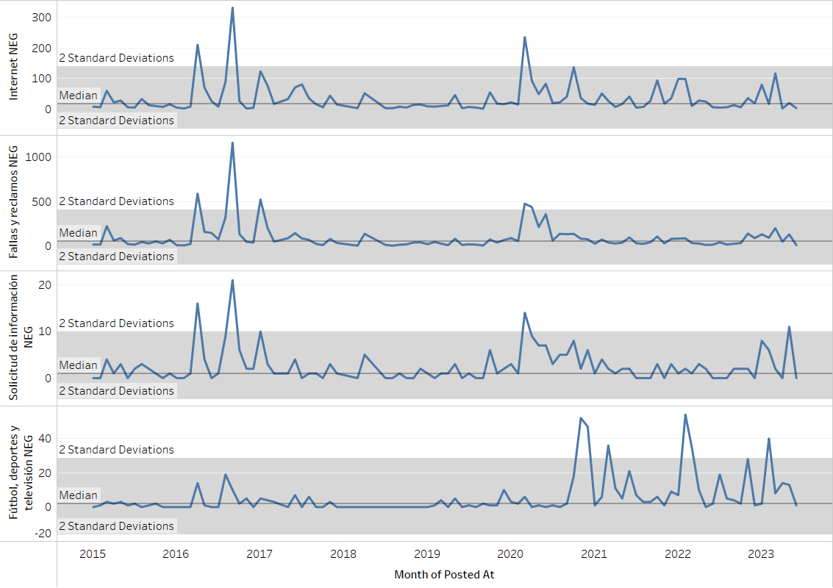

**Figura 4‑18: Negatividad de comentarios en el tiempo como sumatoria por tópico de comentario**

**Fuente: Elaboración propia, 2023**

Acorde la Figura 4‑20: Interacción positiva mensual y diaria para diciembre de 2019 un evento positivo mensual (diciembre de 2019) generó 9 967 interacciones positivas o 3 587 interacciones positivas en un día (13 de marzo de 2020), la mediana de interacciones diarias positivas es de 28 (4 veces la interacción negativa) y un evento crítico positiva fue hasta 128.11 veces la mediana diaria (0.577 veces el incremento de la interacción negativas), considerándose así que la interacción negativa incrementa ante un evento crítico en proporción de lo habitual en mayor medida que la interacción positiva.

Con respecto a la interacción mediante comentarios se tiene como mediana diaria el valor de 2 para los comentarios negativos y para los comentarios positivos es 0, como mediana mensual se tiene 71 y 9 para comentarios negativos y positivos respectivamente. En el evento con un pico máximo de interacción positiva a base de comentarios (15 de marzo de 2019) se tienen 53 comentarios, mientras tanto para la interacción negativa se tienen 630 comentarios, considerándose así que los eventos negativos presentan mayor cantidad de comentarios negativos y la interacción positiva carece de comentarios positivos, sin embargo, la interacción positiva es en general mayor que la negativa con una mediana mensual de 796 contra 325 de la interacción positiva.

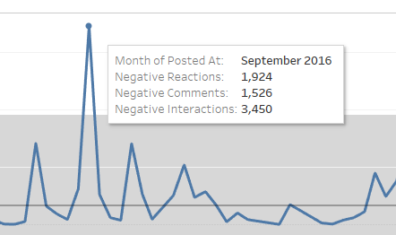 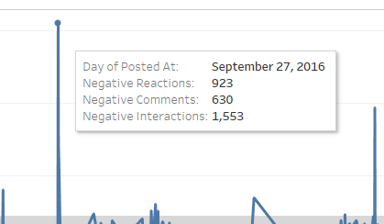

**Figura 4‑19: Interacción negativa mensual y diaria para septiembre de 2016**

**Fuente: Elaboración propia, 2023**

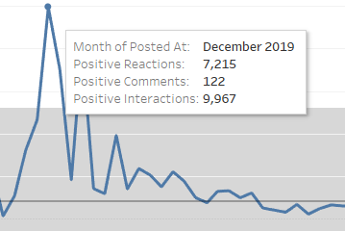 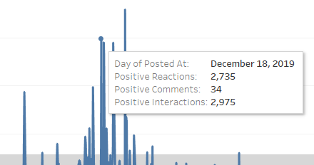

**Figura 4‑20: Interacción positiva mensual y diaria para diciembre de 2019**

**Fuente: Elaboración propia, 2023**

Se considera la Tabla 4‑12: Comparativa descriptiva de eventos a base de la interacción positiva y negativa diría y mensual que identifica el comportamiento antes mencionado, identificando que la interacción positiva es usualmente mayor (796 mensual y 28 diario), sin embargo, las situaciones de eventos negativos generan proporcionalmente mayor interacción negativa (221,86 veces la mediana diaria) que la positiva (128,1 veces la mediana diaria) comparado con el comportamiento regular.

|  |  |  |  |  |  |  |
| --- | --- | --- | --- | --- | --- | --- |
| **Tipo** | **Interacción del mayor evento mensual** | **Interacción del mayor evento diarios** | **Mediana mensual** | **Mediana diaria** | **Mediana de comentarios mensual** | **Mediana de comentarios diaria** |
| Negativo | 3 450 | 1 553 | 325 | 7 | 71 | 2 |
| Positivo | 9 967 | 3 587 | 796 | 28 | 9 | 0 |

**Tabla 4‑12: Comparativa descriptiva de eventos a base de la interacción positiva y negativa diría y mensual**

**Fuente: Elaboración propia, 2023**

Considerando la Figura 4‑21: Eventos negativos y positivos con comentarios; se presentan los eventos negativos del 27 de septiembre de 2016 (630 comentarios negativos) y 13 de marzo de 2023 (184) para analizar el tiempo de respuesta a base del primer y último comentario, estos son elegidos a base de dos criterios, el mayor valor histórico (630 comentarios) y el mayor valor para la gestión 2023.

A la vez se considera los eventos positivos de 13 de marzo de 2020 y 23 de febrero de 2023 para analizar las causas de la interacción positiva con 48 y 38 comentarios positivos respectivamente, siendo el criterio de mayor valor histórico y mayor valor para la gestión 2023 los utilizados.

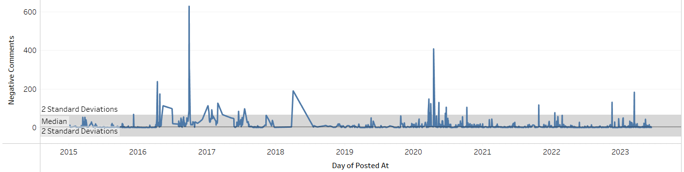

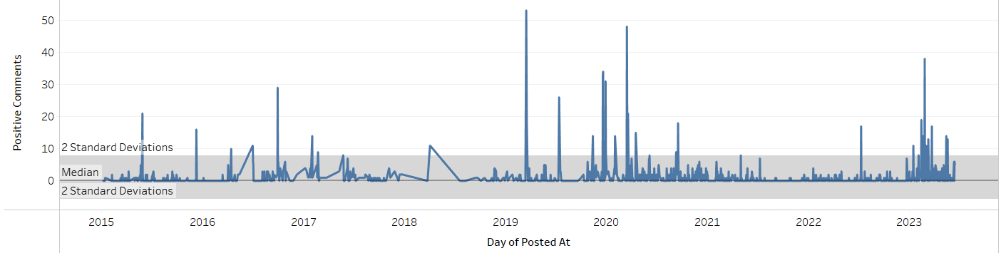

**Figura 4‑21: Eventos negativos y positivos con comentarios**

**Fuente: Elaboración propia, 2023**

La publicación de 27 de septiembre de 2016 indica lo siguiente: “Estimado Cliente y amigo de XYZ Internet: Hace algunas horas estamos experimentando ciertas dificultades técnicas que impiden a algunos de nuestros clientes navegar con normalidad. Nuestro equipo técnico está trabajando sin descanso para resolver el inconveniente a la brevedad posible, por lo cual apelamos a su comprensión. Muchas gracias.”, indicando así una falla que fue presentada con anterioridad, haciendo revisión de una publicación anterior se encuentra el comentario: “Arreglen el internet que esta una basura. Basura!!” con fecha 26 de septiembre de 2016 a horas 8:42PM, posterior a este comentario se presenta un incremento de interacción, después del incidente la empresa publicó el 28 de septiembre de 2016 “Te comunicamos que en la madrugada de hoy restablecimos en su totalidad el servicio de acceso a Internet. Si aún tienes dificultades para navegar con normalidad, sigue los siguientes pasos: 1. Apaga tu módem por unos 15 minutos. 2. Vuelve a encenderlo y espera unos minutos hasta que se establezca la conexión. Agradecemos tu gentil comprensión y te reiteramos nuestras sinceras disculpas por los inconvenientes originados por factores ajenos a nuestra voluntad. Por favor, comparte este comunicado.”, sin embargo, el último comentario negativo del incidente se percibe para 30 de septiembre de 2016 a horas 7:25PM.

Para la publicación de 13 de marzo de 2023 con contenido: “Comunicado XYZ lamenta informar que esta jornada sufrió una afección parcial de sus servicios en diferentes zonas de la ciudad. Absolutamente todo el personal técnico de XYZ trabajó para normalizar los servicios a la brevedad posible y resolver este percance inusual. Personal especializado de nuestro proveedor internacional también se sumó al trabajo técnico de normalización de servicios. Expresamos nuestras más sentidas disculpas por las molestias. Apelamos a su comprensión.”, se identifica que se trata similar a 2016 un anuncio de disculpa por fallas técnicas, antes de esta publicación los usuarios expresaron su inconformismo en otra realizada el mismo día 13 de marzo de 2023 a horas 9:04AM. El primer comentario negativo en esta publicación está dado el 13 de marzo de 2023 a horas 10:58AM con contenido: “Arreglen el internet!!!!!”, el último comentario negativo ante el incidente se da el 13 de marzo de 2023 a horas 8:47PM.

Considerando estos dos incidentes críticos negativos se plantea la Tabla 4‑13: Tiempo de respuesta histórica ante eventos críticos; donde se establece que el evento de septiembre de 2016 fue un evento crítico mayor con un tiempo de respuesta ante la falla técnica elevado, mientras tanto la falla técnica de marzo de 2023 presenta es 8 veces menor con respecto al tiempo de solución.

|  |  |  |  |  |
| --- | --- | --- | --- | --- |
| **Fecha de Inicio de Evento percibida por los usuarios** | **Hora de inicio aproximada del evento percibida por los usuarios** | **Fecha de fin de evento percibida por los usuarios** | **Hora de fin aproximada del evento percibida por los usuarios** | **Tiempo percibido total del evento** |
| 26 de septiembre de 2016 | 8:42PM | 30 de septiembre de 2016 | 7:25PM | 5 683 minutos |
| 13 de marzo de 2023 | 9:04AM | 13 de marzo de 2023 | 8:47PM | 703 minutos |

**Tabla 4‑13: Tiempo de respuesta histórica ante eventos críticos**

**Fuente: Elaboración propia, 2023**

Considerando el evento positivo del 13 de marzo de 2020 con contenido: “Vive el clásico nacional por XYZ Deportes! Bolivar vs Wilstermann a partir de las 16:00 hr. SD Analógico 49 HD digital 220 DTH 109 #SoyCochabambino #SoyXYZ”, analizando el contenido se considera que el tema importante está relacionado a fútbol nacional, acorde a diferentes fuentes de prensa el partido indicado corresponde al Torneo Apertura 2020 que se dio en situación de pandemia de COVID19, posteriormente este torneo fue cancelado hasta finales de 2020 acorde El Diario Bolivia y el registro en Wikipedia de Torneo Apertura 2020.

Acorde comunicados de prensa recabados en la página de Torneo Apertura 2020 en Wikipedia, los derechos de transmisión del partido estaban dados por BolivarTV y no se tenía acceso mediante otros proveedores de servicios televisivos, el partido fue dado sin público, por lo tanto y dado los derechos de transmisión la empresa proveedora de servicios de telecomunicaciones brindó un servicio de fútbol esperado por sus usuarios que era difícil de conseguir, entendiendo que la causa de la interacción positiva es el brindar un servicio exclusivo de un tema futbolístico que involucra a Wilstermann (rojo) y Bolivar (azul).

Acorde la Figura 4‑22: Términos relevantes en comentarios positivos para publicación del 13 de marzo de 2020; se puede determinar que el contenido de la publicación está muy relacionado debido a los términos importantes que involucran los equipos y la empresa de telecomunicaciones, contrario a la interacción negativa que según análisis previo se determinó que los comentarios no están relacionados, por tal razón, se considera que la interacción positiva se da con el contenido de las publicaciones, mientras tanto la negativa se da como necesidad de expresar inconformismo por algún medio.

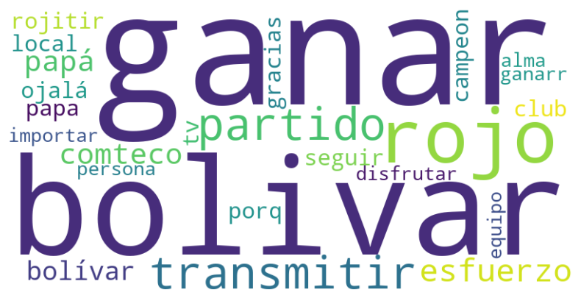

**Figura 4‑22: Términos relevantes en comentarios positivos para publicación del 13 de marzo de 2020**

**Fuente: Elaboración propia, 2023**

Para la última gestión se tiene la fecha 23 de febrero de 2023, con 7 publicaciones el mismo día, se consideran todas las publicaciones para el análisis ya que al ser detectada la fecha mediante el valor propuesto por la sumatoria éstas representan el indicador, las publicaciones con ID 2325, 2328 y 2329 no presentan comentarios, por tal razón se consideran solo las publicaciones 2323, 2324, 2326 y 2327 en la Figura 4‑23: Términos relevantes en comentarios positivos para publicación del 23 de febrero de 2023; se identifica felicidad en la mayoría de los comentarios, sin embargo, no se puede identificar la razón principal, por tal razón se separa por identificadores, se aprecia que no todos los comentarios muestran la felicidad y tienen otros términos como relevantes, mediante las variables de comentarios positivos se tiene que las publicaciones 2324 y 2326 presentan interacción positiva (11 y 13 comentarios positivos).



**Figura 4‑23: Términos relevantes en comentarios positivos para publicación del 23 de febrero de 2023**

**Fuente: Elaboración propia, 2023**

Para la publicación con ID 2324 con contenido: “😱👏💪” y una imagen con el logo de la empresa junto a una pelota de fútbol indicando: “muy pronto”, se entiende que el contexto está relacionado con esta temática, mediante revisión de los comentarios se encuentran los siguientes: “Al fin!!!!! Después de año y más suplicando ya me estaba yendo a tigo”, “Pero todos los partidos de la liga espero……..”, “Uffff ya era hora tenia la esperanza ggggggg”, “Estaba apunto de cambiarme a tigo Solo por que XYZ no transmitía los partidos de la liga Que buena noticia”, “Ye es hora . Con todos los partidos de la liga. Así no tengo que estar renegando mucho con los de Tigo”, “Ya no tendré que irme a Tigo”, “Ya era hora hasta q por fin piensan..”.

Mediante estos comentarios se identifica que el contexto es la Liga Bolivia de fútbol y la adquisición de derechos de transmisión, los usuarios también indican que debido a que se cuenta con esta transmisión no cambiarán de proveedor de servicios de televisión, considerándose que la acción realizada conlleva satisfacción de los clientes. Mediante la publicación con ID 2326 y contenido “Es oficial 😎🇧🇴.” Y una imagen que indica “tenemos la liga por XYZ TV, División profesional, Digital 495 – Analógico 49 – DTH 209”, se constata que la empresa adquirió los derechos de transmisión, los usuarios indican comentarios altamente positivos: “Felicidades XYZ y gracias👍”, “En buena hora.... Felicidades XYZ”, “Justo cuando estaba por cambiarme de empresa”, “Que bien felicidades XYZ, que buena Noticia”; donde se entiende que los usuarios expresan mucha felicidad acorde al trabajo y servicios dela empresa.

A la vez se encuentran comentarios como: “Que bueno felicidades para el próximo mundial haganlo con anticipación por favor”, “Transmitiran todos los partidos o cuatro partidos por jornada como el anterior campeonato”, “Es de esperar que sean todos los partidos, porque el año pasado solo pasaron partidos de los últimos de la tabla.”, “Veremos si hoy pasan la prueba de fuego!! No por nada se pagan por sus servicios esperemos valga la pena y no sea como en otros años”, “Paguen por todos los partidos , ya que los que pagamos por el cable somos los socios.”; se identifica que los usuarios estaban impacientes por ello, como también que esperan que se transmitan todos los partidos, y asocian el servicio de televisión exclusivamente a servicios de fútbol.

## Resultados de publicaciones y comentarios relacionados a fútbol

Considerando 17 como la media de interacción negativa de Fútbol, deportes y televisión siendo la mínima entre los tópicos de publicación acorde la Tabla 4‑8: Conteo de comentarios negativos por tópico de publicación; la cantidad de comentarios neutrales de este tópico de publicación (4 299 o 31,8% del total) y ocurrencia comentarios negativos (30,07%), positivos (6,26%) y neutrales (63.67%), en conjunto con su ocurrencia de 27,5% de evento altamente críticos de interacción negativa acorde la Tabla 4‑9: Cantidad de ocurrencias de eventos críticos históricos por tópico, que es el mismo valor que para el servicio de Internet, indica que el tópico es muy representativo en la interacción con los usuarios, y que a la vez, es la causa de interacción altamente negativa como también la mayor causa de interacción positiva ante eventos que satisfacen el servicio esperado por los clientes (3 587 interacciones positivas en una fecha).

Acorde los totales absolutos de la Tabla 4‑7: Tópicos de comentarios y conteo por sentimiento se plantea la Tabla 4‑14: Porcentajes absolutos del conteo de polaridad de sentimientos por tópico de comentario; donde se identifica que no se presenta mucha interacción mediante comentarios (7,21% del total), a la vez, es el tópico relacionado con un servicio que presenta mayor interacción neutral mediante comentarios (4,59%) comparado con la interacción negativa, sin embargo, los eventos con mayor interacción general (comentarios y reacciones) están muy relacionados con ello, anteriormente se identificó que la interacción positiva no se da mediante comentarios y sí mediante reacciones, mientras la interacción negativa se da mediante comentarios y reacciones, considerándose así que el servicio de televisión que incluye fútbol como un tema altamente relevante presenta de forma general una mayor interacción positiva.

|  |  |  |  |  |
| --- | --- | --- | --- | --- |
|  | **Tópico** | | | |
| **Sentimiento** | **Fallas y reclamos** | **Fútbol, deportes y televisión** | **Internet** | **Solicitud de información** |
| NEG | 33.11% | 2.17% | 12.26% | 0.92% |
| NEU | 28.28% | 4.59% | 5.38% | 7.36% |
| POS | 5.03% | 0.45% | 0.33% | 0.11% |

**Tabla 4‑14: Porcentajes absolutos del conteo de polaridad de sentimientos por tópico de comentario**

**Fuente: Elaboración propia, 2023**

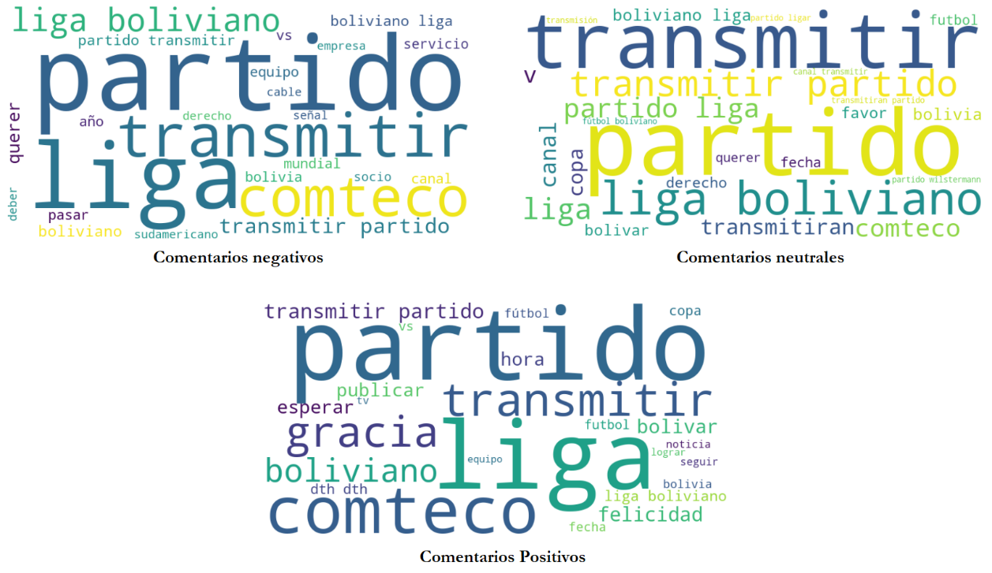

**Figura 4‑24: Nube de palabras para fútbol, deportes y televisión por sentimiento**

**Fuente: Elaboración propia, 2023**

Acorde la Figura 4‑24: Nube de palabras para fútbol, deportes y televisión por sentimiento que identifica las palabras relevantes acorde a su sentimiento, se observa que los componentes principales son similares, haciendo referencia a fútbol de la liga boliviana, fútbol sudamericano y consultas a fines a fútbol y transmisión, considerando así que los comentarios se centran específicamente en estos temas sin distinción del sentimiento, a base de la Figura 4‑18: Negatividad de comentarios en el tiempo como sumatoria por tópico de comentario; se identifica un pico relevante en Febrero de 2022, a la vez desde 2020 se observa un incremento de interacción negativa mediante los picos fuera de las 2 desviaciones estándar, dada la situación de pandemia de COVID19 se descartan para el análisis los años 2020 y 2021, considerándose más importantes 2022 y 2023 para identificar las causas de incremento de interacción negativa.

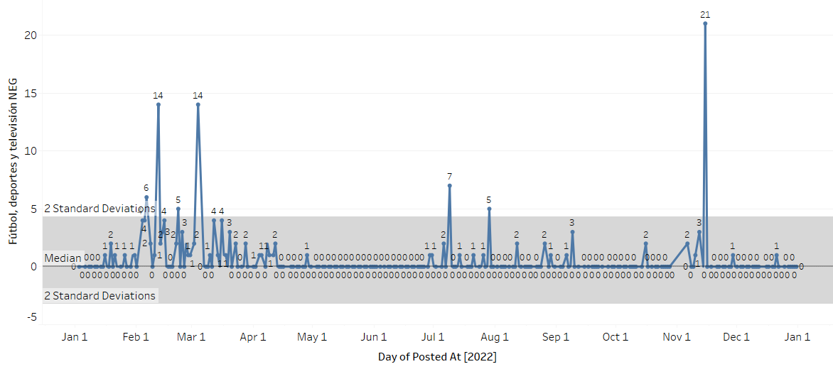

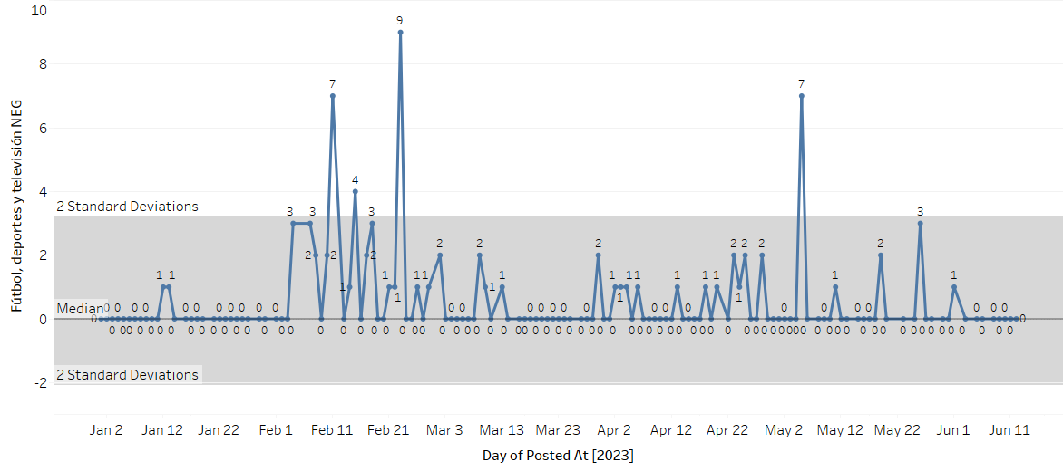

**Figura 4‑25: Histórico de negatividad en comentarios para Fútbol, deportes y televisión en 2022 y 2023**

**Fuente: Elaboración propia, 2023**

La Figura 4‑25: Histórico de negatividad en comentarios para Fútbol, deportes y televisión en 2022 y 2023; identifica el comportamiento a base de los comentarios negativos específicos para fútbol, deportes y televisión para los años 2022 y 2023, la desviación estándar es 4,29 para 2022 y 3,18 para 2023, acorde a ello se tiene la Tabla 4‑15: Fechas importantes de interacción negativa acorde al conteo de comentarios negativos para Fútbol, deportes y televisión en 2022 y 2023; donde se determina que la cantidad de comentarios del tópico representa del total de interacciones una menor parte menor al 50% acorde a la columna “Porcentaje de comentarios por tópico del total de interacciones”, en el porcentaje parcial de la columna “Porcentaje de comentarios por tópico del total de comentarios” se identifica que es menor al 90%, dándose a entender que el malestar de los usuarios escrito es más representativo del tópico de Fútbol, deportes y televisión.

|  |  |  |  |  |  |
| --- | --- | --- | --- | --- | --- |
| **Fecha** | **Cantidad de comentarios negativos del tópico** | **Cantidad de comentarios negativos totales en la publicación** | **Cantidad de interacción negativa** | **Porcentaje de comentarios por tópico del total de interacciones** | **Porcentaje de comentarios por tópico del total de comentarios** |
| 06/02/2022 | 6 | 12 | 21 | 28.57% | 50.00% |
| 12/02/2022 | 14 | 16 | 48 | 29.17% | 87.50% |
| 22/02/2022 | 5 | 8 | 25 | 20.00% | 62.50% |
| 04/03/2022 | 14 | 17 | 35 | 40.00% | 82.35% |
| 09/07/2022 | 7 | 9 | 23 | 30.43% | 77.78% |
| 29/07/2022 | 5 | 15 | 40 | 12.50% | 33.33% |
| 15/11/2022 | 21 | 132 | 285 | 7.37% | 15.91% |
| 11/02/2023 | 7 | 8 | 17 | 41.18% | 87.50% |
| 15/02/2023 | 4 | 9 | 18 | 22.22% | 44.44% |
| 23/02/2023 | 9 | 28 | 279 | 3.23% | 32.14% |
| 05/05/2023 | 7 | 8 | 38 | 18.42% | 87.50% |

**Tabla 4‑15: Fechas importantes de interacción negativa acorde al conteo de comentarios negativos para Fútbol, deportes y televisión en 2022 y 2023**

**Fuente: (Elaboración propia, 2023)**

|  |  |  |
| --- | --- | --- |
| **Fecha** | **Ejemplo de comentario** | **Publicación** |
| 06/02/2022 | “Deberían pasar los partidos de de la liga Boliviana”  “Por que no transmiten la liga Boliviana??”  “Y la Liga? Nunca!!!!  “Por que no transmiten la liga”  “XYZ podrian sacar un comunicado explicando porque hasta ahora no transmiten partidos de liga boliviana?” | “El más completo archivo histórico deportivo a tu disposición. El equipo de @DeporteTotal está 24 horas para que disfrutes al máximo de tus deportes favoritos” |
| 12/02/2022 | “Y la liga boliviana y más aún q hay 4 equipos de Cochabamba”  “Una pregunta este año transmitirán la Liga...???Cuando hize la instalación de XYZ me dijeron que este año si transmitirán pero aún nada???Sean más serios...como lo son al cobrar sus facturas”  “Y la liga?”  “Es muy triste q tengamos 4 equipos q representan a cocha en el torneo liguero, y q nuestra cooperativa de telecomunicaciones no pueda transmitir partidos q de verdad nos interesa ver, y lo más lamentable es q XYZ ni siquiera se pronuncia qunq sea para justificar o disculparse por no brindar dichos eventos, parece q de verdad les vale la opinión de los socios” | “GRAN CARTELERA PARA FUTBOLEROS⚽  Disfruta de un fin de semana lleno de buen #Futbol. Tus estrellas favoritas te esperan por la pantalla de #XYZtv” |
| 22/02/2022 | “Y darán el mundial o volverán a engañar a los socios como con la Copa América y Eurocopa como para ir tomando previsiones.”  “Queremos fútbol Boliviano señores…”  “XYZ no les hará caso !!!! pacense a tigo ellos pasan todos los partidos ....yo me contrate ya el servicio ....ya lo dejé la basura de XYZ pagas x no ver nada..”  “Y la Liga para cuando caraj..........”  “Para cuando el Futbol Boliviano”  “Futbol boliviano!!” | “Tienes una cita con el mejor Fútbol del Viejo Continente, esta semana en cartelera disfruta de 2 grandes encuentros.  Este #martes a las 16:00 El Villarreal recibe a la Juventus y el #miércoles a las 16:00 Atlético de Madrid recibe al Manchester United  Te esperamos por la pantalla de #XYZTV y también por #GoOnTV” |
| 04/03/2022 | “Cuando la liga??, no sólo es robar!, cumplan lo prometido!”  “Queremos la liga boliviana”  “Y la liga boliviana para cuando”  “Y la liga boliviana”  “Exigimos la liga boliviana, que nos interesa otros países,”  “Queremos liga boliviana . Los partidos de liga Europea se puede ver en cualquier satélite. O en Internet.”  “Y la Liga boliviana para cuando”  “Y la liga boliviana?? Cada año solo ponen excusas …” | “Una cartelera imperdible para que disfrutes del mejor fútbol europeo.  Este #finde no te despegues de la pantalla de #XYZTV y #GoOnTV”  “Lo más destacado de la Liga Argentina para disfrutar del fútbol más competitivo.  No te pierdas estos grandes encuentros por #XYZTV Y #GoOnTV” |
| 09/07/2022 | “Cochabambino y no m colocan el partido de aurora que mal XYZ”  “XYZ que sea prioridad partidos de equipos cochabambinos..”  “No hay nada...”  “Nada de los partidos, publicidad fraudulenta”  “Otra vez el mejor partido de la fecha no transmites que capos son”  “Y el partido de Aurora ?”  “4 partidos de 8... QUE VERGUENZA😡😡” | “Arranca la transmisión de la División Profesional del #FútbolBoliviano.  No te pierdas nuestra espectacular cartelera para este fin de semana.” |
| 29/07/2022 | “Reclamar porqué de 8 partidos por fecha solo nos pasan 4 y lo peor partidos de equipos coleros, reclamo como socio aportante de cable nos pasen partidos de los primeros 4 del campeonato, no nos interesan los coleros.”  “Y el clásico !!!!!?”  “Los socios que pagamos..... Queremos ver partidos de verdad....... No solo hay socios que siguen equipos de Cochabamba”  “Que huevada deben pasar los partidos en general no solo de equipos. Cochabambinos” | “No te pierdas los grandes encuentros que te traemos a la pantalla de #XYZTV y #GoOnTV” |
| 15/11/2022 | “No transmitiran el mundial, sus canales se codifican, la atencion en sus oficinas pesimo la mejor desicion que tome hacerme cortar el servio super recomendado hay mejores opciones”  “España está goleando, pero claro ustedes sinvergüenzas no transmiten  Ojala quiebren pronto”  “Un desastre nisiquiera transmiten todos los partidos, solo agarran las señales de unitel o red uno q transmiten 2 partidos de los 4 de cada día en la fase de grupos.”  “Alguien sabe a que hora comienzan a trabajar estos vividores los lunes, no quiero hacer fila para devolverles sus equipuchos y dar de baja todo  Manga de inoperantes....yo me paso a otra empresa, no les voy a regalar un peso a estos sinvergüenza si ni su servicio usaría si me quedara con ellos”  “Y por qué no informan que no transmitirian el mundial por qué no transmite ni en red uno y tampoco en unitel que verguenza”  “De qué sirve tener XYZ GO ON si no puedes ver el mundial en tu celular. Y para lo peor se paga por ese servicio. XYZ la peor empresa que existe y te obligan a firmar un contrato de 18 meses. Y te brindan el peor servicio.”  “No pasaron la inauguración, que desastre de empresa son. Son tan malos que tuvieron que deshabilitar sus mensajes en los últimos posts, mediocres!”  “No podían haber comunicado con anticipación que no transmitirían el mundial???  “Sólo ESPERO que mañana no nos pongan obstáculos para dar de baja su pésimo servicio!!!” | “ENTRETENIMIENTO Y DIVERSION  Ahora tú tienes el control, disfruta de la nueva forma de ver Televisión a través de GoOnTv. Contáctanos al 4200400 o vía WhatsApp ingresa aquí https://wa.link/omx2ve #XYZ” |
| 11/02/2023 | “Por favor para cuando la Liga Boliviana Copa Tigo aunque los partidos de la fecha transmitan”  “Su proceso de negociación para los derechos de transmisión de la liga ya lleva días y nada. Están esperando que acabe el torneo?”  “Queremos la liga yaaaa”  “Siii XYZ hasta cuando la liga boliviana” | “Estas son nuestras 3 recomendaciones para películas este fin de semana, disfrútalas en nuestros canales” |
| 15/02/2023 | “Prometen que van a trasmitir y luego salen que estan negociando para trasmitir el futbol boliviano y lo peor es que nadie te atiende cuando llamas”  “Queremos liga boliviana”  “Ya pues se esan serios, transmiten o no la liga Boliviana?? Un mes no se puede negociar, si hay voluntad es en el día las cosas.” | “Contrata cualquiera de nuestros servicios y paga solo 50Bs el primer mes. Contáctanos al 4200400 o vía WhatsApp aquí 👉 https://wa.link/omx2ve” |
| 23/02/2023 | “Ya era hora, liga boliviana de una vez”  “Al fin!!!!! Después de año y más suplicando ya me estaba yendo a tigo”  “Por favor de una si no todos se irán a tigo”  “todos los partidos ? o solo algunos”  “Pero todos los partidos de la liga espero……..” | “😱👏💪 Pelota de fútbol muy pronto” |
| 05/05/2023 | “Y x qué no transmiten de Aurora y no así d Palmaflor y Universitario equipos chicos”  “Transmiten tompayapo y wilsterman, equipos que estan peleando el descenso y no de los punteros?????”  “Queremos ver del aurora x favor”  “Alguien sabe dónde puedo ver el partido de the strongest vs aurora ya que no lo va a transmitir XYZ ?”  “Que pena que no transmitan partidos importantes como aurora stronger”  “Y de Aurora 😡” | “💪👏⚽ grilla de partidos” |

**Tabla 4‑16: Ejemplos de comentarios ante eventos negativos para Fútbol, deportes y televisión**

**Fuente: (Elaboración propia, 2023)**

Para identificar las causas de esta interacción negativa se toma ejemplos representativos de los comentarios en las fechas dadas por las publicaciones, dando como resultado la Tabla 4‑16: Ejemplos de comentarios ante eventos negativos para Fútbol, deportes y televisión; se evidencias causas recurrentes de inconformismo en los comentarios, solo 1 incidente difiere del resto (15/11/2022) que es con respecto al mundial de fútbol 2022, el cual también presenta la mayor cantidad de interacción negativa (285), otros incidentes en el transcurso de los años se basan en falta de transmisión de fútbol boliviano, especialmente la liga como también la falta de transmisión de todos los partidos de estos eventos con prioridad a equipos de La Paz como Bolivar, Strongest y equipos de Cochabamba como Wilstermann y Aurora.

Anteriormente como es indicando en la Tabla 4‑10: Resumen pragmático por evento crítico se identificó con menor granularidad eventos similares, específicamente desde 2016, considerándose así que este comportamiento de falta de contenido y demoras en la entrega de programación televisiva genera un alto inconformismo, en los comentarios también se puede identificar como los usuarios indican dejarán los servicios o utilizaran servicios de la competencia, a la vez, aun ante noticias que en general presenta una excelente interacción positiva como la de fecha 23/02/2023 con 3 587 interacciones, se identifica que en los comentarios se presentan usuarios que recuerdan que en anteriores años sus expectativas no fueron satisfechas transmitiendo todos los partidos.

## Discusión de resultados

Los resultados presentados por Troussas et al., 2013 en “*Sentiment analysis of Facebook statuses using Naive Bayes Classifier for language learning*”; utilizan métricas convencionales para determinar el mejor modelo en una tarea de detección de polaridad en contenido de Facebook, la clasificación es binaria a diferencia de la presentada en este proyecto que incluye 3 estados, si bien el conjunto de datos no es el mismo ni parten del mismo idioma se pone en consideración los valores adquiridos mediante modelos de aprendizaje profundo de la Tabla 4‑17: Comparativa entre modelos mediante métricas *recall*, puntaje F1 y precisión de modelos previos contra los presentados.

|  |  |  |  |  |
| --- | --- | --- | --- | --- |
| **Métrica** | **Naive Bayes**  **Classifier** | **Rocchio**  **Classifier** | **Perceptron**  **Classifier** | **BERT (resultado propio)** |
| Precisión | 0,77 | 0,75 | 0,65 | 0,90 |
| *Recall* | 0,68 | 0,73 | 0,56 | 0,88 |
| Puntaje F1 | 0,72 | 0,74 | 0,60 | 0,88 |

**Tabla 4‑17: Comparativa entre modelos mediante métricas recall, puntaje F1 y precisión de modelos previos contra los presentados**

**Fuente: Basado en resultados de Troussas et al., 2013**

Considerándose que BERT (utilizando Pysentimento) mediante el pre-proceso de limpieza y normalización que se hizo presenta un excelente rendimiento comparado con situaciones similares, considerándose así oportuno para la tarea de clasificación de polaridad de sentimientos acorde la mejor precisión (0,90), *recall* (0,88) y puntaje F1 (0,88) comparado con los modelos propuestos por Troussas et al., 2013.

Considerando el estudio previo propuesto por Salloum et al., 2017 en “*A Survey of Text Mining in Social Media: Facebook and Twitter Perspectives”;* donde identifica elementos importantes en el estado del arte del procesamiento del lenguaje natural se determina que los procedimientos realizados en este proyecto parten del estado del arte para reconocer el comportamiento de los usuarios y su interacción negativa, positiva y neutral, mediante el uso de minería de texto, minería de datos, aprendizaje profundo, procesamiento de lenguaje natural y técnicas de visualización considerándose así que el flujo de datos, procesamiento, manipulación, herramientas y metodologías utilizadas parten de avances recientes e innovadores que permiten identificar a mayor detalle el comportamiento e interacción con los usuarios mediante redes sociales.

Este comportamiento es altamente relevante para el marketing y toma de decisiones ya que como lo establecen otros autores (Hansson et al., 2013; Maiz et al., 2016; Pletikosa Cvijikj & Michahelles, 2013) son un mecanismo de comunicación que permite la interacción personalizada en ambientes públicos donde el resto de usuarios se alimentan de esta comunicación para generar una expectativa del producto o servicio ofertado y por lo tanto como es indicado por Della Corte et al., 2015 en “Customer involvement through social media: the cases of some telecommunication firms” y Baidokhti, 2019 en “An Exploration of how Social Media Data is Used in Companies: Evidence from the Telecom Industry”, este insumo es parte importante para conocer como los usuarios se comportan realmente comparado con la idealización de los mismos, pudiendo así crear nuevos servicios, expandir los utilizados y guiarse a base de la fidelización de los usuarios.

Estudios similares que parten de conocer mayor información a partir de sentimientos es el realizado por Cvijikj & Michahelles, 2011 en “*Understanding Social Media Marketing: A Case Study on Topics, Categories and Sentiment on a Facebook Brand Page*”; determinando el comportamiento de la polaridad en una página pública de Facebook, dando como resultado la Tabla 4‑18: Comparativa de interacción sentimental entre las páginas pública.

|  |  |  |
| --- | --- | --- |
| **Sentimiento** | **Porcentaje del total proyecto a comparar** | **Porcentaje del total obtenido (resultado propio)** |
| Positivo | 25% | 5,92% |
| Negativo | 2% | 48,47% |
| Neutral | 73% | 45,61% |

**Tabla 4‑18: Comparativa de interacción sentimental entre las páginas pública**

**Fuente: Basado en resultados de Cvijikj & Michahelles, 2011**

Considerando este comportamiento, se evidencia que la empresa de telecomunicaciones presenta una baja interacción positiva (5,92% del total), siendo 5 veces menor que la de estudios previos similares de otras empresas, a la vez, se presenta una cantidad elevada de interacción negativa (48,47% del total), siendo 24 veces más que en otras empresas. Se tiene un alto índice de comentarios neutrales (45,61%), considerándose que el comportamiento tiende a ser más neutral-negativo para la empresa de telecomunicaciones acorde también a los resultados expuestos anteriormente debido a las pendientes y mayor correlación entre interacción negativa y neutral que positiva y neutral que expone 1,78 veces más la interacción negativa comparado con la positiva.

Mediante la detección de tópicos en los comentarios se determinó uno similar a quejas y críticas del estudio presentado por Cvijikj & Michahelles, 2011, comparando así los resultados en la Tabla 4‑19: Comparativa de interacción sentimental entre las páginas pública.

|  |  |  |
| --- | --- | --- |
| **Sentimiento** | **Porcentaje total de quejas y reclamos de referencia** | **Porcentaje total de fallas y reclamos (resultado propio)** |
| Producto | 5,3% | 65,1% |
| Ventas | 4,49% | 72,77% |
| Compañía | 9,09% | 68,33% |

**Tabla 4‑19: Comparativa de interacción sentimental entre las páginas pública**

**Fuente: Basado en resultados de Cvijikj & Michahelles, 2011**

El porcentaje de fallas y reclamos para producto es la media de fallas y reclamos entre los tópicos Fútbol, deportes y televisión con Internet, publicidad, servicios y soporte, para ventas es del tópico Aplicaciones, facturación, deportes y otros, para compañía es Gestión del perfil como contraparte del proyecto actual. Se evidencia un alto porcentaje de inconformismo con las áreas encontradas (65,1%; 72,77% y 68,33% en comparativa con 5,3%; 4,49% y 9,09% respectivamente), considerándose así que la interacción negativa con respecto a los productos, servicios, imagen pública y forma de operar es más elevada que en otros perfiles públicos en Facebook.

Acorde al estudio “*Enterprise Competitive Analysis and Consumer Sentiments on Social Media Insights from Telecommunication Companies*” de Afful-Dadzie et al., 2014; se determina la Tabla 4‑20: Comparativa de interacción sentimental entre las páginas públicas de telecomunicaciones; se evidencia que el porcentaje de comentarios positivos es hasta 7,28 veces menor que el mayor valor (5,92 comparado con 43,11), a la vez, el porcentaje de interacción negativo es hasta 4.81 veces mayor que el menor valor (48,47 comparado con 10,07), se identifica que el comportamiento neutral es similar, nuevamente identificando que la interacción entre los usuarios y la empresa está deteriorada debido al alto índice de interacción negativa.

|  |  |  |  |  |
| --- | --- | --- | --- | --- |
| **Sentimiento** | **Tigo** | **MTN** | **Vodafone** | **Porcentaje del total obtenido (resultado propio)** |
| Positivo | 37,95% | 43,11% | 32,33% | 5,92% |
| Negativo | 16,04% | 14,66% | 10,07% | 48,47% |
| Neutral | 46,01% | 42,23% | 57,60% | 45,61% |

**Tabla 4‑20: Comparativa de interacción sentimental entre las páginas públicas de telecomunicaciones**

**Fuente: Basado en resultados de Afful-Dadzie et al., 2014**

Para mejorar la interacción con los usuarios y como resultado llegar a obtener nuevos clientes se debe optar por reducir esta interacción negativa y convertirla en positiva, ya que esto como es indicado en estudios similares como el propuesto por Baidokhti, 2019; donde indica él y los entrevistados que el mecanismo de comunicación entre los usuarios y la empresa es directo, al igual que la visibilidad de nuevos clientes, por tal razón, uno de los primeros elementos a considerar son los de Gestión de perfil (-2,71 de media de negatividad), donde se utilizan imágenes de portada (-5,4 de media de negatividad) e imágenes de perfil (-43,5 de media de negatividad), debido a que los usuarios exponen su inconformismo directamente en la página, estos elementos se ven polucionados y exponen falencias técnicas del servicio de Internet el 97,96% de las veces que tiene comentarios negativos (32 como media) en las 78 publicaciones realizadas.

Entre este inconformismo se encuentra de forma recurrente con una incidencia del 27,5% problemas de Internet como cortes y problemas de velocidad con un total histórico del 72,5% en eventos críticos donde los usuarios exponen el desconocimiento del estado del servicio y el tiempo de respuesta ante las fallas (de hasta 94 horas) permitiendo así incrementar la interacción negativa en todo tipo de publicación indistintamente de su tópico, entre ellos la Gestión de perfil, hay que considerar que los usuarios exponen estos problemas sin contar con Internet muchas veces, adquiriendo el medio de transmisión por vías alternas o la competencia de la empresa de telecomunicaciones y por lo tanto en el momento que realizan estas publicaciones ya cuentan con un servicio de Internet, es por ello que herramientas como las indicadas por Rebernak et al., 2012; Santos et al., 2020 que consideran sistemas de autogestión y mecanismos web que surgen de las necesidades de los usuarios y guiados por conceptos de Chiosa & Anastasiei, 2017 que identifican la comunicación entre la empresa y los usuarios como un medio que debe ser personalizado son de utilidad para la empresa de telecomunicaciones.

Estas herramientas deben otorgar de forma personalizada información del estado de servicio de Internet acorde al cliente, como también permitir conocer los productos o servicios ofertados de una forma interactiva según recomiendan los autores y basándose en eventos críticos como los de enero de 2017 y marzo de 2017 donde la falta de información clara fue la causa real del inconformismo. Acorde al comportamiento de uso de las publicaciones de Gestión de perfil por parte de los usuarios donde se demostró se tiene los menores valores medios de negatividad es oportuno adicionar un enlace web en esas publicaciones para que los usuarios puedan interactuar con la herramienta que no funciona como un boca a boca en lugar de incrementar la interacción negativa que se distribuye a potenciales clientes como calificación del servicio acorde los autores, a la vez, para disminuir la percepción de interacción negativa se debe incrementar la cantidad de publicaciones (78 en total) de Gestión de perfil ya que esto disminuirá la densidad de interacción negativa (32).

Considerando los eventos históricos con mayor interacción negativa (incremento de hasta 776,5 veces la mediana de 2 interacciones negativas por día) se presentaron en publicaciones que indicaban fallas técnicas en el servicio de Internet, se considera también oportuna esta herramienta, ya que permite convertir la interacción en algo externo a la red social, de esta forma la mediana de 2 interacciones negativas por día también podrían verse disminuida, al tratarse como sugieren los autores de una herramientas de autogestión guiada por las necesidades y personalización de los usuarios.

Estas herramientas deben poder operar de forma proactiva, acorde el estudio se tiene un tiempo de respuesta de solvencia ante fallas de hasta 94 horas, o en el 2023 de hasta 11 horas, acorde la Memoria 2022 de la empresa de telecomunicaciones (Memoria 2022 - Informe de Gestión, 2022) el 55% de los trabajadores son del área técnica, por tal razón herramientas que solucionen problemas de forma proactiva facilitan el trabajo de este personal, pudiéndose así destinar los recursos a otras tareas, a la vez, el servicio de Internet corresponde al 45% de los ingresos de la empresa (según fuentes de la misma), considerándose que la interacción negativa expuesta en comentarios para este servicio es elevada (68,3%) y muy superior a empresas del área en otras regiones, por lo tanto, se benefician de la mejora del servicio mediante monitoreo de sus elementos de red para solucionar la causa raíz de los cortes y problemas de velocidad en tiempos reducidos que pueden ser perjudiciales en pérdidas de hasta 183 700 bolivianos por falta de atención y tiempo de respuesta (según datos de Memoria 2022 las pérdidas por falta de servicio pueden ser de hasta 16 700 bolivianos/hora considerando un máximo de 11 horas como el último evento crítico que se pudo observar).

La interacción mediante videos cortos presenta el mayor valor de positividad absoluta (63,3) comparado con los otros mecanismos multimedia, a la vez, se tienen 9 publicaciones en total con este tipo de contenido, por lo tanto, debido a su alta índice en una baja cantidad de publicaciones (densidad) se recomienda utilizarlo en mayor medida, específicamente en publicaciones de Internet, publicidad, servicios y soporte, por un puntaje medido de 58,33 y en Fútbol, deportes y televisión por su puntaje 63,33 comparado con los mínimos de Gestión de perfil con foto de perfil de -43.5.

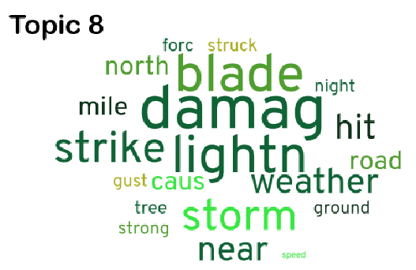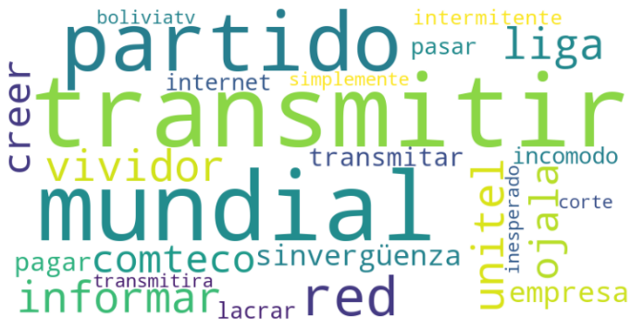

**Figura 4‑26: Comparativa y análisis pragmático en el servicio de televisión**

**Fuente: Basado en resultados de Ertek & Kailas, 2021**

Considerando que las nubes de palabras son ampliamente utilizadas se pone en contraparte estudios similares como los propuestos por Ertek & Kailas, 2021 en “*Analyzing a Decade of Wind Turbine Accident News with Topic Modeling*”; donde se hace un uso amplio de nubes de palabras como elemento para análisis visual pragmático, similar a los de la Figura 4‑26: Comparativa y análisis pragmático en el servicio de televisión donde el autor determina que las fallas fueron por “*Accidents caused by weather conditions such as lightning strikes, storms, and strong gusts hitting with force and speed, resulting in damage to blades, roads, and trees*”. En contraparte y de forma análoga en el proyecto actual acorde a la misma figura comparativa se tiene que el inconformismo para servicios televisivos conforme sus comentarios negativos están dados por la falta de transmisión del mundial y partidos de la liga boliviano que la competencia sí está transmitiendo.

Los servicios televisivos acorde Memoria 2022 corresponde el 25% de los ingresos, este a la vez es el elemento con menos componentes negativos con una media absoluta de interacción de 46,73, es decir, el elemento con mayor interacción positiva, y una media de interacción negativa de 17, considerándose que los usuarios no tienen críticas constantes de este servicio, sin embargo, al ser históricamente uno de los elementos que mayor interacción positiva registró (3587 interacciones positivas) se consideró oportuno su análisis, por tal razón se identificó que fue debido a que anteriormente la empresa no tenía los derechos de transmisión de partidos de la liga de fútbol boliviano, y la publicación indicaba que desde esa fecha se tendría esa programación.

Acorde la revisión histórica de eventos negativos, se tiene que en 06/02/2022, 12/02/2022, 22/02/2022, 04/03/2022, 09/07/2022, 29/07/2022, 11/02/2023, 15/02/2023, 23/02/2023 y 05/05/2023 los usuarios exponen la falta de transmisión de partidos de fútbol, específicamente fútbol boliviano, con una reiterada incurrencia en la Liga de fútbol Bolivia como también el torneo Apertura, se considera que en eventos históricos de noviembre de 2016 ya se presentaban estos problemas específicamente con la programación de fútbol, y a la vez, en 2023 se vuelve a presentar el problema, esta recurrencia indica reactividad en los comentarios de los usuarios, por tal razón para mejorar su servicio se debe proveer de los servicios televisivos futbolísticos nacionales, ya que sin estos los usuarios manifiestan el cambio de proveedor de servicios, como también la cancelación total del servicio, considerándose que el fútbol y la televisión para los clientes corresponden a una única identidad.

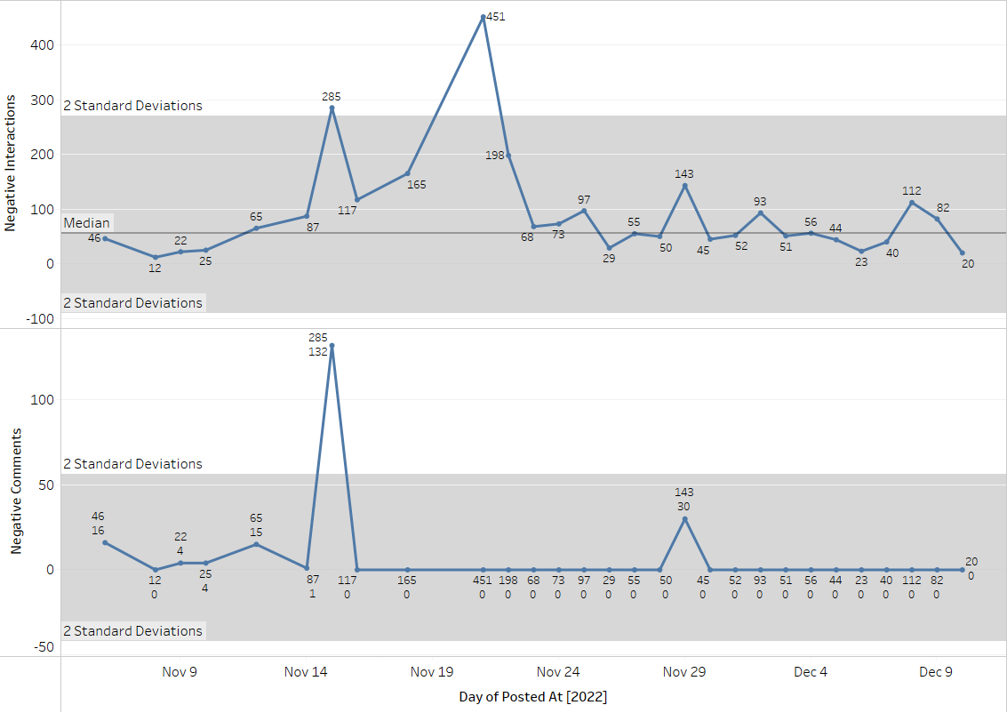

**Figura 4‑27: Histórico de interacción negativa para Fútbol, deportes y televisión en el mundial 2022**

**Fuente: Elaboración propia, 2023**

En 15/11/2022, se tiene un evento distinto relacionado a fútbol, con 132 comentarios negativos y 285 interacciones negativas, la causa raíz identificada es la falta de transmisión de partidos de mundial, los usuarios en los comentarios (similares a: “No podían haber comunicado con anticipación que no transmitirían el mundial???, “Sólo ESPERO que mañana no nos pongan obstáculos para dar de baja su pésimo servicio!!!”) identifican que el servicio televisivo debe transmitir todos los partidos ya que esa es la razón de la adquisición del mismo, y en caso de no hacerlo notificarlo con mayor anticipación, se tienen variados comentarios que indican cancelarán el servicio o utilizarán otro proveedor, el comportamiento de la interacción se puede observar en la Figura 4‑27: Histórico de interacción negativa para Fútbol, deportes y televisión en el mundial 2022, los administradores de Facebook de la empresa de telecomunicaciones después del incidente de 15/11/2022 restringieron la posibilidad de comentar en las publicaciones, sin embargo, la interacción negativa continuó en fecha 16/11/2022, 18/11/2022 y con un pico máximo fuera de las 2 desviaciones estándar (269) con 451 interacciones negativas en 21/11/2022, este comportamiento que restringe el mecanismo de comunicación que el usuario espera, al poder exponer inconformismo genera mayor desagrado acorde a los autores Baidokhti, 2019; Della Corte et al., 2015; ya que se pierden los mecanismos de comunicación directo con los clientes presentado por Hansson et al., 2013; como la mayor virtud de la red social, y se expone a la visibilidad mediante interacciones no textuales generando un efecto contrario a la fidelización presentado por Pletikosa Cvijikj & Michahelles, 2013; y por lo tanto, sometiéndose a mecanismos externos de otras páginas en la red social donde se pueda hacer comunicación masiva boca a boca e incrementando la interacción negativa de una mediana de 4 a 56 en el tiempo del conflicto, perdiendo así competitividad y nuevos clientes acorde Chiosa & Anastasiei, 2017; considerándose así que esta práctica no presenta beneficios para la empresa de telecomunicaciones ya que para mejorar el servicio se requiere interactuar con sus clientes entorno a sus necesidades de consumidor.

# Conclusiones

En este proyecto se abordó la identificación de falencias en los servicios de una empresa de telecomunicaciones e interacción con los usuarios mediante el uso de procesamiento de lenguaje natural en el contenido de la página pública de la empresa en Facebook, aplicando así técnicas y modelos del estado del arte que permiten identificar causas del inconformismo de los usuarios como si se tratara de una comunicación individual en la cual el usuario expone sus expectativas, necesidades y causas de disgusto en un ambiente público esperando que la empresa responda ante esta situación entendiendo los requerimientos del usuario. Para poder realizar este entendimiento se necesita identificar componentes primordiales, entre ellos tópicos en la comunicación (4 para publicaciones y comentarios) y sentimientos (positivos, negativos y neutrales) que permitan segregar con certeza los datos para poder tomar decisiones acertadas, es por ello que se usó NMF con 4 tópicos para detectar los temas de publicaciones y comentarios a base de su pontaje ponderado (1,285 y 1,19 respectivamente) superior a LDA, a la vez, para los sentimientos se hizo uso de BERT con precisión 0,9; exactitud 0,88 y 0,88 de *recall*, superando en rendimiento con estas medidas modelos propuestos por otros autores y GPT3.5.

A base de la segregación se ha identificado que los tópicos de Gestión de perfil son altamente relevantes para mejorar debido a su bajo coeficiente de positividad absoluta de -2,71 comparado con el máximo de 46,38 para Fútbol, deportes y televisión, dada su baja densidad con solo 78 publicaciones y una media de interacción negativa de 32 que corresponde al elemento más alto de interacción negativa, la interacción negativa de los usuarios hacia este tópico está relacionado a las Fallas y reclamos (68,33% de los comentarios negativos), Internet (20,15% de los comentarios negativos) como también a Solicitud de información (9,48%), de estos temas las Fallas y reclamos están correlacionadas con Internet (coeficiente de 0,29) y a la Solicitud de información (0,17), concluyendo así que los usuarios exteriorizan en las publicaciones de Gestión de perfil inconformismo del servicio de Internet como también inconformismo de la información que se les brinda ante Fallas y reclamos, entendiéndose que la interacción negativa va destinada a un servicio o producto.

Se observaron 27 eventos críticos basados en su coeficiente de negatividad y el superar 2 desviaciones estándar que sería lo considera como normal, de estos eventos el 27,5% corresponden a Internet, el 20% a fallas y reclamos, y el 25% a solicitud de información, sin embargo, estos 3 tópicos están correlacionados, mediante el análisis pragmático del contenido en los comentarios se establece que 14 ocurrencias están relacionadas al mal servicio de Internet, que corresponde al 45% de los ingresos de la empresa, el resto de ocurrencias estuvo dada por problemas en otros sectores que competen a Fútbol (10) y cuestiones administrativas (3), dándose a entender que los problemas del servicio de Internet son recurrentes, a la vez se tiene una mediana de comentarios negativos de 2 por día, contrario a los comentarios positivo que como mediana.es 0, indicando que los comentarios son usados para generar interacción negativa y no así positiva, estos comentarios son suministros para nuevos clientes y los utilizan como calificación de la empresa. Los usuarios buscan un mecanismo de comunicación para solventar sus problemas como si se tratara de una interacción individual o área de soporte. La mediana de interacción positiva es 28 comparado con 7 de la negativa, indicándose que la interacción negativa es constante, pero prevalece la positiva. Ante un evento crítico negativo se pudo observar hasta 221 veces la mediana diaria de interacción negativa (7), indicando que una situación de inconformismo masivo genera un alto impacto en la visibilidad de la página ya que cada interacción es considerada como una calificación de los productos y servicios, el tiempo de respuesta ante una caída tiene como máximo 94 horas en 2020 y en 2023 de 11 horas, dando como resultado en este último incidente de falla de Internet una pérdida de hasta 183 700 bolivianos acorde cálculos basados en datos de la empresa en sus estados financieros, considerándose así que este tiempo de respuesta lento y reactivo ante fallas repercute económicamente en la empresa.

La interacción de comentarios permite expresar las causas de su inconformismo y estas son utilizadas por otros usuarios para evaluar el servicio, considerándose así que comparado con otras empresas de otras regiones la empresa de telecomunicaciones presenta un porcentaje de comentarios negativos de hasta 4,81 veces estas empresas y una reducción de 7,28 veces los comentarios positivos, considerándose que los usuarios históricamente están más inconformes con el servicio que otros operadores, a la vez el porcentaje de comentarios positivos a base del total es de solo 5,92%, mientras tanto los comentarios neutrales representan el 48,47% y los neutrales el 45,61%, considerándose así que la interacción es más negativa-neutral mediante comentarios, mediante las interacciones que incluyen los mecanismos de reacción se tiene que el 67,75% son positivas, 26,23% son negativas y 6,02% son neutrales, considerándose que la interacción es más positiva basándose solo en las reacciones.

Los servicios de Fútbol, deportes y televisión son altamente importantes dado que los picos de interacción positiva están dados por este tópico con 3 587 interacciones positivas u 128,11 veces la interacción habitual dado por la mediana (28), se identifica que en febrero de 2022 se presentan problemas debido a que no se transmitieron los partidos de la liga boliviana de fútbol, en febrero de 2023 se incurre en lo mismo, haciendo revisión histórica desde 2016 se presenta dicho comportamiento, por lo tanto, es algo que lo usuarios solicitan cada año y la empresa demora en brindar el servicio o no lo hace, los usuarios también felicitan a la empresa cuando esta consigue eventos y partidos de fútbol que no eran los esperados, siendo el caso del 14 de marzo de 2020 donde la empresa transmitió un partido con derechos de otro proveedor que involucran dos equipos relevantes en la coyuntura, este partido fue transmitido en la pandemia de COVID19 dando como resultado 3 587 interacciones positivas y el mayor número de comentarios positivos para 2020 (48), sin embargo, ciertos eventos como el del 23 de febrero de 2023 donde los usuarios expresan alegría debido a que la empresa transmitirá los partidos de la liga también presentan comentarios negativos, de usuarios que indican el comportamiento anterior que es la carencia de transmisión de todos los partidos, considerando según los comentarios los equipos Wilstermann, Aurora, Bolivar y Strongest los más relevantes.

Las situaciones críticas de fútbol corresponden al 37,04% de todos los eventos críticos, los usuarios perciben el servicio de fútbol como parte de la televisión, y según los comentarios de estos usuarios es primordial contar con los servicios de fútbol, el evento de 15 de noviembre de 2022 determina que la falta de transmisión de partido del mundial de fútbol 2022 repercutió negativamente con 132 comentarios negativos y 285 interacciones negativas, sin embargo, el tiempo de afectación de toda la red social fueron de 11 días, donde los administradores bloquearon los comentarios en las publicaciones, esto fue dado por la alta cantidad de comentarios negativos que indicaban el cambio de operador, acorde a los autores se comprende que Facebook como red social permite la comunicación individual y personalizada, el bloqueo de estos comentarios hizo que los usuarios interactúan con mayor negatividad el resto de días, con una mediana para 2022 de 4 interacciones negativas a 56 en el tiempo que tomaron esa directiva.

Concluyéndose una disparidad evidente entre los servicios ofertados y los esperados por los usuarios, generando inconformismo y pérdida de clientes. Este comportamiento negativo se debe a dos servicios Internet y Fútbol que deben ser mejorados acorde a las posibilidades de la empresa, considerándose que los problemas del servicio de Internet se debe a constantes fallas técnicas, cortes y reclamos recurrentes que son subsanados de forma reactiva en largos periodos de tiempo, mientras para el tema de Fútbol se relaciona con los partidos de la liga boliviana, los partidos de fútbol nacional, la falta de programación de partidos nacionales, la demora en adquisición de licencias de transmisión, la falta de directivas claras con anticipación de los servicios recibidos, la no transmisión de partidos del mundial de fútbol y la poca relevancia de la empresa ante los requerimientos de sus usuarios, considerándose que subsanados estos problemas la empresa mejorará sus servicios de telecomunicaciones..

# Recomendaciones

Para la colecta de datos desde Facebook, se recomienda el uso de Graph API con los permisos de usuarios necesarios, hacerlo mediante herramientas externas requiere de procesos posteriores para unir y procesar los datos que no son necesarios utilizando la herramienta de la plataforma.

La elección de número de tópicos por parte de la técnica del codo para NMF y LDA son una guía para determinar un número coherente que separe los elementos, sin embargo, separar mediante más tópicos dado las métricas es posible y permite una mayor segregación.

Se recomienda probar con GPT4 en lugar de GPT3.5 debido a un posible incremento de rendimiento para el análisis de sentimientos, también se recomienda utilizar modelos de lenguaje más grandes que BERT que permiten no solo extraer la polaridad del sentimiento si no también clasificarlo.

A la empresa de telecomunicaciones proveedora de Internet y televisión se le recomienda el uso de software de monitoreo para poder presentar proactividad y contrarrestar los tiempos elevados de reactividad ante las fallas, a la vez, estos sistemas pueden reportar a otros que sean de autogestión para que los usuarios conozcan el estado operativo de la red acorde a su enrutador, de esta forma se redirige al público con fallas a otra plataformas y se limita su acceso a la red social, utilizando estas herramientas en las fotos de perfil y de portada incrementan la posibilidad de ser utilizadas ya que estos elementos son los con mayor interacción negativa ante fallas de Internet, debido a la densidad de ese tipo de publicación se recomienda incrementar la cantidad de posts que son de Gestión de perfil reduciendo así el número de comentarios y reacciones negativas por publicación.

Acorde a la interacción positiva se considera oportuno utilizar contenido de videos cortos ya que con las 9 publicaciones realizadas se tiene el mayor indicador de interacción positiva, siendo así un elemento que interactúa con los usuarios de forma directa y entretenida.

Los servicios televisivos para los clientes son considerados en el mismo grupo que la transmisión de fútbol, los comentarios analizados presentan pocas referencias a otros temas, considerándose así que Fútbol puede ser un tema que incrementa drásticamente la interacción positiva cuando los clientes son satisfechos, por tal razón se recomienda adquirir la licencia de transmisión para la liga boliviana de fútbol en la mayoría de los partidos, o como mínimo Wilstermann, Aurora, Bolivia y Strongest, en caso de no poder adquirirse estas licencias los usuarios esperan sean informados antes del comienzo del campeonato.

La transmisión del mundial de fútbol es primordial para los servicios televisivos, la mayor interacción negativa se da si los usuarios no son satisfechos en este punto, por tal razón se recomienda gestionar las licencias pertinentes con anticipación, considerándose que el público del servicio televisivo consume muchos productos de fútbol y su expectativa es poder hacerlo en mayor medida.

# Referencias bibliográficas

Afful-Dadzie, E., Nabareseh, S., Oplatková, Z. K., & Kl\’\imek, P. (2014). Enterprise competitive analysis and consumer sentiments on social media-insights from telecommunication companies. *International Conference on Data Management Technologies and Applications*, *2*, 22–32.

Alice, Z. (2015). *Evaluating Machine Learning Models*. O’Reilly Media, Inc.

Baidokhti, F. Z. (2019). *An Exploration of how Social Media Data is Used in Companies: Evidence from the Telecom Industry*. Trinity College Dublin.

Bird, S., Klein, E., & Loper, E. (2009). *Natural language processing with Python: analyzing text with the natural language toolkit*. “ O’Reilly Media, Inc.”

Blei, D. M., Ng, A. Y., & Jordan, M. I. (2003). Latent dirichlet allocation. *Journal of machine Learning research*, *3*(Jan), 993–1022.

Chiosa, A. R., & Anastasiei, B. (2017). Negative word-of-mouth: Exploring the impact of adverse messages on consumers’ reactions on Facebook. *Review of Economic and Business studies*, *10*(2), 157–173.

Chowdhary, K. R. (2012). *Natural Language Processing*. 15.

Cvijikj, I. P., & Michahelles, F. (2011). Understanding social media marketing: a case study on topics, categories and sentiment on a Facebook brand page. *Proceedings of the 15th international academic mindtrek conference: Envisioning future media environments*, 175–182.

Das, K. R., & Imon, A. (2016). A brief review of tests for normality. *American Journal of Theoretical and Applied Statistics*, *5*(1), 5–12.

Della Corte, V., Iavazzi, A., & D’Andrea, C. (2015). Customer involvement through social media: the cases of some telecommunication firms. *Journal of Open Innovation: Technology, Market, and Complexity*, *1*(1), 1–10.

Devlin, J., Chang, M.-W., Lee, K., & Toutanova, K. (2018). Bert: Pre-training of deep bidirectional transformers for language understanding. *arXiv preprint arXiv:1810.04805*.

Ertek, G., & Kailas, L. (2021). Analyzing a Decade of Wind Turbine Accident News with Topic Modeling. *Sustainability*, *13*(22), 12757. https://doi.org/10.3390/su132212757

Fisher, M. J., & Marshall, A. P. (2009). Understanding descriptive statistics. *Australian critical care*, *22*(2), 93–97.

Floridi, L., & Chiriatti, M. (2020). GPT-3: Its nature, scope, limits, and consequences. *Minds and Machines*, *30*, 681–694.

Gan, J., & Qi, Y. (2021). Selection of the optimal number of topics for LDA topic model-taking patent policy analysis as an example. *Entropy (Basel)*, *23*(10), 1301.

García-Vega, M., Díaz-Galiano, M. C., García-Cumbreras, M. A., Arco, F. M. P. Del, Montejo-Ráez, A., Jiménez-Zafra, S. M., Cámara, E. M., Aguilar, C. A., Cabezudo, M. A. S., Chiruzzo, L., & others. (2020). Overview of TASS 2020: Introducing emotion detection. *Proceedings of the Iberian Languages Evaluation Forum (IberLEF 2020) Co-Located with 36th Conference of the Spanish Society for Natural Language Processing (SEPLN 2020), Málaga, Spain*, 163–170.

Ghojogh, B., & Ghodsi, A. (2020). *Attention mechanism, transformers, BERT, and GPT: tutorial and survey*.

Gravetter, F. J., Wallnau, L. B., Forzano, L.-A. B., & Witnauer, J. E. (2020). *Essentials of statistics for the behavioral sciences*. Cengage Learning.

Hansson, L., Wrangmo, A., & Solberg Søilen, K. (2013). Optimal ways for companies to use Facebook as a marketing channel. *Journal of Information, Communication and Ethics in Society*, *11*(2), 112–126.

Heimerl, F., Lohmann, S., Lange, S., & Ertl, T. (2014). Word cloud explorer: Text analytics based on word clouds. *2014 47th Hawaii international conference on system sciences*, 1833–1842.

Hitha, K. C., & Kiran, V. K. (2021). Topic recognition and correlation analysis of articles in computer science. *2021 Fifth International Conference on I-SMAC (IoT in Social, Mobile, Analytics and Cloud)(I-SMAC)*, 1115–1118.

Hoyer, P. O. (2004). Non-negative matrix factorization with sparseness constraints. *Journal of machine learning research*, *5*(9).

Humaira, H., & Rasyidah, R. (2020). Determining the appropiate cluster number using Elbow method for K-Means algorithm. *Proceedings of the 2nd Workshop on Multidisciplinary and Applications (WMA) 2018, 24-25 January 2018, Padang, Indonesia*.

Johnson, N. L., Kotz, S. I., & Balakrishman, N. (1971). *Continuous univariate distributions: distributions in statistics*. John Wiley & Sons.

Johnson, R. A., Wichern, D. W., & others. (2002). *Applied multivariate statistical analysis*.

Jurafsky, D., & Martin, J. H. (2023). Speech and Language Processing. En *Speech and Language Processing (3rd ed. draft)*. https://web.stanford.edu/~jurafsky/slp3/ed3book_jan72023.pdf

Kehlbeck, R., Sevastjanova, R., Spinner, T., Stähle, T., & El-Assady, M. (2021). Demystifying the Embedding Space of Language Models. *Proc. of the Workshop on Visualization for AI Explainability (VISxAI)*, *4*.

Khurana, D., Koli, A., Khatter, K., & Singh, S. (2022). Natural language processing: state of the art, current trends and challenges. *Multimedia Tools and Applications*, *82*(3), 3713–3744. https://doi.org/10.1007/s11042-022-13428-4

Khyani, D., Siddhartha, B. S., Niveditha, N. M., & Divya, B. M. (2021). An interpretation of lemmatization and stemming in natural language processing. *Journal of University of Shanghai for Science and Technology*, *22*(10), 350–357.

Krishnamoorthy, K., & Mathew, T. (2003). Inferences on the means of lognormal distributions using generalized p-values and generalized confidence intervals. *Journal of statistical planning and inference*, *115*(1), 103–121.

Latif, S., Shafait, F., Latif, R., & others. (2021). Analyzing LDA and NMF Topic Models for Urdu Tweets via Automatic Labeling. *IEEE Access*, *9*, 127531–127547.

LeCun, Y., Bengio, Y., & Hinton, G. (2015). Deep learning. *nature*, *521*(7553), 436–444.

Lee, D., Hosanagar, K., & Nair, H. S. (2018). Advertising content and consumer engagement on social media: Evidence from Facebook. *Management Science*, *64*(11), 5105–5131.

Li, X., Chen, W., & Popiel, P. (2015). What happens on Facebook stays on Facebook? The implications of Facebook interaction for perceived, receiving, and giving social support. *Computers in human behavior*, *51*, 106–113.

Liu, Y., Ott, M., Goyal, N., Du, J., Joshi, M., Chen, D., Levy, O., Lewis, M., Zettlemoyer, L., & Stoyanov, V. (2019). Roberta: A robustly optimized bert pretraining approach. *arXiv preprint arXiv:1907.11692*.

Maiz, A., Arranz, N., & de Arroyabe, J. C. (2016). Factors affecting social interaction on social network sites: the Facebook case. *Journal of Enterprise Information Management*, *29*(5), 630–649.

Medhat, W., Hassan, A., & Korashy, H. (2014). Sentiment analysis algorithms and applications: A survey. *Ain Shams engineering journal*, *5*(4), 1093–1113.

*Memoria 2022 - Informe de Gestión*. (s/f).

Nabareseh, S., Afful-Dadzie, E., & Klimek, P. (2018). Leveraging fine-grained sentiment analysis for competitivity. *Journal of Information & Knowledge Management*, *17*(02), 1850018.

Nahar, K. M. O., Jaradat, A., Atoum, M. S., & Ibrahim, F. (2020). Sentiment analysis and classification of arab jordanian facebook comments for jordanian telecom companies using lexicon-based approach and machine learning. *Jordanian Journal of Computers and Information Technology*, *6*(3).

Naqa, I. El, & Murphy, M. J. (2015). *What is machine learning?* Springer.

Neri, F., Aliprandi, C., Capeci, F., & Cuadros, M. (2012). Sentiment analysis on social media. *2012 IEEE/ACM international conference on advances in social networks analysis and mining*, 919–926.

Patro, S., & Sahu, K. K. (2015). Normalization: A preprocessing stage. *arXiv preprint arXiv:1503.06462*.

Pérez, J. M., Furman, D. A., Alemany, L. A., & Luque, F. M. (2022). RoBERTuito: a pre-trained language model for social media text in Spanish. *Proceedings of the Thirteenth Language Resources and Evaluation Conference*, 7235–7243. https://aclanthology.org/2022.lrec-1.785

Pérez, J. M., Giudici, J. C., & Luque, F. (2021). *pysentimiento: A Python Toolkit for Sentiment Analysis and SocialNLP tasks*.

Pletikosa Cvijikj, I., & Michahelles, F. (2013). Online engagement factors on Facebook brand pages. *Social network analysis and mining*, *3*, 843–861.

Qian, T., Xie, A., & Bruckmann, C. (2022). Sensitivity Analysis on Transferred Neural Architectures of BERT and GPT-2 for Financial Sentiment Analysis. *arXiv preprint arXiv:2207.03037*.

Rebernak, K., Botinčan, M., & Šarić, D. (2012). Telecom services self-care portal for business customers. *2012 Proceedings of the 35th International Convention MIPRO*, 710–714.

Russell, S. J. (2010). *Artificial intelligence a modern approach*. Pearson Education, Inc.

Salloum, S. A., Al-Emran, M., Monem, A. A., & Shaalan, K. (2017). A survey of text mining in social media: Facebook and Twitter perspectives. *Advances in Science, Technology and Engineering Systems Journal*, *2*(1), 127–133.

Santos, P., Ramos, J., Seabra, E., & Castro, J. (2020). A Novel System Architecture for an Improved Self-care Solution--Conceptual Design and Key Components. *Journal of Telecommunications and Information Technology*.

Serizel, R., Essid, S., & Richard, G. (2016). Mini-batch stochastic approaches for accelerated multiplicative updates in nonnegative matrix factorisation with beta-divergence. *IEEE International Workshop on Machine Learning for Signal Processing (MLSP)*, 5.

Thanaki, J. (2023). *Python natural language processing*. Packt Publishing.

Troussas, C., Virvou, M., Espinosa, K. J., Llaguno, K., & Caro, J. (2013). Sentiment analysis of Facebook statuses using Naive Bayes classifier for language learning. *IISA 2013*, 1–6.

Vaswani, A., Shazeer, N., Parmar, N., Uszkoreit, J., Jones, L., Gomez, A. N., Kaiser, Ł., & Polosukhin, I. (2017). Attention is all you need. *Advances in neural information processing systems*, *30*.

Wang, H., Lei, Z., Zhang, X., Zhou, B., & Peng, J. (2016). Machine learning basics. *Deep learning*, 98–164.

Wankhade, M., Rao, A. C. S., & Kulkarni, C. (2022). A survey on sentiment analysis methods, applications, and challenges. *Artificial Intelligence Review*, *55*(7), 5731–5780.

Weisberg, S. (2005). *Applied linear regression* (Vol. 528). John Wiley & Sons.

# Anexos

## Extracción de conteo de tipos de reacciones por publicación

import time

from seleniumwire import webdriver

from selenium.webdriver.common.by import By

from selenium.webdriver.chrome.options import Options

import pandas as pd

import random, json

from seleniumwire.utils import decode

parsed_position_x = {}

parsed_position_x["Me gusta"] = "Like Reaction Count"

parsed_position_x["Me encanta"] = "Love Reaction Count"

parsed_position_x["Me divierte"] = "Funny Reaction Count"

parsed_position_x["Me enfada"] = "Angry Reaction Count"

parsed_position_x["Me asombra"] = "Wow Reaction Count"

parsed_position_x["Me entristece"] = "Sad Reaction Count"

def get_reactions_count(data):

reactions = data.get("data", {}).get("node", {}).get("top_reactions", {}).get("summary", [])

parsed_reactions = {}

for reaction in reactions:

reaction_name = reaction.get("reaction", {}).get("localized_name", "no name")

parsed_reactions[reaction_name] = reaction.get("reaction_count", 0)

return parsed_reactions

df = pd.read_excel("./remain_posts.xlsx")

options = Options()

options.add_argument("user-data-dir=C:\\Users\\Cesar\\AppData\\Local\\Google\\Chrome\\User Data")

options.add_argument(r'--profile-directory=Default')

driver = webdriver.Chrome(executable_path=r'C:/Drivers/chromedriver.exe', options=options)#, desired_capabilities=capabilities)

invalid = []

for index, row in df.iterrows():

if df.iloc[index]["has error"] == 1:

post_url = df.iloc[index]["Post Url"]

if post_url.count(":") == 1:

try:

driver.get(post_url)

time.sleep(random.randint(3, 7))

element = driver.find_element(By.XPATH, '//span[@role = "toolbar"]')

del driver.requests

element.click()

time.sleep(random.randint(4, 6))

found_request = False

requests = driver.requests

for request in requests:

if request.response:

if "graphql" in request.url:

print(request.response)

response_body = decode(request.response.body, request.response.headers.get('Content-Encoding', 'identity'))

json_data = json.loads(response_body)

reactions = get_reactions_count(json_data)

print(f"url: {post_url} - {reactions}")

for reaction_name, reaction_count in reactions.items():

column_name = parsed_position_x.get(reaction_name)

if column_name is not None:

df.at[index, column_name] = reaction_count

found_request = True

if not found_request:

raise Exception("No request for the query")

except Exception as e:

invalid.append({"url": post_url, "index df": index, "reason": str(e)})

df.at[index, "has error"] = 1

print({"url": post_url, "index df": index, "reason": str(e)})

else:

invalid.append({"url": post_url, "index df": index, "reason": "invalid url"})

time.sleep(random.randint(2, 4))

driver.close()

df.to_excel("reactions.xlsx", index=False)

with open('invalid.json', 'w') as file:

json.dump(invalid, file)

Mediante el código expuesto se permite la extracción de conteo por tipo de reacción para cada publicación, recibe como insume un archivo XLSX que debe contener los enlaces de las publicaciones, entregando como resultado otro archivo XLSX con las reacciones.

## Trigramas por tópico NMF en las publicaciones

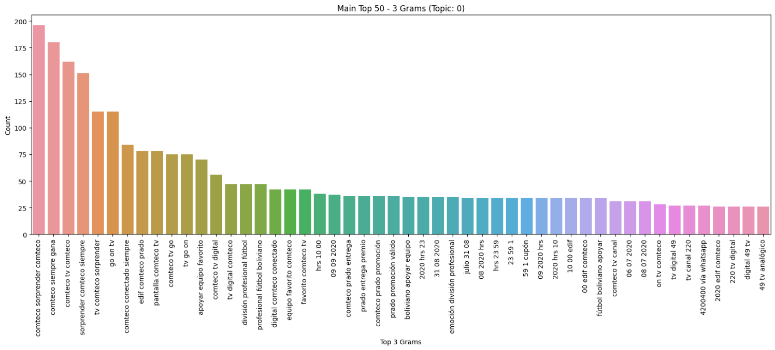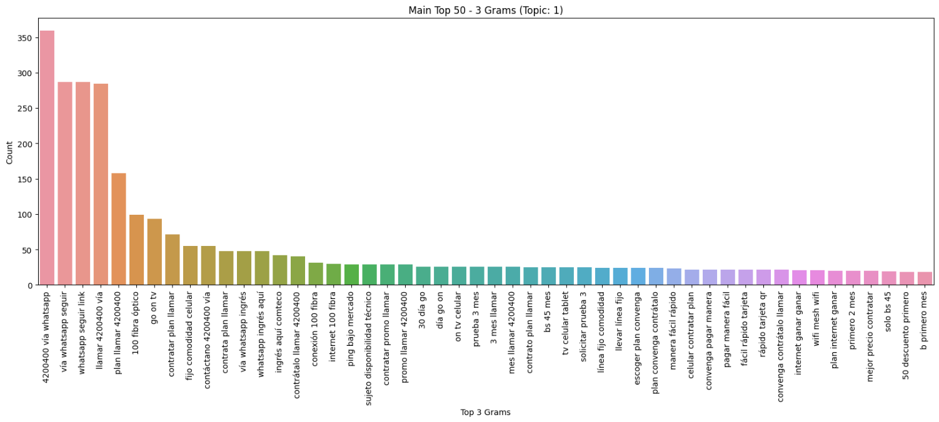

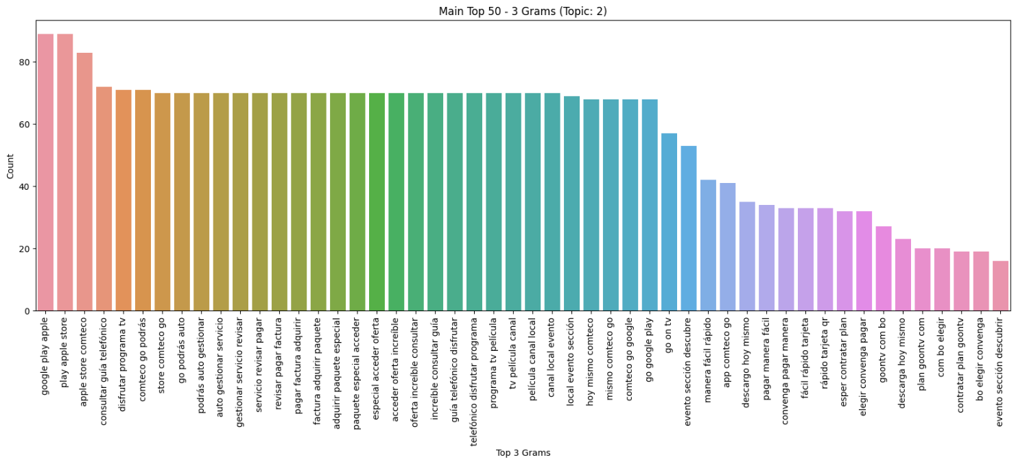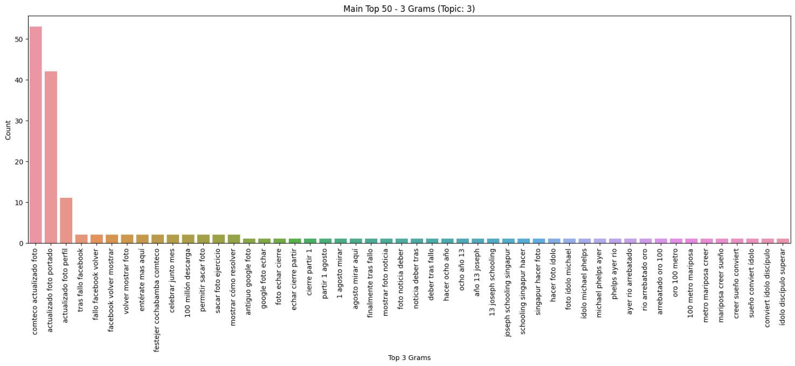

Los trigramas por tópico identifican secuencia de palabras comunes que deberían tener similitud con el tópico reconocido, en este caso se observa para el tópico 1-Fútbol, deportes y televisión, que los elementos encontrados tienen alta relevancia como es el caso de “tv XYZ sorprender”, “XYZ tv digital” y “boliviano apoyar equipo”), lo mismo acontece con los otros tópicos.

## Trigramas por tópico LDA en las publicaciones

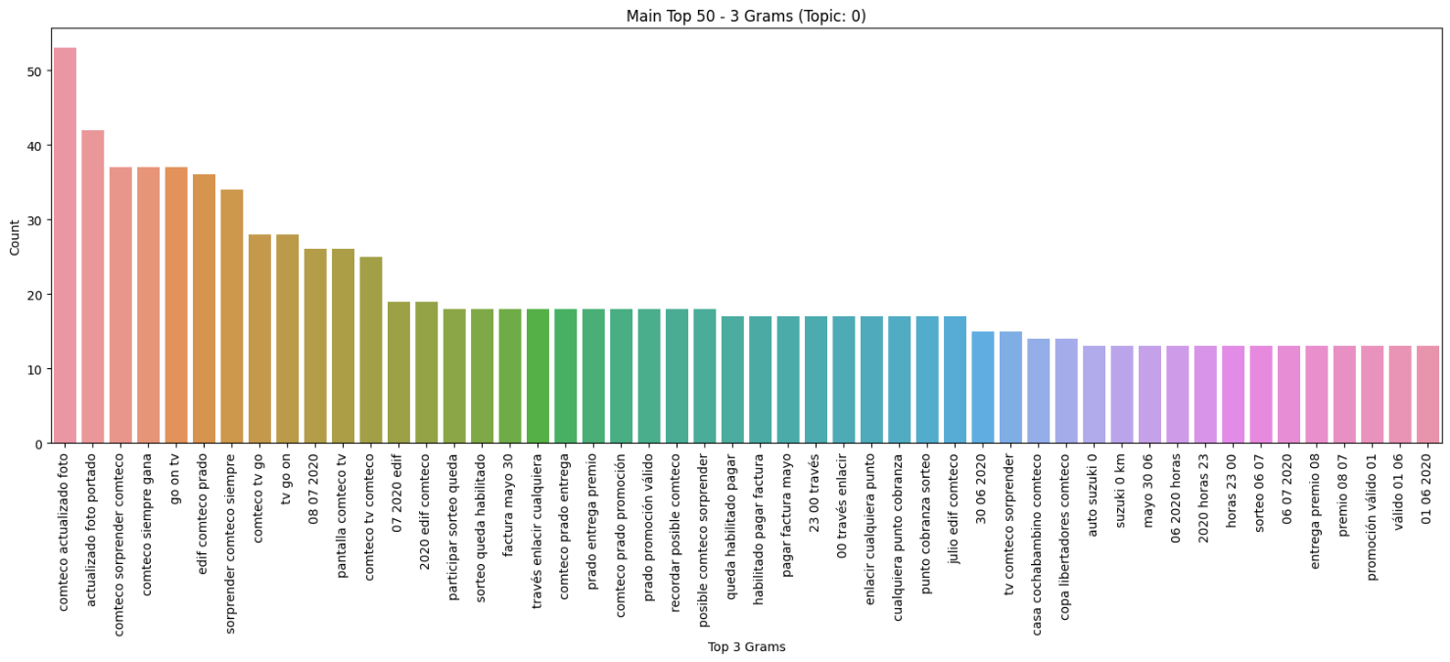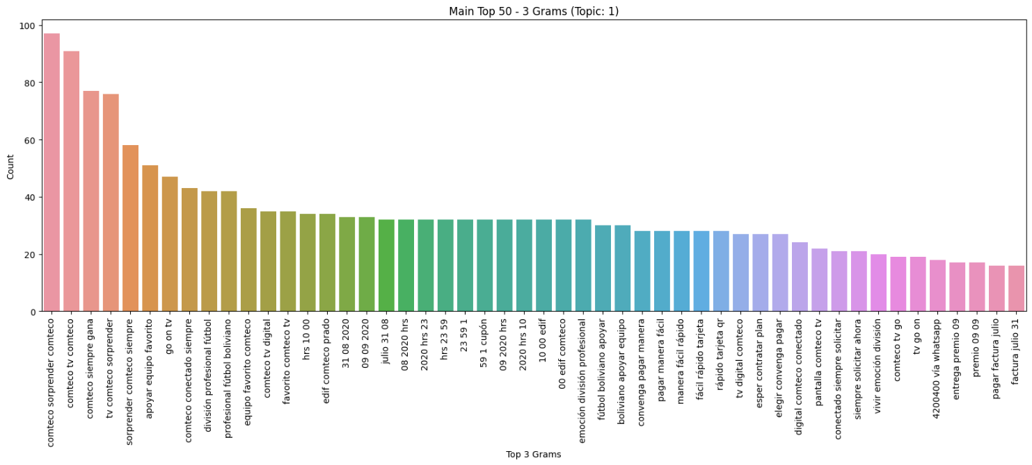

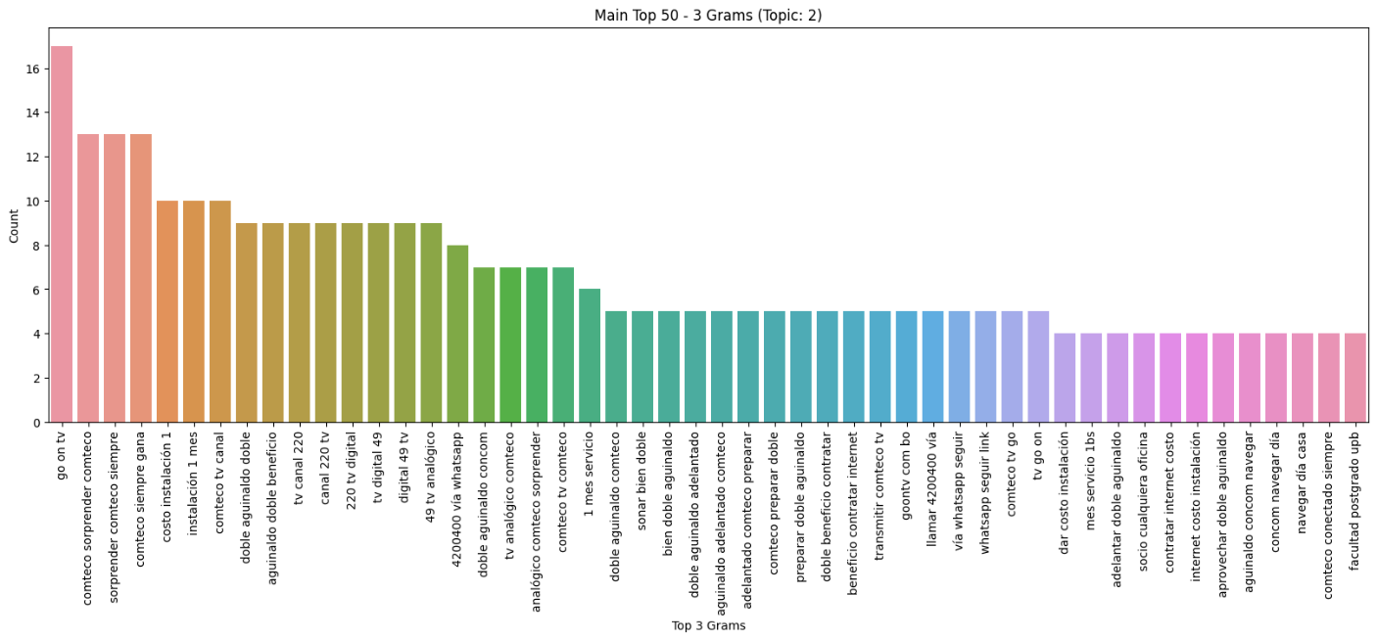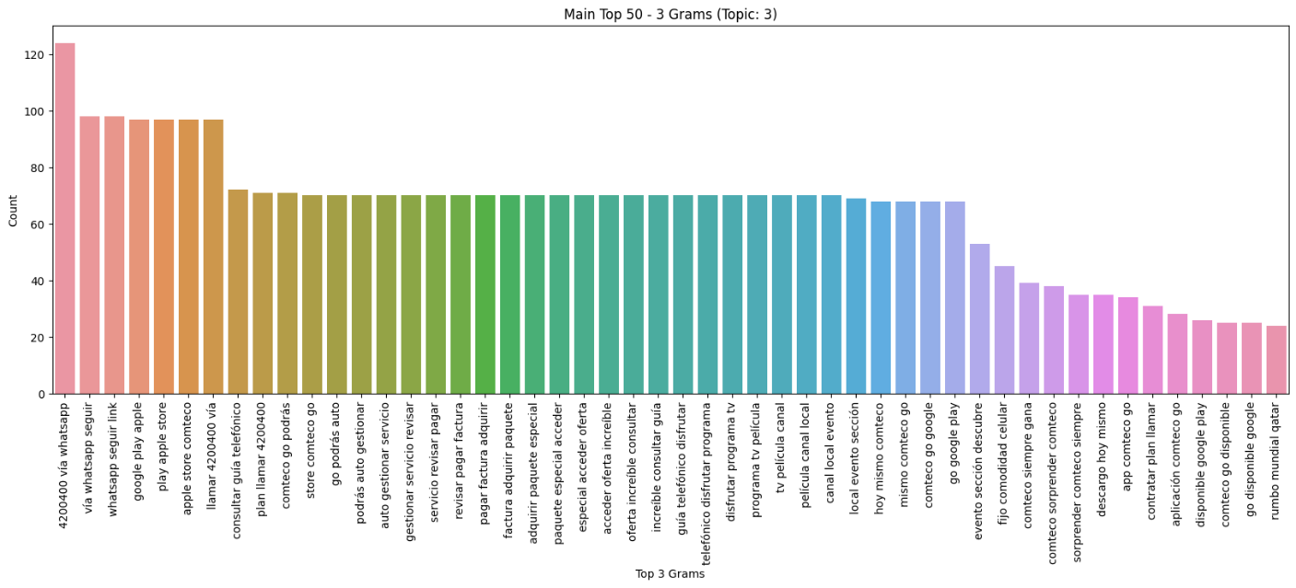

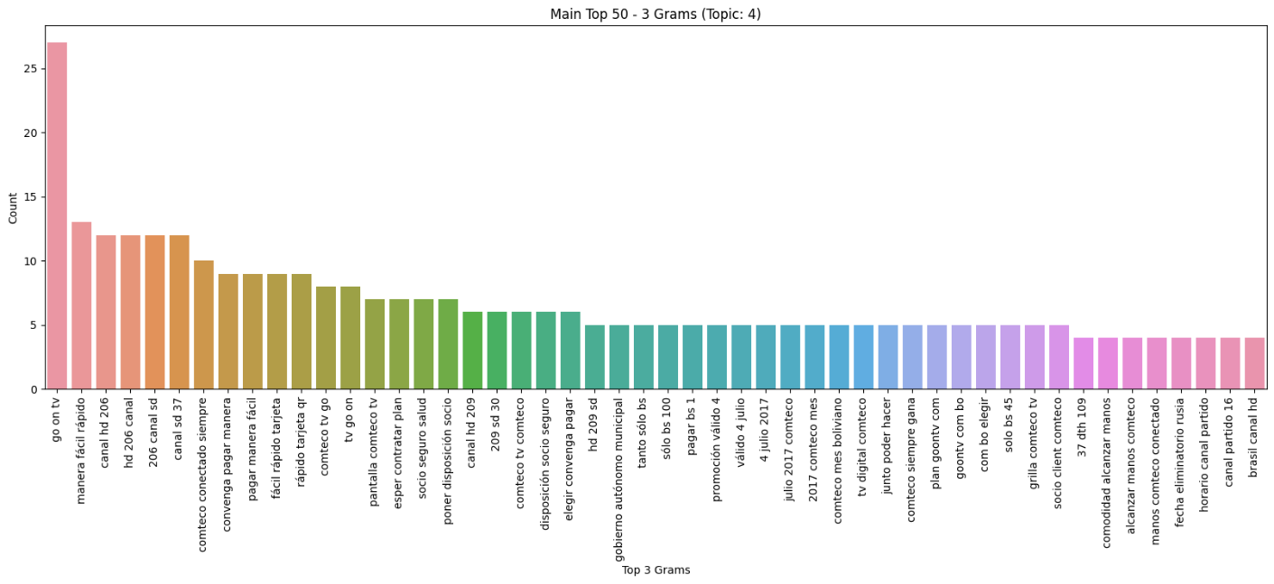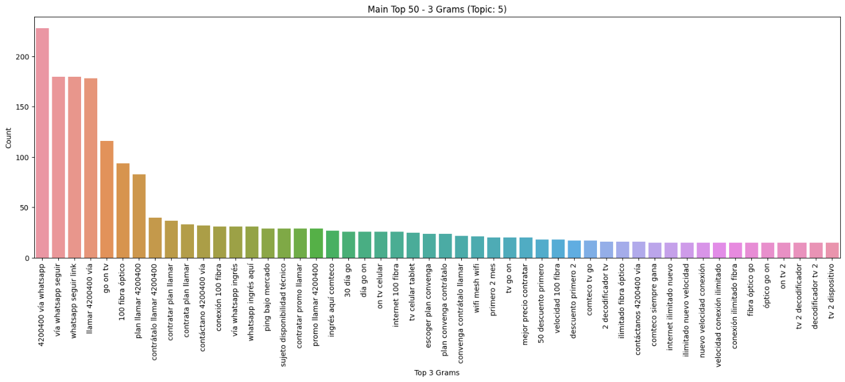

Los trigramas por tópico identifican secuencia de palabras comunes que deberían tener similitud con el tópico reconocido, en este caso se observa para el tópico 2-Fútbol, deportes y televisión, que los elementos encontrados tienen alta relevancia como es el caso de “tv XYZ sorprender”, “XYZ tv digital” y “división profesional fútbol”), lo mismo acontece con los otros tópicos, se observa también intersección de los conjuntos de los temas.

## Trigramas por tópico NMF en los comentarios

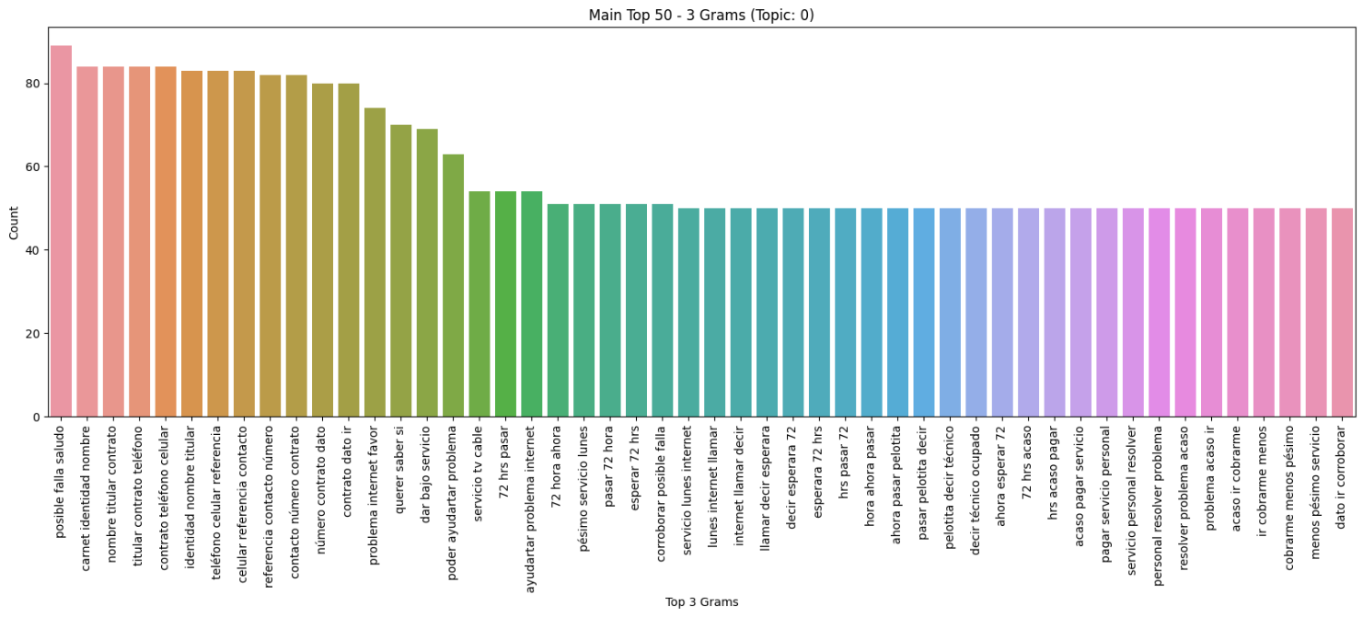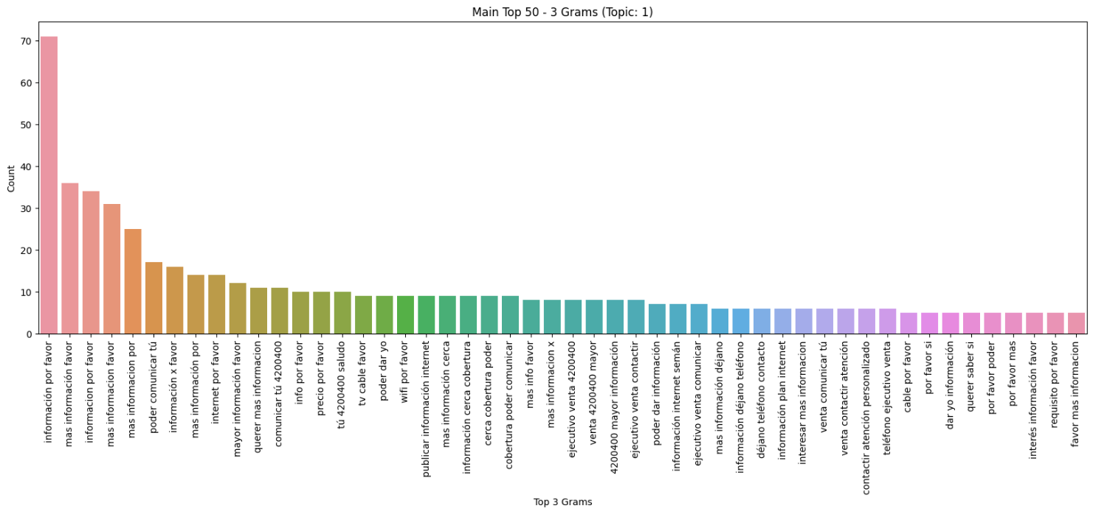

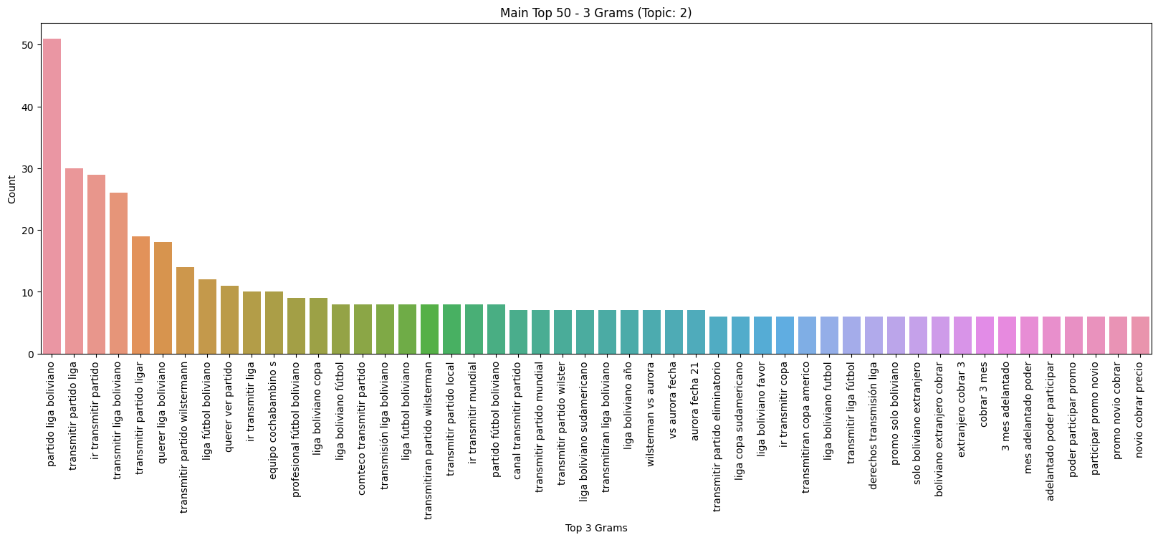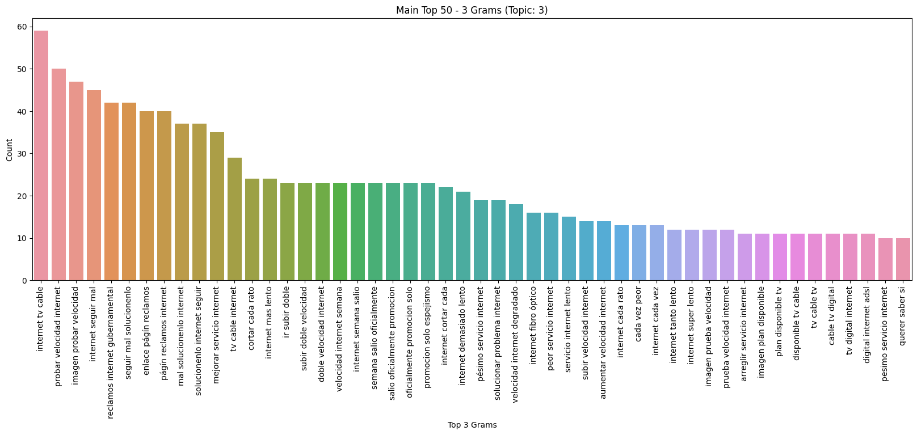

Los trigramas por tópico identifican secuencia de palabras comunes que deberían tener similitud con el tópico reconocido, en este caso se observan temas coherentes de reclamos en el tópico 1, solicitud de información en el tópico 2, temas relacionados a fútbol en el tópico 3 y reclamos o servicios de Internet en el tópico 4.

## Trigramas por tópico LDA en las publicaciones

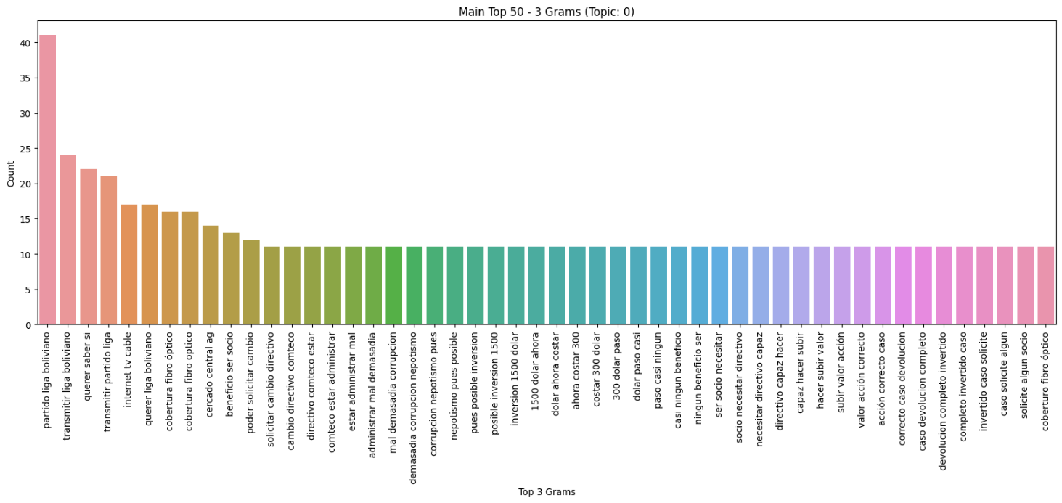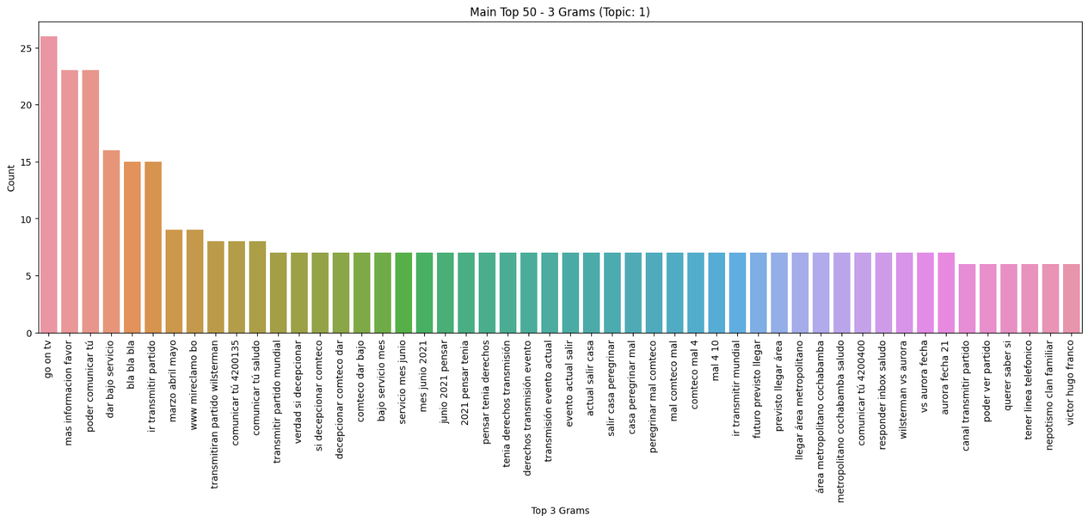

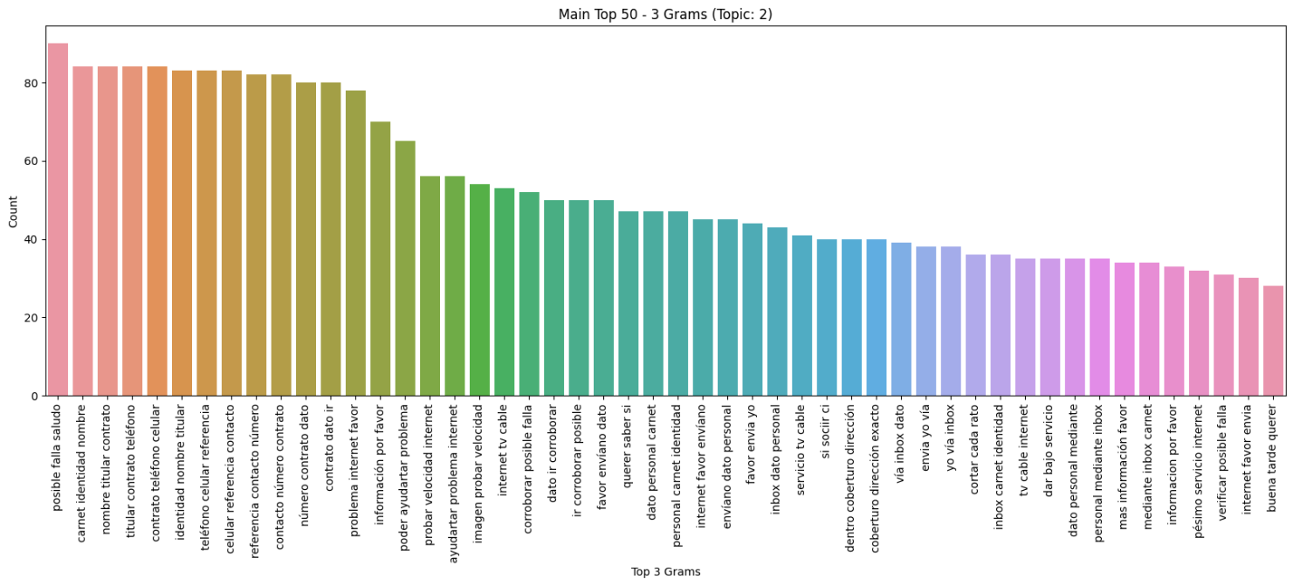 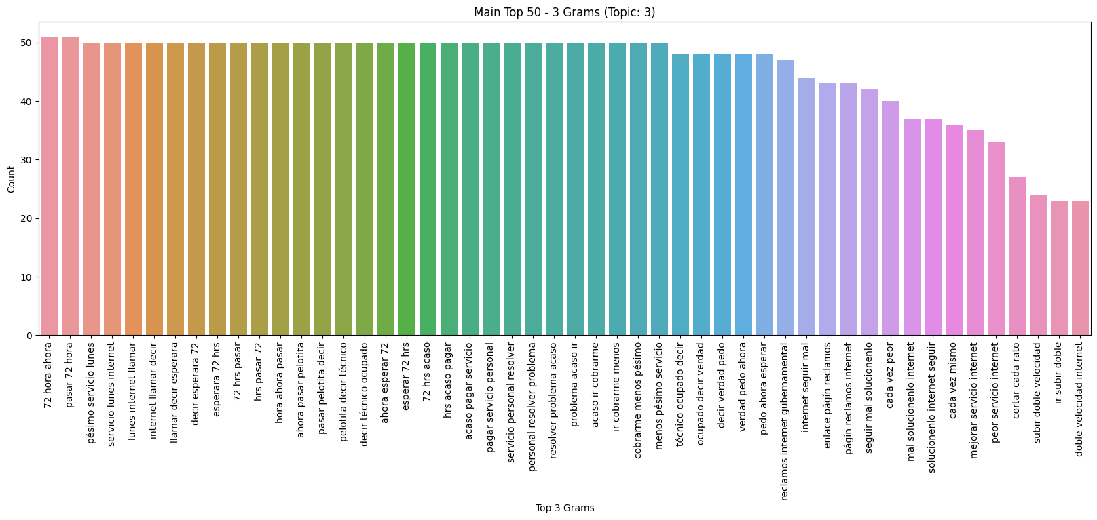

Los trigramas por tópico identifican secuencia de palabras comunes que deberían tener similitud con el tópico reconocido, en este caso se observan una gran multitud de temas por cada tópico, por ejemplo, el tópico 1 menciona deportes, pagos y directivas, considerándose que la separación no es correcta por afinidad.

## Interacciones negativas y sentimientos negativos por tópico

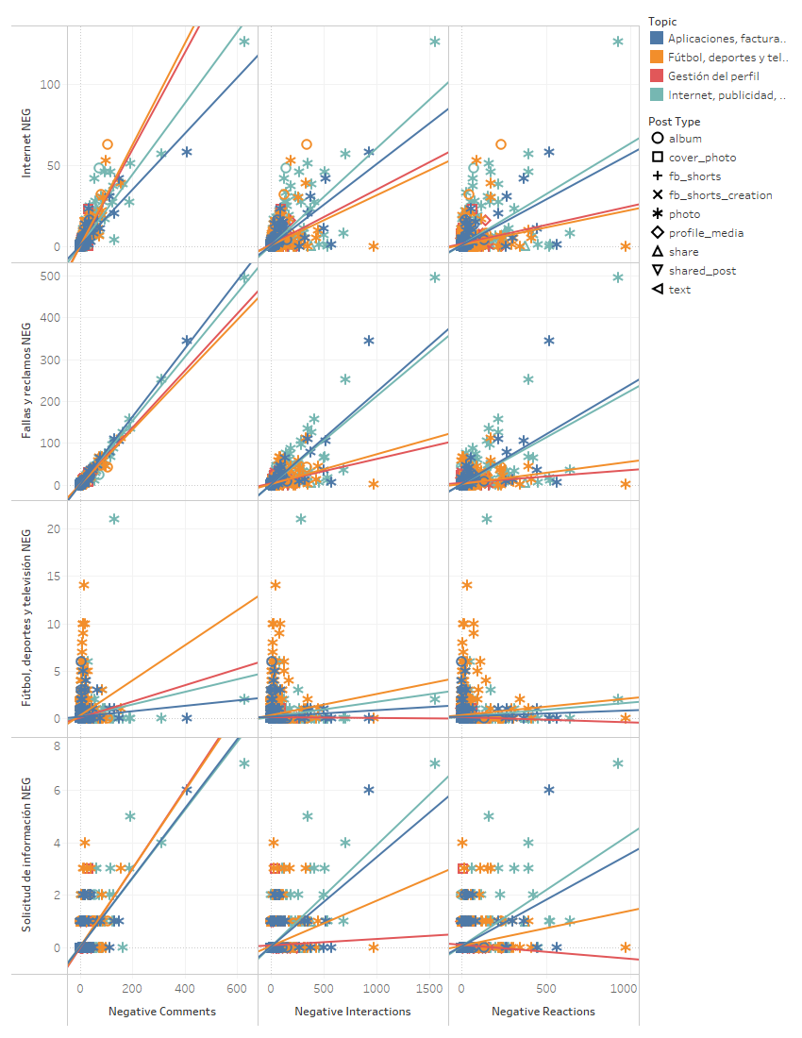

La figura corresponde a la interacción negativa mediante comentarios segregados por el tópico del comentario correspondiente a un tópico de publicación bajo una métrica de interacción negativa, comparando el comportamiento de dispersión con los comentarios negativos, interacciones negativas y reacciones negativas, mediante un regresor lineal se puede establecer tendencia dando como resultado las siguientes pendientes acorde a los tópicos:

|  |  |  |  |
| --- | --- | --- | --- |
| **Tópico de publicación** | **Tópico de comentario positivo** | **Métrica** | **Pendiente** |
| Aplicaciones, facturación, deportes y otros | Internet | Comentarios negativos | 0,172 |
| Interacciones negativas | 0,050 |
| Reacciones negativas | 0,056 |
| Fallas y reclamos | Comentarios negativos | 0,812 |
| Interacciones negativas | 0,222 |
| Reacciones negativas | 0,239 |
| Fútbol, deportes y televisión | Comentarios negativos | 0,002 |
| Interacciones negativas | 0,0007 |
| Reacciones negativas | 0,0007 |
| Solicitud de información | Comentarios negativos | 0,013 |
| Interacciones negativas | 0,003 |
| Reacciones negativas | 0,003 |
| Fútbol, deportes y televisión | Internet | Comentarios negativos | 0,311 |
| Interacciones negativas | 0,031 |
| Reacciones negativas | 0,022 |
| Fallas y reclamos | Comentarios negativos | 0,655 |
| Interacciones negativas | 0,072 |
| Reacciones negativas | 0,053 |
| Fútbol, deportes y televisión | Comentarios negativos | 0,018 |
| Interacciones negativas | 0,002 |
| Reacciones negativas | 0,002 |
| Solicitud de información | Comentarios negativos | 0,015 |
| Interacciones negativas | 0,002 |
| Reacciones negativas | 0,001 |
| Gestión del perfil | Internet | Comentarios negativos | 0,297 |
| Interacciones negativas | 0,034 |
| Reacciones negativas | 0,023 |
| Fallas y reclamos | Comentarios negativos | 0,679 |
| Interacciones negativas | 0,058 |
| Reacciones negativas | 0,031 |
| Fútbol, deportes y televisión | Comentarios negativos | 0,009 |
| Interacciones negativas | -0,000008 |
| Reacciones negativas | -0,0005 |
| Solicitud de información | Comentarios negativos | 0,015 |
| Interacciones negativas | 0,0002 |
| Reacciones negativas | -0,0005 |
| Internet, publicidad, servicios y soporte | Internet | Comentarios negativos | 0,219 |
| Interacciones negativas | 0,060 |
| Reacciones negativas | 0,063 |
| Fallas y reclamos | Comentarios negativos | 0,762 |
| Interacciones negativas | 0,212 |
| Reacciones negativas | 0,224 |
| Fútbol, deportes y televisión | Comentarios negativos | 0,007 |
| Interacciones negativas | 0,002 |
| Reacciones negativas | 0,002 |
| Solicitud de información | Comentarios negativos | 0,013 |
| Interacciones negativas | 0,004 |
| Reacciones negativas | 0,004 |

Considerando de bastante relevancia los que presentan: pendiente <= 0 o pendiente >= 0,2:

|  |  |  |  |
| --- | --- | --- | --- |
| **Tópico de publicación** | **Tópico de comentario positivo** | **Métrica** | **Pendiente** |
| Gestión del perfil | Solicitud de información | Interacciones positivas | -0,0001 |
| Gestión del perfil | Solicitud de información | Reacciones positivas | -0,0001 |
| Gestión del perfil | Fútbol, deportes y televisión | Comentarios positivos | 0 |
| Gestión del perfil | Fútbol, deportes y televisión | Interacciones positivas | 0 |
| Gestión del perfil | Fútbol, deportes y televisión | Reacciones positivas | 0 |
| Internet, publicidad, servicios y soporte | Fútbol, deportes y televisión | Comentarios positivos | 0 |
| Fútbol, deportes y televisión | Fallas y reclamos | Comentarios positivos | 0,803 |
| Gestión del perfil | Fallas y reclamos | Comentarios positivos | 0,857 |
| Aplicaciones, facturación, deportes y otros | Fallas y reclamos | Comentarios positivos | 0,893 |
| Internet, publicidad, servicios y soporte | Fallas y reclamos | Comentarios positivos | 0,941 |

## Interacciones positivas y sentimientos positivos por tópico

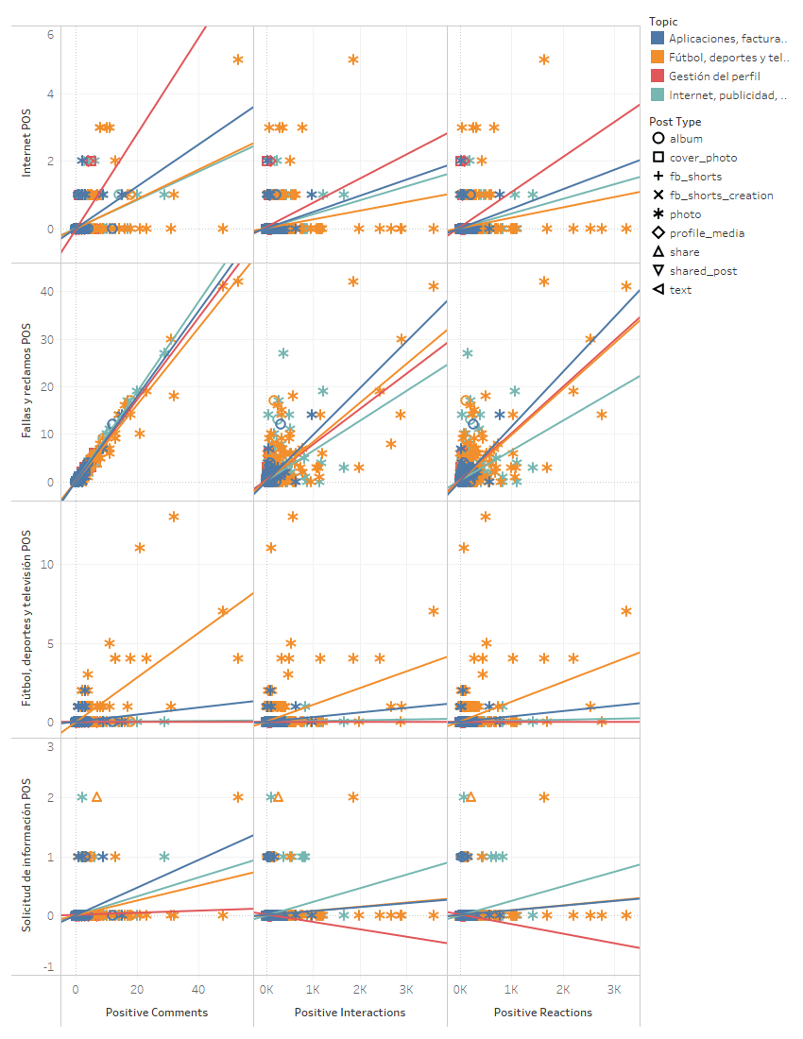

La figura corresponde a la interacción positiva mediante comentarios segregados por el tópico del comentario correspondiente a un tópico de publicación bajo una métrica de interacción positiva, comparando el comportamiento de dispersión con los comentarios positivos, interacciones positivas y reacciones positivas, mediante un regresor lineal se puede establecer tendencia dando como resultado las siguientes pendientes acorde a los tópicos:

|  |  |  |  |
| --- | --- | --- | --- |
| **Tópico de publicación** | **Tópico de comentario positivo** | **Métrica** | **Pendiente** |
| Aplicaciones, facturación, deportes y otros | Internet | Comentarios positivos | 0,062 |
| Interacciones positivas | 0,0005 |
| Reacciones positivas | 0,0006 |
| Fallas y reclamos | Comentarios positivos | 0,893 |
| Interacciones positivas | 0,010 |
| Reacciones positivas | 0,011 |
| Fútbol, deportes y televisión | Comentarios positivos | 0,022 |
| Interacciones positivas | 0,0003 |
| Reacciones positivas | 0,0003 |
| Solicitud de información | Comentarios positivos | 0,0233 |
| Interacciones positivas | 0,000007 |
| Reacciones positivas | 0,000008 |
| Fútbol, deportes y televisión | Internet | Comentarios positivos | 0,042 |
| Interacciones positivas | 0,0003 |
| Reacciones positivas | 0,0003 |
| Fallas y reclamos | Comentarios positivos | 0,803 |
| Interacciones positivas | 0,0082 |
| Reacciones positivas | 0,010 |
| Fútbol, deportes y televisión | Comentarios positivos | 0,141 |
| Interacciones positivas | 0,001 |
| Reacciones positivas | 0,001 |
| Solicitud de información | Comentarios positivos | 0,012 |
| Interacciones positivas | 0,000007 |
| Reacciones positivas | 0,000008 |
| Gestión del perfil | Internet | Comentarios positivos | 0,141 |
| Interacciones positivas | 0,0007 |
| Reacciones positivas | 0,001 |
| Fallas y reclamos | Comentarios positivos | 0,857 |
| Interacciones positivas | 0,007 |
| Reacciones positivas | 0,010 |
| Fútbol, deportes y televisión | Comentarios positivos | 0 |
| Interacciones positivas | 0 |
| Reacciones positivas | 0 |
| Solicitud de información | Comentarios positivos | 0,002 |
| Interacciones positivas | -0,0001 |
| Reacciones positivas | -0,0001 |
| Internet, publicidad, servicios y soporte | Internet | Comentarios positivos | 0,042 |
| Interacciones positivas | 0,0004 |
| Reacciones positivas | 0,0004 |
| Fallas y reclamos | Comentarios positivos | 0,941 |
| Interacciones positivas | 0,006 |
| Reacciones positivas | 0,006 |
| Fútbol, deportes y televisión | Comentarios positivos | 0 |
| Interacciones positivas | 0,000005 |
| Reacciones positivas | 0,000007 |
| Solicitud de información | Comentarios positivos | 0,016 |
| Interacciones positivas | 0,0002 |
| Reacciones positivas | 0,0002 |

Considerando de bastante relevancia los que presentan: pendiente <= 0 o pendiente >= 0,2:

|  |  |  |  |
| --- | --- | --- | --- |
| **Tópico de publicación** | **Tópico de comentario positivo** | **Métrica** | **Pendiente** |
| Gestión del perfil | Fútbol, deportes y televisión | Interacciones positivas | -0,000008 |
| Gestión del perfil | Fútbol, deportes y televisión | Reacciones positivas | -0,0005 |
| Gestión del perfil | Solicitud de información | Reacciones positivas | -0,0005 |
| Internet, publicidad, servicios y soporte | Fallas y reclamos | Interacciones positivas | 0,212 |
| Internet, publicidad, servicios y soporte | Internet | Comentarios positivos | 0,219 |
| Aplicaciones, facturación, deportes y otros | Fallas y reclamos | Interacciones positivas | 0,222 |
| Internet, publicidad, servicios y soporte | Fallas y reclamos | Reacciones positivas | 0,224 |
| Aplicaciones, facturación, deportes y otros | Fallas y reclamos | Reacciones positivas | 0,239 |
| Gestión del perfil | Internet | Comentarios positivos | 0,297 |
| Fútbol, deportes y televisión | Internet | Comentarios positivos | 0,311 |
| Fútbol, deportes y televisión | Fallas y reclamos | Comentarios positivos | 0,655 |
| Gestión del perfil | Fallas y reclamos | Comentarios positivos | 0,679 |
| Internet, publicidad, servicios y soporte | Fallas y reclamos | Comentarios positivos | 0,762 |
| Aplicaciones, facturación, deportes y otros | Fallas y reclamos | Comentarios positivos | 0,812 |

## Interacciones neutrales y sentimientos por tópicos

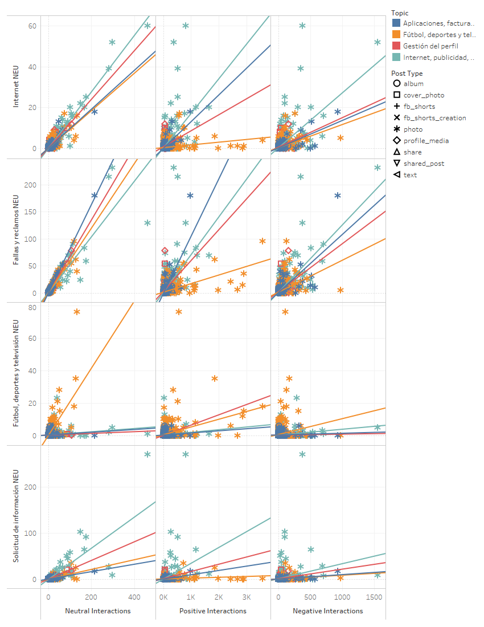

La figura corresponde a la interacción neutral mediante comentarios segregados por el tópico del comentario correspondiente a un tópico de publicación bajo una métrica de interacción neutral, comparando el comportamiento de dispersión con las interacciones positivas, negativas y neutrales, mediante un regresor lineal se puede establecer tendencia dando como resultado las siguientes pendientes acorde a los tópicos:

|  |  |  |  |  |
| --- | --- | --- | --- | --- |
| **Tópico de publicación** | **Tópico de comentario neutral** | **Métrica** | **Pendiente** | **Proporción con neutralidad** |
| Aplicaciones, facturación, deportes y otros | Internet | Interacciones neutrales | 0,096 |  |
| Interacciones positivas | 0,013 | 7,384615 |
| Interacciones negativas | 0,013 | 7,384615 |
| Fallas y reclamos | Interacciones neutrales | 0,816 |  |
| Interacciones positivas | 0,106 | 7,698113 |
| Interacciones negativas | 0,107 | 7,626168 |
| Fútbol, deportes y televisión | Interacciones neutrales | 0,008 |  |
| Interacciones positivas | 0,001 | 8 |
| Interacciones negativas | 0,001 | 8 |
| Solicitud de información | Interacciones neutrales | 0,080 |  |
| Interacciones positivas | 0,009 | 8,888889 |
| Interacciones negativas | 0,009 | 8,888889 |
| Fútbol, deportes y televisión | Internet | Interacciones neutrales | 0,091 |  |
| Interacciones positivas | 0,013 | 7 |
| Interacciones negativas | 0,011 | 8,272727 |
| Fallas y reclamos | Interacciones neutrales | 0,597 |  |
| Interacciones positivas | 0,016 | 37,3125 |
| Interacciones negativas | 0,059 | 10,11864 |
| Fútbol, deportes y televisión | Interacciones neutrales | 0,207 |  |
| Interacciones positivas | 0,004 | 51,75 |
| Interacciones negativas | 0,010 | 20,7 |
| Solicitud de información | Interacciones neutrales | 0,105 |  |
| Interacciones positivas | 0,002 | 52,5 |
| Interacciones negativas | 0,008 | 13,125 |
| Gestión del perfil | Internet | Interacciones neutrales | 0,119 |  |
| Interacciones positivas | 0,008 | 14,875 |
| Interacciones negativas | 0,014 | 8,5 |
| Fallas y reclamos | Interacciones neutrales | 0,673 |  |
| Interacciones positivas | 0,057 | 11,80702 |
| Interacciones negativas | 0,089 | 7,561798 |
| Fútbol, deportes y televisión | Interacciones neutrales | 0,005 |  |
| Interacciones positivas | 0,006 | 0,833333 |
| Interacciones negativas | 0,0006 | 8,333333 |
| Solicitud de información | Interacciones neutrales | 0,203 |  |
| Interacciones positivas | 0,016 | 12,6875 |
| Interacciones negativas | 0,021 | 9,666667 |
| Internet, publicidad, servicios y soporte | Internet | Interacciones neutrales | 0,138 |  |
| Interacciones positivas | 0,017 | 8,117647 |
| Interacciones negativas | 0,027 | 5,111111 |
| Fallas y reclamos | Interacciones neutrales | 0,513 |  |
| Interacciones positivas | 0,070 | 7,328571 |
| Interacciones negativas | 0,124 | 4,137097 |
| Fútbol, deportes y televisión | Interacciones neutrales | 0,010 |  |
| Interacciones positivas | 0,002 | 5 |
| Interacciones negativas | 0,004 | 2,5 |
| Solicitud de información | Interacciones neutrales | 0,338 |  |
| Interacciones positivas | 0,034 | 9,941176 |
| Interacciones negativas | 0,033 | 10,24242 |

Considerando de bastante relevancia los que presentan: pendiente <= 0 o pendiente >= 0,2:

|  |  |  |  |
| --- | --- | --- | --- |
| **Tópico de publicación** | **Tópico de comentario neutral** | **Métrica** | **Pendiente** |
| Gestión del perfil | Solicitud de información | Interacciones neutrales | 0,203 |
| Fútbol, deportes y televisión | Fútbol, deportes y televisión | Interacciones neutrales | 0,207 |
| Internet, publicidad, servicios y soporte | Solicitud de información | Interacciones neutrales | 0,338 |
| Internet, publicidad, servicios y soporte | Fallas y reclamos | Interacciones neutrales | 0,513 |
| Fútbol, deportes y televisión | Fallas y reclamos | Interacciones neutrales | 0,597 |
| Gestión del perfil | Fallas y reclamos | Interacciones neutrales | 0,673 |
| Aplicaciones, facturación, deportes y otros | Fallas y reclamos | Interacciones neutrales | 0,816 |

## Publicaciones con interacción positiva acorde a un tópico de comentario

|  |  |  |  |
| --- | --- | --- | --- |
| **ID** | **Contenido de publicación** | **Tipo de publicación** | **Tópico de comentarios** |
| 169 | Estamos trabajando en mejorar nuestra plataforma de atención al cliente. | photo | Internet |
| 38 | ¡Hoy es la gran final!  ¿A cuál le vas? | photo | Internet |
| 2304 | Hoy , 11 de febrero se celebra el Día Internacional de la Mujer y la Niña en la Ciencia, proclamado por la ONU en el año 2015.  El objetivo principal de este día es lograr una mayor participación e inclusión de las mujeres y las niñas en el mundo de la ciencia y la tecnología y de esta manera romper con la brecha de género.  Aquí te presentamos 4 (de muchas) destacadas mujeres tecnológicas que trabajan en XYZ 💪 | album | Internet |
| 2556 | Primicia: somos el primer ISP de Bolivia en contar con el estándar WIFI 6 a través de las ONTs de Huawei.  Este hito se presentó hoy 17 de mayo, en el evento académico que organizó la UMSS, donde el Ing. Marcos Peredo, jefe de Aplicaciones de XYZ, expuso una charla magistral sobre la tecnología wifi. | photo | Internet |
| 674 | Disfruta ahora los partidos del equipo de Tus Amores 😍 por XYZ Tv en Vivo y en HD........ | photo | Internet/Fallas y reclamos |
| 2338 | Netflix publicó el ranking de velocidad de Proveedores de Internet de Bolivia para su servicio de streaming. Orgullosos de estar en un merecido 2do. lugar representando a Cochabamba 💪🙌🏻.  Link del indicador:  https://ispspeedindex.netflix.net/country/bolivia | photo | Internet |
| 863 | No importan las circunstancias, estamos siempre a tu lado y seguimos trabajando por toda tu familia.  Habilitamos el 15% de descuento en la factura de abril  Te recomendamos no salir de casa, por lo que puedes hacerlo mediante los siguientes canales habilitados:  - Pagina web: www.XYZ.com.bo  - Banca móvil  Si te encuentras en el día permitido de salida también puedes hacerlo mediante:  - Cajas de XYZ (Oficina Central y oficina calle Sucre)  - Red de Bancos Asociados.  #SoyCochabambino  #SoyXYZ | photo | Internet |
| 835 | Vive el clásico nacional por XYZ Deportes!⚽🏆  Bolivar vs Wilstermann a partir de las 16:00 hr. 😃  SD Analógico 49  HD digital 220  DTH 109  #SoyCochabambino  #SoyXYZ | photo | Fallas y reclamos |
| 801 | ¡No te quedes sin alentar al rojo...❤💙  Disfruta de este ¡¡¡Partidazo!!! en vivo... por XYZ TV. ⚽😃  SD ANALÓGICO 49 / HD DIGITAL 220 / DTH 109  #SoyCochabambino  #SoyXYZ | photo | Fallas y reclamos |
| 839 | Queremos que te quedes en casa, por eso LIBERAMOS nuestros canales Premium para que disfrutes del mejor contenido hasta el 31 de Marzo!!! 😃  Si aún no cuentas con el servicio de Tv Digital llama y contrata al 4200 400  #SoyCochabambino  #SoyXYZ  #QuedateEnCasa | photo | Fallas y reclamos |
| 488 | Estimado Cliente y amigo de XYZ Internet:  Hace algunas horas estamos experimentando ciertas dificultades técnicas que impiden a algunos de nuestros clientes navegar con normalidad.  Nuestro equipo técnico está trabajando sin descanso para resolver el inconveniente a la brevedad posible, por lo cual apelamos a su comprensión. Muchas gracias. | photo | Fallas y reclamos/Solicitud de información |
| 2395 | César trabaja con nosotros desde hace 13 años. Es el mayor de 6 hermanos. Es nadador y amante de los deportes. "Me siento orgulloso y feliz de estar en XYZ" nos comenta.  El cuerpo humano tiene 23 pares de cromosomas. Pero, en algunos casos, hay bebés que nacen con una copia extra del cromosoma 21, a esta condición se llama "Trisomia 21" o Síndrome de Down. Suele suceder en 1 de cada 1000 nacimientos.  Hoy, 21 de marzo, es el Día Internacional del Síndrome de Down, una ocasión para recordar que todas las personas como César, tengan un lugar cálido y amigable en el mundo, en las empresas, colegios y universidades. ¡Te damos un gran abrazo! | photo | Fallas y reclamos |
| 794 | Se viene un final de torneo de infarto y nuestro rojo querido tiene que sentir el apoyo de toda su hinchada 🔴🔵  Vamos Wilstermann...no están solos!!!  Disfruta del partido Nacional Potosí vs Wilstermann en vivo por XYZ TV.⚽  Jueves 19, 18:15 pm.  SD Analógico 49 / HD Digital 220 / DTH 109  #SoyCochabambino  #SoyXYZ | photo | Fallas y reclamos |
| 2036 | Porque toda Cochabamba lo pidió VUELVE el #FútbolBoliviano por la pantalla de #XYZTV  A Partir de este 9 de Julio podrás disfrutar apasionantes encuentros y apoyar a tu equipo favorito.  NO TE PIERDAS la División Profesional del Fútbol Boliviano por #XYZTV y #GoOnTV | photo | Fallas y reclamos |
| 65 | ¡Vive toda la emoción de la Copa América y alienta a nuestra selección desde la comodidad de tu hogar! | photo | Fútbol, deportes y televisión |
| 793 | Semana de clásicos!😃⚽️  No te pierdas el emocionante clásico paceño The Strongest vs Bolivar  Disfrútalo por XYZ TV Jueves 19 a partir de las 20:30 pm.🏆😉  SD Analógico 49 / HD Digital 220 / DTH 109  #SoyCochabambino | photo | Fútbol, deportes y televisión |
| 535 | Que harías con más dinero?  Contrata nuestros servicios y disfruta de estos beneficios.... | photo | Fútbol, deportes y televisión |
| 753 | XYZ te invita a participar de la firma de autógrafos de nuestro orgullo 🇧🇴 #LeoRosas 🎤 el Miércoles 17/07 desde hrs. 15:00 en nuestras oficinas de la Av. Ballivian - El Prado. Podrás conocerlo y sacarte una selfie con nuestro gran talento boliviano 😎😍🤳  #XYZApoyandoAlTalentoBoliviano #XYZConectadoSiempre | photo | Fútbol, deportes y televisión |
| 754 | XYZ te invita a ser parte de la firma de autógrafos de nuestro gran #LeoRosas 🎤 este miércoles 17/07 desde hrs. 15:00 en nuestras oficinas de la Av. Ballivian - El Prado. Ven a sacarte una selfie con nuestro orgullo boliviano 😎😍🤳  #XYZApoyandoAlTalentoBoliviano #XYZConectadoSiempre | photo | Fútbol, deportes y televisión |
| 675 | Disfruta la transmisión en vivo del partido del club Jorge Wilstermann a horas 19:30 por nuestros canales 49 Tv. Cable analógico, 220 Tv. Cable digital y 109 Tv. Cable satelital. #ClubWilstermann, #ligadefutbolboliviana, #Wilstermann | photo | Fútbol, deportes y televisión |
| 674 | Disfruta ahora los partidos del equipo de Tus Amores 😍 por XYZ Tv en Vivo y en HD........ | photo | Fútbol, deportes y televisión |
| 2393 | Estas son nuestras 3 recomendaciones para películas este fin de semana, disfrútalas en nuestros canales | album | Solicitud de información |
| 419 | ¡Contrata nuestros planes de internet a MITAD de precio!  Al adquirir un plan de internet hasta el 31 de agosto de 2.5 Mbps tienes un descuento del 50% por la instalación y el primer mes de servicio.  - Costo instalación de 200 Bs (pagas sólo 100 Bs).  - Costo del primer mes 199 Bs (pagas sólo 99.5 Bs).  La promo Mitades también es válida para planes de mayor velocidad. Y los clientes que cambien a un plan superior tienen un descuento del 50% en el primer mes.  Contrata llamando al 4200-400 | photo | Solicitud de información |
| 835 | Vive el clásico nacional por XYZ Deportes!⚽🏆  Bolivar vs Wilstermann a partir de las 16:00 hr. 😃  SD Analógico 49  HD digital 220  DTH 109  #SoyCochabambino  #SoyXYZ | photo | Solicitud de información |
| 608 | TIPS PARA MEJORAR TU NAVEGACIÓN  Si estás experimentando problemas para navegar a traves de Google Chrome prueba los siguientes pasos  Para Windows 10, Windows 8 y Windows 7: | photo | Solicitud de información |
| 502 | Te presentamos #Fijacom: una línea fija que siempre te acompaña.  📞 Es muy fácil de usar:  - Adquieres este chip por 60 Bs.  - Lo colocas en tu teléfono ¡y listo!  - Tienes un número fijo de 7 dígitos para llevar y llamar donde quieras.  👉 Precios  - Para socios 30 Bs al mes (90 llamadas ilimitadas a fijos)  - Para no socios 35 Bs al mes (60 llamadas ilimitadas a fijos)  Costo llamada adicional a fijo: 0,50 Bs  👉 Cobertura  - Cochabamba: desde Chiñata(Sacaba) hasta Sipe Sipe y desde Temporal hasta Villa Israel.  - Cono sur: Totora, Mizque y Aiquile.  - Valle Alto: Carcaje, Tarata, Cliza, San Benito,Tolata y Punata.  - Valle Bajo: Parotani, Capinota y Santivañez.  - Trópico: Colomi, Entre Rios e Ivirgarzama.  👉 Internet  Sí, podrás navegar con este chip.  👉 Restricciones técnicas  El teléfono celular debe soportar la banda de 900 Mhz  👉 Requisitos  - Carnet de identidad  - Una factura de luz o agua | photo | Solicitud de información |
| 2326 | Es oficial 😎🇧🇴, tenemos la liga por XYZ | photo | Solicitud de información |
| 93 | ¡Siente toda la pasión de la Copa América 2015 desde la comodidad de tu hogar! | photo | Solicitud de información |

La tabla presente es un ejemplo de elementos que presentan interacción positiva acorde a un tópico específico de comentario.

## Publicaciones con interacción negativa acorde a un tópico de comentario

|  |  |  |  |
| --- | --- | --- | --- |
| **ID** | **Contenido de publicación** | **Tipo de publicación** | **Tópico de comentarios** |
| 488 | Estimado Cliente y amigo de XYZ Internet:  Hace algunas horas estamos experimentando ciertas dificultades técnicas que impiden a algunos de nuestros clientes navegar con normalidad.  Nuestro equipo técnico está trabajando sin descanso para resolver el inconveniente a la brevedad posible, por lo cual apelamos a su comprensión. Muchas gracias. | photo | Internet/Solicitud de información/Fallas y reclamos |
| 863 | No importan las circunstancias, estamos siempre a tu lado y seguimos trabajando por toda tu familia.  Habilitamos el 15% de descuento en la factura de abril  Te recomendamos no salir de casa, por lo que puedes hacerlo mediante los siguientes canales habilitados:  - Pagina web: www.XYZ.com.bo  - Banca móvil  Si te encuentras en el día permitido de salida también puedes hacerlo mediante:  - Cajas de XYZ (Oficina Central y oficina calle Sucre)  - Red de Bancos Asociados.  #SoyCochabambino  #SoyXYZ | photo | Internet |
| 1075 | Disfruta de las mejores películas, series y documentales 🤩 por XYZ TV 😃 🍿 🥤  #XYZTeSorprende  #ConXYZSiempreGanas | photo | Internet |
| 558 | ¡Ballers está de vuelta! Con una emocionante temporada.  ¿Y tú ya viviste la experiencia HBO PREMIUM?  Con Tv Digital de XYZ, hasta el 20 de julio puedes disfrutar de los 10 canales HBO MAX, sin NINGÚN costo adicional.  *Al finalizar la fecha, pregunta por los paquetes PREMIUM, que Tv Digital de XYZ tiene para ti. | photo | Internet |
| 2376 | Hay 3 películas ganadoras de un #Oscar2023 y que puedes disfrutar desde casa.  ¿Sabías que el contenido de Netflix se aloja en nuestros servidores caché aquí en Cochabamba desde 2016?  Consulta y cotiza nuestros planes llamando al 4200400 o por Whatsapp haciendo click aqui: wa.me/59144200135 | album | Internet |
| 363 | No puedes perder la oportunidad, reserva ya tu Paquetón y el primer mes solo pagas Bs. 1!!!!!!!!!! | photo | Internet |
| 2377 | Comunicado XYZ lamenta informar que esta jornada sufrió una afección parcial de sus servicios en diferentes zonas de la ciudad. Absolutamente todo el personal técnico de la Cooperativa trabajó para normalizar los servicios a la brevedad posible y resolver este percance inusual. Personal especializado de nuestro proveedor internacional también se sumó al trabajo técnico de normalización de servicios. Expresamos nuestras más sentidas disculpas por las molestias. Apelamos a su comprensión. | photo | Internet |
| 489 | Estimado cliente y amigo de XYZ Internet:  Te comunicamos que en la madrugada de hoy restablecimos en su totalidad el servicio de acceso a Internet. Si aún tienes dificultades para navegar con normalidad, sigue los siguientes pasos:  1. Apaga tu módem por unos 15 minutos.  2. Vuelve a encenderlo y espera unos minutos hasta que se establezca la conexión.  Agradecemos tu gentil comprensión y te reiteramos nuestras sinceras disculpas por los inconvenientes originados por factores ajenos a nuestra voluntad. Por favor, comparte este comunicado. | photo | Fallas y reclamos/Solicitud de información |
| 342 | Comunicado importante, desde temparano horas de hoy estamos experimentando algunas dificultades técnicas que impiden a algunos den uestros clientes navegar con normalidad en páginas de Google y Youtube… | photo | Fallas y reclamos |
| 613 | ¡En abril tenemos grandes novedades para nuestros clientes nuevos y antiguos!  ¡Volvemos a subir velocidades en nuestros planes de Adsl y Fibra! 🙌🏽  Para más información: 4200400 | photo | Fallas y reclamos/Solicitud de información |
| 847 | Realiza tus pagos por internet SIN COMISIONES!  Sigue los siguientes pasos:  1er paso: Ingresar a la pagína web www.XYZ.com.bo e iniciar sesión  2do paso: Seleccionar la opción Pago de Facturas  3er paso: Buscar las facturas pendientes de pago en base a tres criterios: carnet de identidad ,número de contrato o por número de servicio (número de teléfono). No olvide ingresar el correo electrónico para recibir las facturas pagadas  4to paso: Seleccionar las facturas a pagar  5to paso: Ingresar a la App de su banco preferido y proceder con el pago mediante código QR.  6 paso: Presione el botón Verificar para validar que su pago con QR está finalizado  7mo paso: Verificar la recepción de la factura en el correo electrónico. | photo | Fallas y reclamos |
| 532 | Disfruta de la TV Digital y el mejor Internet fijo! | photo | Fallas y reclamos |
| 363 | No puedes perder la oportunidad, reserva ya tu Paquetón y el primer mes solo pagas Bs. 1!!!!!!!!!! | photo | Fallas y reclamos |
| 855 | ¡Habla sin límites con telefonía fija y Fijacom de XYZ!  #SoyCochabambino  #SoyXYZ | photo | Fallas y reclamos |
| 2183 | ENTRETENIMIENTO Y DIVERSION  Ahora tú tienes el control, disfruta de la nueva forma de ver Televisión a través de GoOnTv. Contáctanos al 4200400 o vía WhatsApp ingresa aquí https://wa.link/omx2ve #XYZ | photo | Fútbol, deportes y televisión |
| 1736 | GRAN CARTELERA PARA FUTBOLEROS⚽  Disfruta de un fin de semana lleno de buen #Futbol. Tus estrellas favoritas te esperan por la pantalla de #XYZtv | photo | Fútbol, deportes y televisión |
| 1264 | No puedes perderte estos partidazos para saber quien será el campeón 🏆 de la División Profesional Del Fútbol Boliviano ⚽ 🇧🇴  Apoya a tu equipo favorito por XYZ TV 😃 🍿 🥤  #XYZTeSorprende #SoyXYZ | photo | Fútbol, deportes y televisión |
| 1177 | Vive el esperado regreso del gran 🥊 Mike Tyson, el campeón mundial más joven de peso Pesado en la historia 🙌, contra el tetracampeón Roy Jones Jr. 💪, en un combate pactado a ocho asaltos.  🤜 Disfruta de este esperadísimo encuentro por XYZ TV 😃 🍿 🥤  #SoyXYZ | photo | Fútbol, deportes y televisión |
| 1774 | Una cartelera imperdible para que disfrutes del mejor fútbol europeo.  Este #finde no te despegues de la pantalla de #XYZTV y #GoOnTV | photo | Fútbol, deportes y televisión |
| 1363 | No puedes perderte la #CopaLibertadores por #XYZTV  Hoy en cartelera tenemos 3 grandes encuentros que te mantendrán pegado a la pantalla.  Vive lo mejor del Futbol en #XYZtv | photo | Fútbol, deportes y televisión |
| 2038 | Arranca la transmisión de la División Profesional del #FútbolBoliviano.  No te pierdas nuestra espectacular cartelera para este fin de semana. | photo | Fútbol, deportes y televisión |
| 342 | Comunicado importante | photo | Solicitud de información |
| 343 | Tenemos dos partidos imperdibles esta tarde! No te los pierdas! | photo | Solicitud de información |
| 1013 | 📣 Falta muy poco para el segundo sorteo con fantásticos premios 🚗 🚲 🕹  🎫 Participa del Sorteo pagando tu factura de julio hasta el 31/08/2020 a hrs. 23:59 (con 1 cupón por cada Bs. 20) o pagando cualquier factura anterior a Julio hasta el 31/08/2020 a hrs. 23:59 (con 1 cupón por mes).  💻 Ingresa a https://www.XYZ.com.bo/cupones/ para ver la cantidad de cupones que tienes, sólo necesitas tu número de carnet o número de contrato… 😉  👉 Sorteo: 07/09/2020 a hrs. 10:00 en el Edif. XYZ del Prado.  🎁 Entrega de premio: 09/09/2020 a hrs. 10:00 en el Edif. XYZ del Prado.  👍 Promoción válida del 06/07/2020 AL 09/09/2020.  Recuerda que puedes cumplir con todas tus metas ... 😉 😎  #XYZ #ConXYZSiempreGanas | photo | Solicitud de información |
| 772 | ¡Suscríbete a nuestro PLAN MULTICONEXIÓN PLUS y paga solo 45 Bs el primer mes! 😃  Internet ILIMITADO + TV Digital + Llamadas ilimitadas + 600 Megas  #SoyXYZ #SoyCochabambino | photo | Solicitud de información |
| 2541 | 😱😎💪👏 próximamente nuevos planes | photo | Solicitud de información |
| 494 | ¡Hoy vamos a apoyar a la verde en la 9na fecha de las Eliminatorias de #Rusia2018!  Este es el rol de partidos:  ⚽ 17:00 Ecuador vs Chile  En vivo / Digital 206 / Analógico 30 / DTH 109  ⚽ 19:30 Paraguay vs Colombia  En vivo / Digital 206 / Analógico 30  ⚽ 20:45 Brasil vs Bolivia  En vivo / Digital 209 / Analógico 37 / DTH 109  ⚽ 22:10 Perú vs Argentina  En vivo / Digital 206 / Analógico 30  ⚽ 23:00 Uruguay vs Venezuela  En diferido / Digital 209 / Analógico 37 / DTH 109 | photo | Solicitud de información |
| 851 | La prevención es responsabilidad de todos.  #QuedateEnCasa y realiza tus consultas mediante nuestros números de Atención y Soporte Técnico.  #SoyCochabambino  #SoyXYZ | photo | Solicitud de información |

La tabla presente es un ejemplo de elementos que presentan interacción negativa acorde a un tópico específico de comentario.

## Meses críticos por año y tópico

|  |  |  |  |  |  |  |
| --- | --- | --- | --- | --- | --- | --- |
| **Tópico de publicación** | **Internet** | **Fallas y reclamos** | **Solicitud de información** | **Fútbol, deportes y televisión** | **Año** | **Mes** |
| Internet, publicidad, servicios y soporte | x | x | x |  | 2016 | Septiembre |
| Internet, publicidad, servicios y soporte |  |  |  | x | 2017 | Junio |
| Internet, publicidad, servicios y soporte | x |  |  |  | 2017 | Noviembre |
| Internet, publicidad, servicios y soporte | x | x | x |  | 2018 | Abril |
| Internet, publicidad, servicios y soporte |  |  |  | x | 2022 | Noviembre |
| Aplicaciones, facturación, deportes y otros |  |  | x |  | 2016 | Diciembre |
| Aplicaciones, facturación, deportes y otros |  | x |  |  | 2017 | Enero |
| Aplicaciones, facturación, deportes y otros | x | x |  | x | 2017 | Marzo |
| Aplicaciones, facturación, deportes y otros | x |  |  |  | 2017 | Mayo |
| Aplicaciones, facturación, deportes y otros | x |  | x |  | 2017 | Noviembre |
| Aplicaciones, facturación, deportes y otros | x |  |  |  | 2020 | Marzo |
| Aplicaciones, facturación, deportes y otros | x | x | x |  | 2020 | Abril |
| Aplicaciones, facturación, deportes y otros |  |  |  | x | 2020 | Octubre |
| Aplicaciones, facturación, deportes y otros |  |  |  | x | 2023 | Febrero |
| Gestión del perfil |  | x |  |  | 2015 | Abril |
| Gestión del perfil |  | x | x |  | 2016 | Noviembre |
| Gestión del perfil |  |  | x |  | 2020 | Marzo |
| Gestión del perfil |  |  |  | x | 2020 | Diciembre |
| Gestión del perfil | x |  |  | x | 2022 | Noviembre |
| Fútbol, deportes y televisión |  |  | x |  | 2016 | Abril |
| Fútbol, deportes y televisión | x | x |  |  | 2016 | Junio |
| Fútbol, deportes y televisión |  |  | x |  | 2016 | Octubre |
| Fútbol, deportes y televisión |  |  | x | x | 2016 | Noviembre |
| Fútbol, deportes y televisión | x |  |  |  | 2017 | Julio |
| Fútbol, deportes y televisión |  |  |  | x | 2022 | Febrero |
| Fútbol, deportes y televisión |  |  |  | x | 2022 | Marzo |
| Fútbol, deportes y televisión |  |  |  | x | 2022 | Julio |

La tabla presente es corresponde a los tópicos que disponen de situaciones anómalas de negatividad elevada acorde a los tópicos de los comentarios por mes y año.

## Observación de históricos y causalidad

Los resúmenes pragmáticos están basados en la comprensión de los elementos y creación de nuevo contenido que representa dichos elementos de forma simple, es por ello que el texto de los comentarios es analizado mediante técnicas de visualización como las nubes de palabras y también mediante evaluación rápida del contenido, dando a entender las razones de la negatividad crítica en estos eventos históricos, datos puntuales de los comentarios pueden ser obtenido en los anexos digitales.

|  |  |  |  |
| --- | --- | --- | --- |
| **Tópico** | **Año** | **Mes** |  |
| Internet, publicidad, servicios y soporte | 2016 | Septiembre |  |
| Internet, publicidad, servicios y soporte | 2017 | Junio |  |
| Internet, publicidad, servicios y soporte | 2017 | Noviembre |  |
| Internet, publicidad, servicios y soporte | 2018 | Abril |  |
| Internet, publicidad, servicios y soporte | 2022 | Noviembre |  |
| Aplicaciones, facturación, deportes y otros | 2016 | Diciembre |  |
| Aplicaciones, facturación, deportes y otros | 2017 | Enero |  |
| Aplicaciones, facturación, deportes y otros | 2017 | Marzo |  |
| Aplicaciones, facturación, deportes y otros | 2017 | Mayo |  |
| Aplicaciones, facturación, deportes y otros | 2017 | Noviembre |  |
| Aplicaciones, facturación, deportes y otros | 2020 | Marzo |  |
| Aplicaciones, facturación, deportes y otros | 2020 | Abril |  |
| Aplicaciones, facturación, deportes y otros | 2020 | Octubre |  |
| Aplicaciones, facturación, deportes y otros | 2023 | Febrero |  |
| Gestión del perfil | 2015 | Abril |  |
| Gestión del perfil | 2016 | Noviembre |  |
| Gestión del perfil | 2020 | Marzo |  |
| Gestión del perfil | 2020 | Diciembre |  |
| Gestión del perfil | 2022 | Noviembre |  |
| Fútbol, deportes y televisión | 2016 | Abril |  |
| Fútbol, deportes y televisión | 2016 | Junio |  |
| Fútbol, deportes y televisión | 2016 | Octubre |  |
| Fútbol, deportes y televisión | 2016 | Noviembre |  |
| Fútbol, deportes y televisión | 2017 | Julio |  |
| Fútbol, deportes y televisión | 2022 | Febrero |  |
| Fútbol, deportes y televisión | 2022 | Marzo |  |
| Fútbol, deportes y televisión | 2022 | Julio |  |

## CD

En el CD se encuentran los siguientes elementos: (a) Datos normalizados y limpios en el directorio “. /Notebooks/data”, estos son hojas de datos en formato XLSX, entre los datos se encuentran todos los comentarios, estados intermedios y modificaciones manuales para comentarios, a la vez están disponibles los datos de las publicaciones, estados intermedios y el resultado final después de las agregaciones a base de la interacción en los comentarios, adicionalmente se encuentra los 100 datos aleatorios con su correspondiente estado real, (b) Scripts en Python mediante Jupyter Notebooks, estos incluyen los scripts necesarios para unir los archivos separados de los comentarios, la normalización y limpieza de los datos de las publicaciones y los comentarios, el entrenamiento de modelos y extracción de métricas y métodos visuales para elección de modelos, finalmente se tiene un archivo de minería de datos con las nuevas variables que no son posibles visualizar mediante Tableau o que requieren cierta analítica que no es posible realizar en otras herramientas, (c) “./imagenes” corresponde a imágenes en alta resolución, (d) “./visualización” contiene la exploración y minería de datos visual mediante Tableau, los datos utilizados para este archivo son los presentes en “. /Notebooks/data”, (e) “./herramientas.txt” contiene las herramientas utilizadas y el requerimiento de hardware para ejecutar exitosamente los scripts, (f) “./como_usar.txt” contiene la definición de los directorios, el uso de los scripts y detalles de los que se realiza acorde a las herramientas.

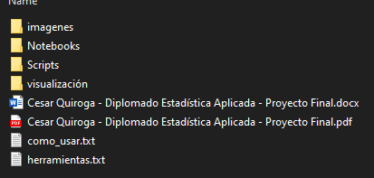

## GIT

El siguiente repositorio incluye los archivos indicados en el CD, para su ejecución no se recomienda el uso de Google Colab debido al costo que puede tener por la inferencia en el análisis de sentimiento.